**TRƯỜNG ĐẠI HỌC BÁCH KHOA HÀ NỘI**

**KHOA/VIỆN KINH TẾ VÀ QUẢN LÝ**

**---□**&**□---**



**BÁO CÁO THỰC TẬP TỐT NGHIỆP**

**Ngành: Quản trị kinh doanh**

**Giáo viên hướng dẫn: TS. Nguyễn Tiến Dũng**

**Sinh viên: Phan Thu Hằng**

**Mã số sinh viên: 20182137**

**Lớp – Khoá: Quản trị kinh doanh 02 – K63**

**HÀ NỘI - 2024**

**TRƯỜNG ĐẠI HỌC BÁCH KHOA HÀ NỘI**

**KHOA/VIỆN KINH TẾ VÀ QUẢN LÝ**

**---□**&**□---**



**BÁO CÁO THỰC TẬP TỐT NGHIỆP**

**Địa điểm thực tập: Công ty Cổ phần Tập đoàn KIDO**

**Giáo viên hướng dẫn: TS. Nguyễn Tiến Dũng**

**Sinh viên: Phan Thu Hằng**

**Mã số sinh viên: 20182137**

**Lớp – Khoá: Quản trị kinh doanh 02 – K63**

**HÀ NỘI - 2024**

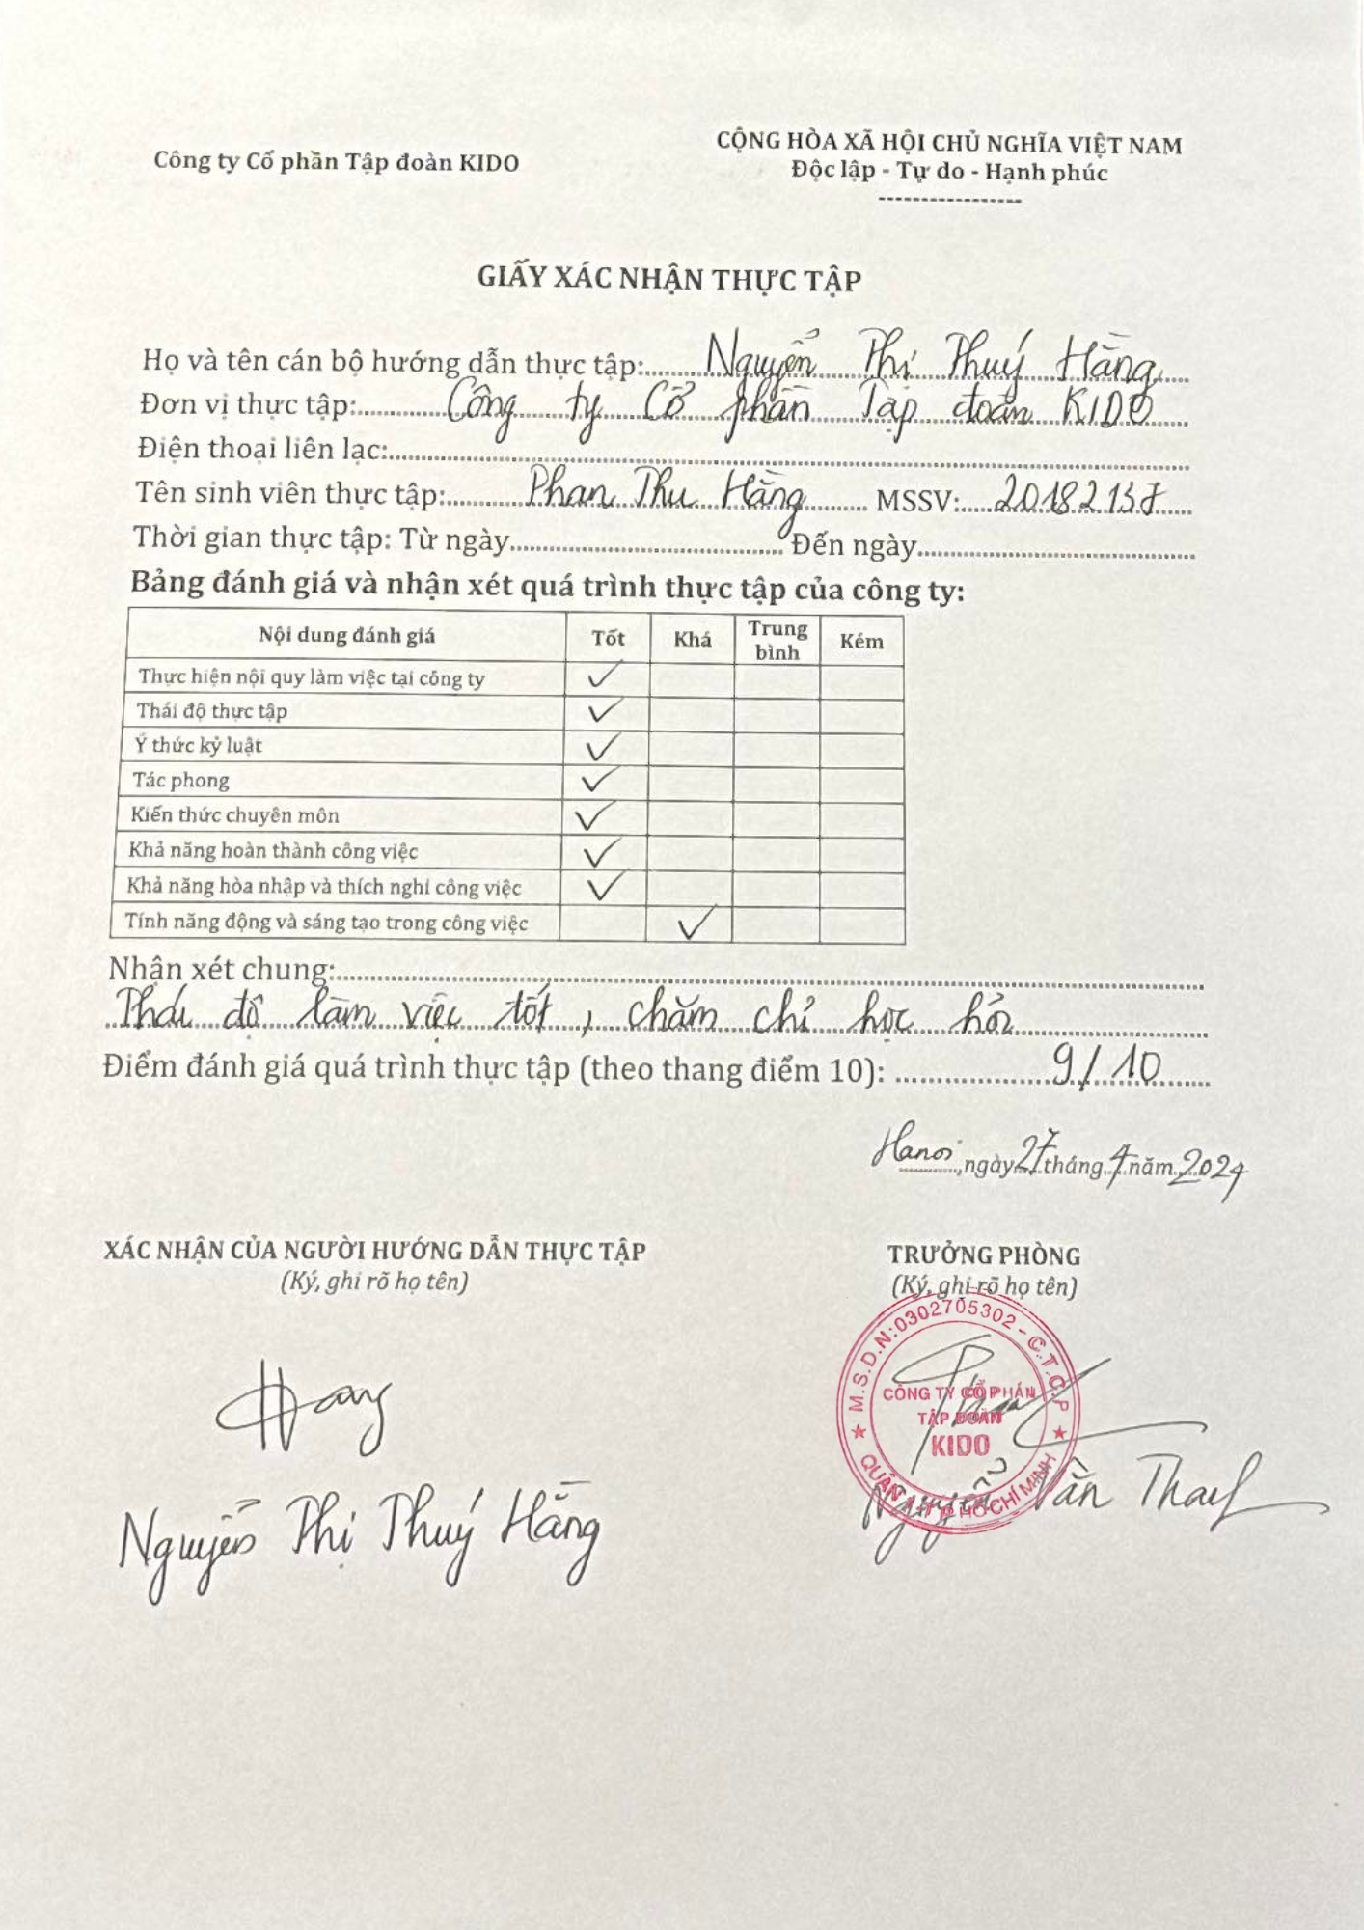

|  |  |
| --- | --- |
| Trường Đại học Bách khoa Hà Nội  Viện Kinh tế và Quản lý | Cộng hoà xã hội chủ nghĩa Việt Nam  Độc lập – Tự do – Hạnh phúc |

**PHIẾU THEO DÕI QUÁ TRÌNH THỰC TẬP CỦA SINH VIÊN**

|  |  |
| --- | --- |
| **Họ và tên sinh viê**n: Phan Thu Hằng **Lớp:** Quản trị kinh doanh 02 – K63 | **Mã số sinh viên**: 20182137 **Ngành:** Quản trị Kinh doanh |

**Địa điểm thực tập**: Công ty Cổ phần Tập đoàn KIDO  
 **Giáo viên hướng dẫn:** TS. Nguyễn Tiến Dũng

|  |  |  |  |
| --- | --- | --- | --- |
| **STT** | **Ngày tháng** | **Nội dung công việc** | **Xác nhận của GVHD** |
| 1 | 03/04/2024 | Hướng dẫn về đề cương, quy định và giao nhiệm vụ |  |
| 2 | 07/04/2024 | Thông qua Phần 1, Giới thiệu chung về doanh nghiệp |  |
| 3 | 21/04/2024 | Thông qua Phần 2, các nội dung về phân tích Kết quả tiêu thụ – marketing, Lao động – tiền lương |  |
| 4 | 25/04/2024 | Thông qua Phần 2, các nội dung về phân tích Vật tư – tài sản cố định, Chi phí – giá thành |  |
| 5 | 30/04/20224 | Thông qua Phần 2, Phân tích tài chính |  |
| 6 | 02/05/2024 | Thông qua Phần 3, Đánh giá chung và định hướng đề tài tốt nghiệp |  |

**Đánh giá chung của giáo viên hướng dẫn:** ........................................................................................................................................................................................................................................................................................................................................................................................................................................................................................................................................

*Hà Nội, ngày tháng 05 năm 2024* GIÁO VIÊN HƯỚNG DẪN

# **LỜI CẢM ƠN**

Thời gian này đây được coi như chặng cuối của cuộc hành trình sinh viên của em. Hẳn là em sẽ không bao giờ quên được cái tên Phan Thu Hằng từng một thời gắn liền với cụm số “2018 2137”. Biết bao nhiêu ngày tháng lên lớp, nhìn ngắm những người thầy người cô truyền dạy kiến thức, kinh nghiệm cho em. Lòng em giờ đây trào dâng một nỗi xúc động. Vì em đã quá biết ơn.

​ Các thầy, các cô đã từng bước dẫn dắt em, qua từng chặng, từng môn học. Đã có lúc em muốn bỏ cuộc. Rồi ra ngoài bơi vào dòng chảy xã hội, em mới thấy được tại ngôi trường này, viện Kinh tế và Quản lý đã trao cho em cơ hội quý đến nhường nào.

​ Em xin cảm ơn thầy Nguyễn Tiến Dũng – người đã đứng lớp và cho em nguồn cảm hứng lớn lao về marketing và data. Em xin được gửi lời cảm ơn chân thành nhất đến sự hướng dẫn và hỗ trợ quý báu trong quá trình thực hiện báo cáo của mình.

​ Thầy đã là nguồn động viên không ngừng đối với em, khiến em vượt qua những chặng thử thách và phát triển bản thân trong quá trình làm báo cáo, sau này sẽ là đề tài khóa luận tốt nghiệp. Sự kiên nhẫn, am hiểu và nguyên tắc kỷ luật trong truyền tải kiến thức của thầy không chỉ giúp em hiểu sâu về quá trình thu thập dữ liệu và phân tích, mà còn là nguồn động viên lớn lao với sự tiến bộ của em trong các môn học đã qua.

​ Em rất biết ơn về thời gian và công sức mà Thầy đã dành cho em, giúp em hoàn thiện đề tài một cách tốt nhất. Sự tận tâm và dẫn dắt của Thầy đã giúp em hoàn thành nhiệm vụ mà còn trưởng thành hơn trong quá trình học tập và nghiên cứu.

​ Một lần nữa, cho em được gửi lời cảm ơn sâu sắc đến thầy về mọi điều tuyệt vời thầy đã trao cho em. Sự hỗ trợ và khích lệ của thầy sẽ luôn là nguồn động viên lớn lao trong hành trình sau này của em.

​

​ Trân trọng!

# **LỜI MỞ ĐẦU**

Theo em, thực tập tốt nghiệp là hoạt động thực hành mà ở đó sinh viên được hình thành, phát triển những kỹ năng, vốn kinh nghiệm cần thiết cho quá trình làm việc với doanh nghiệp. Đây đóng vai trò vô cùng quan trọng, vì nó là bước đệm để sinh viên đem những kiến thức được học trong nhà trường ra môi trường công việc. Tại đây, sinh viên được ứng dụng thực tiễn những lý thuyết và thực hành căn bản để xác định cho bản thân một lối làm việc phù hợp, đồng thời dung hòa với văn hóa tổ chức tại nơi làm việc, đảm bảo tiến độ công  việc, sức cống hiến với công việc riêng cũng như chung tại công ty.

​ Qua tìm hiểu, em nhận thấy Công ty Cổ phần tập đoàn Kido là một một thương hiệu gắn liền với người dân Việt Nam – trong đó có em. Kido không chỉ uy tín về mặt chất lượng sản phẩm, phát triển sản phẩm, mà chính sách dành cho các đại lý phân phối cũng rất khéo léo. Em lớn lên từ gian hàng tạp hóa của mẹ, chứng kiến khách hàng tin tưởng sản phẩm của Kinh Đô đến thế nào, trong lòng em cũng từ từ gây dựng sự tin tưởng với thương hiệu này. Sự gắn bó suốt những năm tháng của tuổi thơ cùng với cơ duyên, cũng là sự cố gắng mà em tìm được, em đã có cơ hội thực tập tại công ty Kido trong vòng vài tháng.

​ Thực tập tốt nghiệp tại đây, em đã ứng dụng kiến thức mình được học trong nhà trường để tiến hành làm việc. Trải qua quá trình đào tạo nhanh của công ty về văn hóa, cách làm việc, tác phong cũng như quy định, em đã tham gia làm việc để có thể tiến hành các công đoạn hoàn thiện bài làm cho thực tập tốt nghiệp và khóa luận của em sau này như sau:

* ​Thu thập dữ liệu: Những con số, tình hình kinh doanh, sự kiện quảng cáo,…
* ​Nhận diện các vấn đề gặp phải của công ty trong quá trình xúc tiến bán cũng như quản trị marketing cho sản phẩm.
* ​Lựa chọn ra vấn đề vừa sức và có khả năng đáp ứng về mặt ứng dụng kiến thức cá nhân để định hướng giải quyết vấn đề cho khóa luận tốt nghiêp.

​Cấu trúc bài báo cáo gồm 3 phần:

​- Phần 1: Giới thiệu chung về công ty Cổ phần Tập đoàn Kido.

​- Phần 2: Phân tích về hoạt động sản xuất kinh doanh và đưa ra đánh giá tổng quan về hoạt động của công ty Cổ phần Tập đoàn Kido.

​- Phần 3: Đánh giá chung và định hướng đề tài tốt nghiệp.

​ Em hiểu rằng sẽ có những hạn chế và sai sót trong báo cáo này, và em mong nhận được sự đánh giá, nhận xét và góp ý từ các thầy/cô để bài báo cáo trở nên hoàn thiện hơn.

​ Sinh viên thực hiện

​

Phan Thu Hằng

MỤC LỤC

DANH MỤC TỪ VIẾT TẮT 3

DANH MỤC BẢNG VÀ HÌNH 5

PHẦN 1: GIỚI THIỆU CHUNG VỀ CÔNG TY CỔ PHẦN KIDO 8

1.1 Quá trình hình thành và phát triển của Công ty 8

1.1.1 Tên, địa chỉ và quy mô hiện tại của Công ty 8

1.1.2 Lịch sử hình thành và phát triển 8

1.2 Chức năng và nhiệm vụ của Công ty 9

1.2.1 Các chức năng và nhiệm vụ của Công ty theo giấy phép kinh doanh 9

1.2.2 Các loại hàng hoá và dịch vụ hiện tại 12

1.3 Quy trình cung cấp dịch vụ và một số hàng hoá chủ yếu 13

1.3.1 Sơ đồ quy trình cung cấp dịch vụ 13

1.3.2 Nội dung cơ bản của các bước công việc trong quy trình 15

1.4 Cơ cấu tổ chức của Công ty 17

1.4.1 Sơ đồ cơ cấu tổ chức: Mô hình quản trị chức năng 17

1.4.2 Chức năng nhiệm vụ cơ bản của các bộ phận quản lý 19

PHẦN 2: PHÂN TÍCH HOẠT ĐỘNG KINH DOANH CỦA CÔNG TY CỔ PHẦN KIDO 23

2.1 Phân tích tình hình tiêu thụ sản phẩm và công tác Marketing 23

2.1.1 Tình hình tiêu thụ sản phẩm trong những năm gần đây 23

2.1.2 Chính sách ngành hàng – sản phẩm – thị trường 24

2.1.3 Chính sách giá 29

2.1.4 Chính sách phân phối 30

2.1.5 Chính sách xúc tiến bán 32

2.1.6 Công tác thu thập thông tin Marketing của Công ty 34

2.1.7 Một số đối thủ cạnh tranh của Công ty 35

2.2 Phân tích công tác lao động và tiền lương 38

2.2.1 Cơ cấu lao động của Công ty 38

2.2.2 Định mức lao động 40

2.2.3 Tình hình sự dụng thời gian lao động 41

2.2.4 Năng suất lao động 42

2.2.5 Tuyển dụng và đào tạo lao động 42

2.2.6 Tổng quỹ lương và đơn giá tiền lương 46

2.2.7 Trả lương cho các bộ phận và cá nhân 47

2.2.8 Nhận xét về công tác lao động và tiền lương của Công ty 49

2.3 Phân tích công tác quản lý vật tư và tài sản cố định 49

2.3.1 Tình hình sử dụng: Nhập, xuất, tồn kho 49

2.3.2 Tình hình dự trữ, bảo quản và cấp phát 50

2.3.3 Cơ cấu và tình hình hao mòn của tài sản cố định 50

2.3.4 Nhận xét về công tác quản lý vật tư và tài sản cố định 52

2.4 Phân tích chi phí và giá thành 52

2.4.1 Phân loại chi phí 52

2.4.2 Phương pháp tập hợp chi phí và tình hình giá thành thực tế 52

2.4.3 Các loại sổ sách kế toán 52

2.5 Phân tích tình hình tài chính của công ty 54

2.5.1 Phân loại bảng báo cáo kết quả hoạt động kinh doanh 54

2.5.2 Phân tích bảng báo cáo tình hình tài chính 59

2.5.3 Phân tích tỷ số tài chính 66

PHẦN 3: ĐÁNH GIÁ CHUNG VÀ ĐỊNH HƯỚNG ĐỀ TÀI TỐT NGHIỆP 70

3.1 Đánh giá chung về các mặt quản trị của Công ty 70

3.2 Định hướng đề tài tốt nghiệp 71

TÀI LIỆU THAM KHẢO 72

PHỤ LỤC 73

# **DANH MỤC TỪ VIẾT TẮT**

|  |  |
| --- | --- |
| **Chữ viết tắt**  CP  CSH  HTK  NPT  TTS  TSNH  TSDH  TSCĐ  TNDN | **Nội dung**  Cổ phần  Chủ sở hữu  Hàng tồn kho  Nợ phải trả  Tổng tài sản  Tài sản ngắn hạn  Tài sản dài hạn  Tài sản cố định  Thu nhập doanh nghiệp |

# **DANH MỤC BẢNG VÀ HÌNH**

**Danh mục bảng**

Bảng 1.1 Lĩnh vực hoạt động theo giấy phép kinh doanh 10

Bảng 2.1 Tổng hợp tình hình tiêu thụ sản phẩm 2020 - 2021 23

Bảng 2.2 So sáng giá một số sản phẩm của công ty và đối thủ cạnh tranh 28

Bảng 2.3 So sánh Công ty và đối thủ cạnh trang trong ngành hàng khô 35

Bảng 2.4 So sánh Công ty và đối thủ cạnh trang trong ngành hàng khô 36

Bảng 2.5 Nhận xét về cơ cấu Marketing của Công ty 37

Bảng 2.6 Cơ cấu nhân sự Công ty năm 2021 và 2022 38

Bảng 2.7 Bảng lương tổ 1 kinh doanh sản phẩm Tường An tháng 10/2023 47

Bảng 2.8 Phân loại TSCĐ và thời gian khấu hao 49

Bảng 2.9 Tình hình hao mòn TSCĐ hữu hình của KIDO 50

Bảng 2.10 Tình hình hao mòn TSCĐ vô hình của KIDO 50

Bảng 2.11 Báo cáo tình hình chi phí năm 2021-2023 của KIDO 53

Bảng 2.12 Báo cáo tình hình doanh thu năm 2021 - 2023 của KIDO 53

Bảng 2.15 Báo cáo tình hình lợi nhuận năm 2019 - 2020 của KIDO 57

Bảng 2.16 Báo cáo tình hình lợi nhuận năm 2021 - 2023 của KIDO 57

Bảng 2.17 Tài sản ngắn hạn 2023 58

Bảng 2.18 Tài sản dài hạn 2023 59

Bảng 2.19 Nguồn vốn 2023 60

**Danh mục hình**

Hình 1.1 Sơ đồ quy trình cung cấp dịch vụ chung 15

Hình 1.2 Sơ đồ quy trình bán buôn thực phẩm 15

Hình 1.3 Sơ đồ quy trình dịch vụ xuất khẩu 15

Hình 1.4 Sơ đồ tổ chức Công ty Cổ phần Tập đoàn KIDO 20

Hình 2.5 Hệ thống các ngành hàng trực thuộc Công ty Cổ phần KIDO 26

Hình 2.6 Giao diện trang thương mại điện tử của Kido………………………… 30

Hình 2.7 Sơ đồ mạng lưới kênh phân phối 32

Hình 2.8 Giao diện Website chính thức của Công ty 34

Hình 2.9 Giao diện trang Facebook chính thức của chuỗi KIDO's Bakery 34

Hình 2.10 Sự kiện kết hợp với Tiktok của Công ty 35

# **PHẦN 1 GIỚI THIỆU CHUNG VỀ CÔNG TY CỔ PHẦN KIDO**

## **1.1 Quá trình hình thành và phát triển của Công ty**

### **1.1.1 Tên, địa chỉ và quy mô hiện tại của Công ty**

* Tên đầy đủ: CÔNG TY CỔ PHẦN TẬP ĐOÀN KIDO
* Tên quốc tế: KIDO GROUP CORPORATION
* Tên viết tắt: KIDO GROUP
* Địa chỉ trụ sở chính: Số 138 -142 Hai Bà Trưng, Phường Đa Kao, Quận 1, Thành phố Hồ Chí Minh, Việt Nam
* Số điện thoại: (84) (28) 3827 0468
* Email: [info@kdc.vn](mailto:info@kdc.vn)
* Website: [www.kdc.vn](https://www.kdc.vn)
* Mã số thuế: 0302705302
* Ngày hoạt động: Ngày 06 tháng 09 năm 2002
* Người đại diện: Trần Kim Thành - Chức vụ: Chủ tịch Hội đồng Quản trị
* Quản lý bởi: Cục Thuế Thành phố Hồ Chí Minh
* Giấy CNĐKKD: Số 4103001184 do Sở Kế hoạch - Đầu tư Thành phố Hồ Chí Minh cấp ngày 06 tháng 09 năm 2002 và theo các GCNĐKKD điều chỉnh sau đó
* Thông tin niêm yết: Cổ phiếu của Công ty được niêm yết tại Sở Giao dịch Chứng khoán Thành phố Hồ Chí Minh theo Giấy phép Niêm yết số 39/UBCK- GPNY do Ủy ban Chứng khoán Nhà nước cấp ngày 18 tháng 11 năm 2005 với mã giao dịch chứng khoán là “KDC”.
* Loại hình công ty: Công ty cổ phần
* Loại hình doanh nghiệp: Công ty cổ phần ngoài Nhà nước
* Vốn điều lệ (2023) : 2.797.413.560.000 đồng
* Số lượng nhân viên thời điểm 31/12/2023: 3.124 nhân viên
* Doanh thu năm 2023: 12.787.155.345aq.809 đồng
* Quy mô doanh nghiệp: Doanh nghiệp lớn

(Dựa theo Nghị định 80/2021/NĐ-CP về Hướng dẫn thi hành Luật Doanh nghiệp – Điều 5: Tiêu chí xác định quy mô doanh nghiệp lớn: Vốn điều lệ >20 tỷ; nhân sự >200 người)

### **1.1.2 Lịch sử hình thành và phát triển**

**Giai đoạn 1993-1998: Xây dựng nền tảng**

* Năm 1993: Tiền thân là Công ty TNHH Xây dựng và Chế biến thực phẩm Kinh Đô, sở hữu nhà xưởng sản xuất và kinh doanh bánh snack (100m2) tại Quận 6, Thành phố Hồ Chí Minh, với 70 công nhân và vốn đầu tư 1,4 tỉ đồng.
* Năm 1994-1998: Đầu tư xây dựng các nhà xưởng lớn mới, sản xuất hàng hóa như bánh, sneak.

**Giai đoạn 1999-2003: Phát huy sở trường**

* Năm 1999-2001: Có hệ thống bakery đầu tiên. Tăng vốn điều lệ lên 51 tỷ đồng, mở rộng diện tích nhà xưởng lên hơn 40.000 m2. Xuất khẩu sản phẩm.
* Năm 2002: Công ty Cổ phần Kinh Đô được thành lập, vốn điều lệ là 150 tỷ đồng.
* Năm 2003: Mua lại nhà máy kem Wall’s từ Tập đoàn Unilever và thành lập Công ty TNHH MTV KIDO, phát triển 2 nhãn hiệu Merino và Celano. Nhập dây chuyền sản xuất chocolate (1 triệu USD). Vốn điều lệ 200 tỷ đồng.

**Giai đoạn 2004-2008: Tăng cường thêm lực**

* Năm 2004: Thành lập Công ty Kinh Đô Bình Dương. Công ty Kinh Đô Miền Bắc chính thức niêm yết trên thị trường chứng khoán (Mã cổ phiếu: NKD)
* Năm 2005: Công ty CP Kinh Đô chính thức lên sàn giao dịch chứng khoán (Mã cổ phiếu: KDC). Tung sản phẩm bánh bông lan Solite.
* Năm 2006-2008: Công ty đón nhận Huân chương lao động hạng III, được bình chọn thương hiệu nổi tiếng Việt Nam, được bình chọn là Thương hiệu Quốc gia.

**Giai đoạn 2010-2014: Khẳng định vị thế**

* Năm 2010-2012: Kinh Đô được bình chọn là Thương hiệu Quốc gia lần 2. Sáp nhập Công ty Kinh Đô Miền Bắc vào Công ty Cổ phần Kinh Đô. Tiếp tục sáp nhập Vinabico vào KDC.
* Năm 2013-2014: Đón nhận Huân chương lao động hạng II. Được bình chọn là Thương hiệu Quốc gia lần 4 liên tiếp. Thương hiệu số 01 trong ngành hàng bánh kẹo và thuộc Top 10 thương hiệu nổi tiếng Việt Nam.

**Giai đoạn 2015-2018: Mở rộng thương hiệu**

* Năm 2015: Ký kết hợp đồng nguyên tắc chuyển giao mảng kinh doanh bánh kẹo cho Mondelez và chính thức thâm nhập vào lĩnh vực thực phẩm thiết yếu. Tháng 10/2015 chính thức đổi tên thành Công ty Cổ phần Tập Đoàn KIDO.
* Năm 2016-2018: Kết hợp hai doanh nghiệp lớn trong ngành dầu ăn Tường An và Vocarimex vào tập đoàn. KIDO mua lại 51% cổ phần Golden Hope Nhà Bè và đổi tên thành KIDO Nhà Bè. Top 10 công ty thực phẩm uy tín. KDF dẫn đầu thị trường kem lạnh; TAC đứng thứ 2 và KIDO Nhà Bè đứng thứ 3 về thị phần dầu ăn.

**Giai đoạn 2019-2023: Tăng cường từ nội lực**

* Năm 1019-2020: Tập trung vào phân khúc cao cấp với dòng sản phẩm “Tường An Premium - dòng sản phẩm thượng hạng” với biểu tượng voi vàng. Đánh dấu sự trở lại của KIDO trên thị trường snacking. Sáp nhập KDF vào KDC. Top 10 công ty thực phẩm uy tín. Top 50 thương hiệu dẫn đầu.
* Năm 2021-2022: Tiếp tục sứ mệnh trở thành Tập đoàn thực phẩm số 1 tại Việt Nam. Tung ra những sản phẩm bánh tươi thương hiệu KIDO’s Bakery theo phong cách “Thưởng Thức Thời Thượng”. Dẫn đầu thị trường kem lạnh; Đứng thứ 2 về thị phần dầu ăn với thương hiệu Tường An. Được vinh danh Thương hiệu quốc gia 16 năm liên tiếp. Là doanh nghiệp lần thứ 3 đạt giải thương hiệu vàng Tp. Hồ Chí Minh năm 2022.

**1.2 Chức năng và nhiệm vụ của Công ty**

### **1.2.1 Các chức năng và nhiệm vụ của Công ty theo giấy phép kinh doanh**

**Chức năng:**

Công ty KIDO là tập đoàn hàng đầu Việt Nam trong lĩnh vực thực phẩm với chiến lược phát triển rõ ràng và mục tiêu cụ thể cho từng ngành hàng. KIDO hoạt động chính trong các lĩnh vực sau:

* Sản xuất và kinh doanh các sản phẩm thực phẩm tiêu dùng: Sữa, dầu ăn, kem, bánh kẹo, snacking, gia vị
* Bán buôn thực phẩm
* Sản xuất, kinh doanh các loại bao bì đóng gói.
* Xuất khẩu các sản phẩm chế biến từ dầu, mỡ động thực vật, từ các hạt có dầu,…
* Xuất khẩu nguyên nhiên vật liệu phục vụ sản xuất chế biến ngành dầu thực vật.

**Nhiệm vụ:**

* Đối với ngành hàng dầu ăn:
* Mở rộng và phát triển mạnh ngành bơ thực vật bằng việc ra mắt nhiều sản phẩm mới, nâng cao vị thế và tiếp tục duy trì vị trí số 1 ngành bơ thực vật tại Việt Nam.
* Cải tiến, nâng cao chất lượng sản phẩm, thiết kế bao bì.
* Gia tăng độ phủ sản phẩm, tập trung đa dạng hóa kênh phân phối để phục vụ người tiêu dùng, từ đó chiếm lĩnh được thị trường mà ngành hàng muốn thâm nhập vào.
* Khảo sát và cho ra mắt thị trường các dòng sản phẩm gia vị thiết yếu: Bột nêm, nước mắm, tương ớt... trên nền tảng Tường An - Thương hiệu lâu năm được người tiêu dùng yêu thích và đánh giá cao về chất lượng.
* Tập trung phát triển những bộ (set) sản phẩm thiết yếu đi cùng nhau, giúp các điểm bán có thêm nhiều sự lựa chọn, gia tăng trải nghiệm tiêu dùng, hướng đến mục tiêu “Lấp đầy gian bếp Việt”.
* Đối với ngành snacking:
* Tiếp tục phát triển thương hiệu Tường An trở thành thương hiệu mang tầm vóc quốc gia, nhận được sự yêu thích, tin tưởng và ủng hộ của khách hàng trên toàn quốc.
* Đối với sản phẩm bánh tươi có hạn sử dụng ngắn:
* Tập trung cho ra mắt thêm nhiều dòng sản phẩm mới: bánh mì, bánh bông lan, bánh sandwich...,
* Nhanh chóng mở rộng hệ thống phân phối.
* Đối với sản phẩm bánh có thời hạn dài:
* Tích cực tìm kiếm những dòng sản phẩm ngon, danh tiếng của thế giới, phân phối tại thị trường Việt Nam thông qua thương hiệu Tập đoàn KIDO.
* Đối với ngành kem:
* Tập trung vào 03 chiến lược cốt lõi:
* Tăng trưởng nhanh vào thị trường To go.
* Thâm nhập thị trường Take home.
* Phát triển thị trường xuất khẩu.
* Tiếp tục nâng cao năng lực đội ngũ, phát triển thị trường, portfolio sản phẩm.
* Đa dạng hóa phân khúc, đối tượng tiêu dùng, quy hoạch ngành từ ngành kem trở thành ngành hàng ăn vặt lạnh thường xuyên.
* Ngoài ra, KIDO còn có các hoạt động khác như:
* Nghiên cứu và phát triển sản phẩm mới.
* Xúc tiến thương mại.
* Bảo vệ môi trường.
* Tham gia các hoạt động xã hội.

**Lĩnh vực hoạt động theo giấy phép kinh doanh của công ty:**

Bảng 1.1 Lĩnh vực hoạt động theo giấy phép kinh doanh

|  |  |  |  |
| --- | --- | --- | --- |
| STT | Mã ngành | Tên ngành | NNKD chính |
| 1 | 1030 | Chế biến và bảo quản rau quả |  |
| 2 | 1050 | Chế biến sữa và các sản phẩm từ sữa |  |
| 3 | 1071 | Sản xuất tinh bột và các sản phẩm từ tinh bột |  |
| 4 | 1071 | Sản xuất các loại bánh từ bột |  |
| 5 | 1073 | Sản xuất cacao, socola và mứt kẹo |  |
| 6 | 1074 | Sản xuất mì ống, mỳ sợi và các sản phẩm tương tự |  |
| 7 | 1075 | Sản xuất món ăn, thức ăn chế biến sẵn |  |
| 8 | 1079 | Sản xuất thực phẩm khác chưa được phân vào đâu |  |
| 9 | 1104 | Sản xuất đồ uống không cồn, nước khoáng |  |

*Nguồn: Điều lệ Công ty cổ phần Tập đoàn KIDO*

Trong tất cả các ngành nghề được cấp phép hoạt động, ngành nghề kinh doanh chính của công ty là bán buôn thực phẩm (Trừ lúa gạo, đường mía, đường củ cải); Sản xuất và kinh doanh các sản phẩm thực phẩm và nước uống như kem ăn, sữa và các sản phẩm từ sữa, các loại đồ uống không cồn, nước khoáng; Sản xuất kinh doanh và xuất khẩu các sản phẩm chế biến từ dầu, mỡ động thực vật, từ các hạt có dầu, thạch dừa; sản xuất, kinh doanh các loại bao bì đóng gói; xuất khẩu nguyên nhiên vật liệu phục vụ sản xuất chế biến ngành dầu thực vật.

### **1.2.2 Các loại hàng hoá và dịch vụ hiện tại**

**Các loại hàng hoá:**

Hiện tại công ty tập trung đẩy mạnh ở 4 ngành hàng chủ chốt:

* *Ngành hàng dầu ăn:* KIDO hướng đến vị trí dẫn đầu thị trường Việt Nam và vươn tầm quốc gia bằng cách mở rộng sản phẩm, đa dạng kênh phân phối và tập trung vào mảng bơ thực vật.
* *Ngành hàng kem:* Giữ vững vị thế số 1 và gia tăng thị phần, KIDO sẽ mở rộng thị trường, ra mắt sản phẩm mới, kích hoạt thương hiệu và biến kem thành mặt hàng tiêu dùng thường xuyên.
* *Ngành hàng bánh kẹo:* KIDO đáp ứng đa dạng nhu cầu, dẫn đầu thị trường bằng cách nghiên cứu sản phẩm mới, tập trung vào 3 nhóm sản phẩm chính và xây dựng kênh phân phối chuyên biệt.
* *Ngành hàng gia vị:* KIDO phát triển nhanh chóng với sản phẩm chất lượng cao, khác biệt bằng cách đầu tư nghiên cứu, tận dụng thương hiệu Tường An và hệ thống phân phối hiện tại.

**Các loại dịch vụ:**

KIDO cung cấp đa dạng dịch vụ trong lĩnh vực thực phẩm, bao gồm:

* *Sản xuất và kinh doanh các sản phẩm thực phẩm:*
* Kem
* Bánh kẹo
* *Bán buôn thực phẩm:* KIDO cung cấp dịch vụ bán buôn cho các nhà phân phối, đại lý và cửa hàng trên toàn quốc.
* *Xuất khẩu:* KIDO xuất khẩu các sản phẩm thực phẩm sang hơn 80 quốc gia trên thế giới.
* *Dịch vụ logistics:* KIDO sở hữu hệ thống kho bãi và phương tiện vận tải hiện đại, cung cấp dịch vụ logistics cho các doanh nghiệp trong ngành thực phẩm.
* *Dịch vụ marketing và bán hàng:* KIDO cung cấp dịch vụ marketing và bán hàng cho các doanh nghiệp muốn thâm nhập thị trường Việt Nam.
* *Dịch vụ nghiên cứu và phát triển:* KIDO sở hữu đội ngũ nghiên cứu và phát triển chuyên nghiệp, có khả năng phát triển các sản phẩm mới đáp ứng nhu cầu thị trường.
* *Dịch vụ tư vấn:* KIDO cung cấp dịch vụ tư vấn cho các doanh nghiệp trong lĩnh vực thực phẩm, bao gồm tư vấn chiến lược, tư vấn quản lý, tư vấn sản xuất và tư vấn marketing.
* *Ngoài ra, KIDO còn cung cấp các dịch vụ khác như:*
* Dịch vụ bảo quản thực phẩm
* Dịch vụ in ấn bao bì
* Dịch vụ vận chuyển

## **1.3 Quy trình cung cấp dịch vụ và một số hàng hoá chủ yếu**

### **1.3.1 Sơ đồ quy trình cung cấp dịch vụ**

Tại công ty hiện nay đang duy trì và thực hiện một số loại quy trình, dưới đây là quy trình bán hàng và sửa chữa theo quy định của công ty:

***Sơ đồ quy trình bán hàng hóa ngành lạnh với đại lý và siêu thị***

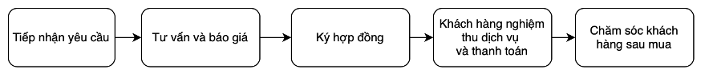

Nguồn: Phòng Kinh doanh KIDO

Hình 1.1 Sơ đồ quy trình cung cấp dịch vụ chung

Quy trình cung cấp dịch vụ cụ thể có thể thay đổi tùy theo từng loại dịch vụ. Dưới đây là sơ đồ quy trình cung cấp dịch vụ cụ thể cho một số dịch vụ của KIDO:

***Sơ đồ quy trình bán hàng hóa là bánh kẹo với đại lý và siêu thị***

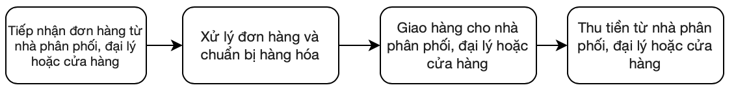

Nguồn: Phòng Kinh doanh KIDO

Hình 1.2 Sơ đồ quy trình bán buôn bánh kẹo

Quy trình mua bán sản phẩm bánh kẹo tại KIDO bao gồm 4 bước chính: Tiếp nhận đơn hàng, Xử lý đơn hàng và chuẩn bị hàng hóa, Giao hàng cho nhà phân phối, đại lý hoặc cửa hàng, Thu tiền từ nhà phân phối, đại lý hoặc cửa hàng. Quy trình này được thực hiện một cách chặt chẽ và hiệu quả để đảm bảo hàng hóa được giao đến tay khách hàng đúng số lượng, chất lượng và đúng thời hạn.

***Sơ đồ quy trình xuất khẩu các ngành hàng***

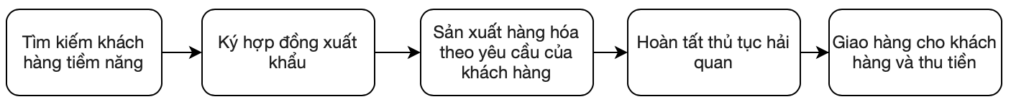

Nguồn: Phòng Kinh doanh KIDO

Hình 1.3 Sơ đồ quy trình dịch vụ xuất khẩu

Quy trình xuất khẩu tại KIDO bao gồm 5 bước chính: Tìm kiếm khách hàng tiềm năng, Ký hợp đồng xuất khẩu, Sản xuất hàng hóa theo yêu cầu của khách hàng, Hoàn tất thủ tục hải quan, Giao hàng cho khách hàng và thu tiền. Quy trình này được thực hiện một cách chặt chẽ và hiệu quả để đảm bảo hàng hóa được xuất khẩu đúng số lượng, chất lượng, đúng thời hạn và đúng quy định pháp luật.

### **1.3.2 Nội dung cơ bản của các bước công việc trong quy trình**

***Quy trình cung cấp dịch vụ chung***

* Tiếp nhận yêu cầu:
* Khách hàng liên hệ với KIDO qua website, email, điện thoại hoặc trực tiếp tại văn phòng. KIDO tiếp nhận yêu cầu của khách hàng và ghi chép thông tin chi tiết.
* *Mục tiêu:* Hiểu rõ nhu cầu của khách hàng để cung cấp dịch vụ phù hợp.
* Tư vấn và báo giá:
* KIDO tư vấn cho khách hàng về dịch vụ phù hợp với nhu cầu. KIDO gửi báo giá cho khách hàng.
* *Mục tiêu:* Cung cấp thông tin đầy đủ về dịch vụ cho khách hàng, giúp khách hàng đưa ra quyết định phù hợp.
* Ký hợp đồng:
* Hai bên thống nhất các điều khoản và ký hợp đồng. Hợp đồng bao gồm các thông tin như: tên dịch vụ, giá cả, thời gian cung cấp dịch vụ, trách nhiệm của hai bên...
* *Mục tiêu:* Đảm bảo quyền lợi của hai bên và ràng buộc thực hiện theo cam kết.
* Cung cấp dịch vụ:
* KIDO cung cấp dịch vụ cho khách hàng theo cam kết trong hợp đồng. KIDO đảm bảo chất lượng dịch vụ và tiến độ thực hiện theo cam kết.
* *Mục tiêu:* Đáp ứng nhu cầu của khách hàng và mang lại sự hài lòng cho khách hàng.
* Nghiệm thu và thanh toán:
* Khách hàng nghiệm thu dịch vụ và thanh toán cho KIDO. Hai bên thực hiện nghiệm thu theo các tiêu chí đã thống nhất trong hợp đồng.
* *Mục tiêu*: Đảm bảo khách hàng hài lòng với dịch vụ và thanh toán đầy đủ theo cam kết.
* Chăm sóc khách hàng:
* KIDO cung cấp dịch vụ chăm sóc khách hàng sau khi cung cấp dịch vụ. KIDO giải đáp các thắc mắc của khách hàng và hỗ trợ khách hàng trong quá trình sử dụng dịch vụ.
* *Mục tiêu:* Duy trì mối quan hệ tốt đẹp với khách hàng và khuyến khích khách hàng sử dụng dịch vụ của KIDO trong tương lai.

***Quy trình dịch vụ bán buôn sản phẩm bánh kẹo***

* **Tiếp nhận đơn hàng từ nhà phân phối, đại lý hoặc cửa hàng**
* Khách hàng (nhà phân phối, đại lý hoặc cửa hàng) liên hệ với bộ phận bán hàng của KIDO để đặt hàng.
* Nhân viên bán hàng của KIDO ghi nhận thông tin đơn hàng, bao gồm:
  + Tên khách hàng
  + Địa chỉ khách hàng
  + Mã khách hàng
  + Danh sách sản phẩm đặt hàng
  + Số lượng sản phẩm đặt hàng
  + Giá bán sản phẩm
  + Hình thức thanh toán
  + Yêu cầu giao hàng
* **Xử lý đơn hàng và chuẩn bị hàng hóa**
* Nhân viên bán hàng của KIDO kiểm tra tính chính xác của thông tin đơn hàng và gửi đơn hàng đến bộ phận kho hàng. Nhân viên kho hàng kiểm tra tình trạng tồn kho của các sản phẩm được đặt hàng.
  + Nếu sản phẩm có đủ số lượng, nhân viên kho hàng sẽ tiến hành chuẩn bị hàng hóa để giao cho khách hàng.
  + Nếu sản phẩm không đủ số lượng, nhân viên kho hàng sẽ thông báo cho bộ phận sản xuất để sản xuất thêm sản phẩm.
* Nhân viên kho hàng đóng gói sản phẩm theo yêu cầu của khách hàng. Nhân viên kho hàng dán nhãn mác cho sản phẩm và ghi thông tin đơn hàng lên thùng hàng.
* **Giao hàng cho nhà phân phối, đại lý hoặc cửa hàng**
* Nhân viên giao hàng của KIDO nhận hàng từ kho hàng và vận chuyển đến địa chỉ của khách hàng. Nhân viên giao hàng xác nhận việc giao hàng với khách hàng và thu tiền thanh toán (nếu có). Nhân viên giao hàng cập nhật thông tin giao hàng vào hệ thống quản lý.
* **Thu tiền từ nhà phân phối, đại lý hoặc cửa hàng**
* Nhân viên thu hồi công nợ của KIDO gửi hóa đơn thanh toán cho khách hàng. Khách hàng thanh toán tiền cho KIDO theo các hình thức thanh toán đã thỏa thuận.
* Nhân viên thu hồi công nợ của KIDO ghi nhận khoản thanh toán vào hệ thống quản lý.

***Quy trình xuất khẩu các ngành hàng hóa***

* **Tìm kiếm khách hàng tiềm năng**
* Xác định thị trường mục tiêu và các đối tượng khách hàng tiềm năng. Tham gia các hội chợ triển lãm, hội thảo quốc tế, hoặc các hoạt động xúc tiến thương mại khác để giới thiệu sản phẩm và tìm kiếm khách hàng tiềm năng.
* Sử dụng các kênh marketing trực tuyến và ngoại tuyến để tiếp cận khách hàng tiềm năng. Thu thập thông tin về khách hàng tiềm năng, bao gồm:
  + Tên công ty
  + Địa chỉ công ty
  + Ngành nghề kinh doanh
  + Nhu cầu sản phẩm
  + Khả năng thanh toán
* **Ký hợp đồng xuất khẩu**
* Liên hệ với khách hàng tiềm năng để trao đổi về nhu cầu sản phẩm, giá cả, điều khoản thanh toán, và các điều khoản khác của hợp đồng xuất khẩu. Đàm phán và thống nhất các điều khoản hợp đồng xuất khẩu. Ký hợp đồng xuất khẩu với khách hàng.
* **Sản xuất hàng hóa theo yêu cầu của khách hàng**
* Lập kế hoạch sản xuất hàng hóa theo yêu cầu của khách hàng, bao gồm:
  + Số lượng sản phẩm
  + Chất lượng sản phẩm
  + Quy cách đóng gói
  + Thời gian giao hàng
* Triển khai sản xuất hàng hóa theo kế hoạch đã được lập. Kiểm tra chất lượng sản phẩm trước khi xuất khẩu.
* **Hoàn tất thủ tục hải quan**
* Chuẩn bị các hồ sơ xuất khẩu, bao gồm:
  + Hợp đồng xuất khẩu
  + Hóa đơn thương mại
  + Tờ khai xuất khẩu
  + Giấy chứng nhận xuất xứ hàng hóa (C/O)
  + Các giấy tờ chứng nhận chất lượng sản phẩm khác (nếu có)
* Nộp hồ sơ xuất khẩu cho cơ quan hải quan để làm thủ tục xuất khẩu. Nhận thông quan xuất khẩu từ cơ quan hải quan.
* **Giao hàng cho khách hàng hàng và thu tiền**
* Giao hàng cho khách hàng theo phương thức vận chuyển đã thỏa thuận trong hợp đồng xuất khẩu. Gửi hóa đơn thanh toán cho khách hàng.
* Thu tiền thanh toán từ khách hàng theo hình thức thanh toán đã thỏa thuận trong hợp đồng xuất khẩu.

## **1.4 Cơ cấu tổ chức của Công ty**

### **1.4.1 Sơ đồ cơ cấu tổ chức: Mô hình quản trị chức năng**

* **Cấu trúc tổ chức:**
* Hội đồng cổ đông: Cơ quan quyền lực cao nhất của công ty, đại diện cho quyền lợi của các cổ đông.
* Hội đồng quản trị: Cơ quan đại diện cho chủ sở hữu, chịu trách nhiệm trước Đại hội đồng cổ đông và quyết định các vấn đề quan trọng của công ty.
* Ban Tổng Giám đốc: Cơ quan điều hành công ty, chịu trách nhiệm tổ chức thực hiện các quyết định của Hội đồng quản trị và quản lý mọi hoạt động sản xuất kinh doanh của công ty.
* Ban Kiểm soát: Cơ quan thực hiện chức năng kiểm tra, giám sát hoạt động của công ty, bao gồm Hội đồng cổ đông, Hội đồng Quản trị, ban Tổng Giám đốc
* 3 Bộ phận quan trọng: Các nhóm chuyên môn thực hiện các nhiệm vụ được giao theo chu kỳ kinh doanh, gồm Bộ phận kinh doanh, Bộ phận quản trị chuỗi cung ứng, và Bộ phận hỗ trợ khác (Tài chính, kế toán, hành chính, nhân sự) .
* BU (Business Unit): Là team chịu trách nhiệm xây dựng kênh bán hàng và tăng trưởng doanh thu cho vùng, ngành hàng phụ trách, đồng thời phối hợp và triển khai các hoạt động Trade, marketing, phát triển sản phẩm cho vùng.
* Các bộ phận, phòng ban: Thực hiện triển khai việc; kết hợp với năng lực của từng bộ phận được chuyên môn hóa và chuyên nghiệp hóa theo hàng dọc.
* **Quản trị:**
* Cách thức điều hành:
  + Ban Tổng Giám đốc lập Ủy ban Quản lý Điều hành (EMC) để đưa đề bài, yêu cầu với 3 TEAMs và điều tiết toàn bộ hoạt động.
  + Các TEAMs phối hợp với nhau và các bộ phận, phòng ban để thực hiện nhiệm vụ.
* Nguyên tắc quản trị:
  + Chuyên môn hóa và chuyên nghiệp hóa năng lực của từng TEAM theo hàng dọc.
  + Kết hợp thông tin theo hàng ngang.
  + Tập trung vào phát triển con người.
  + Ứng dụng công nghệ số.
* Chính sách phát triển con người:
  + Tạo môi trường làm việc an toàn, thân thiện, chuyên nghiệp.
  + Khuyến khích tư duy chủ động và phát triển nghề nghiệp.
  + Xác định nhân tài và tạo cơ hội phát triển.
  + Đào tạo chuyên môn, nghiệp vụ cho cán bộ, công nhân viên.
  + Tổ chức chương trình thực tập sinh.
* **Ưu điểm của cấu trúc tổ chức và quản trị tại KIDO:**
* Linh hoạt: Có thể điều chỉnh công suất hoạt động của các TEAMs theo nhu cầu thị trường.
* Hiệu quả: Kết hợp chuyên môn hóa và phối hợp thông tin để tối ưu hóa hiệu quả hoạt động.
* Bền vững: Tập trung vào phát triển con người và ứng dụng công nghệ số để đảm bảo phát triển lâu dài.

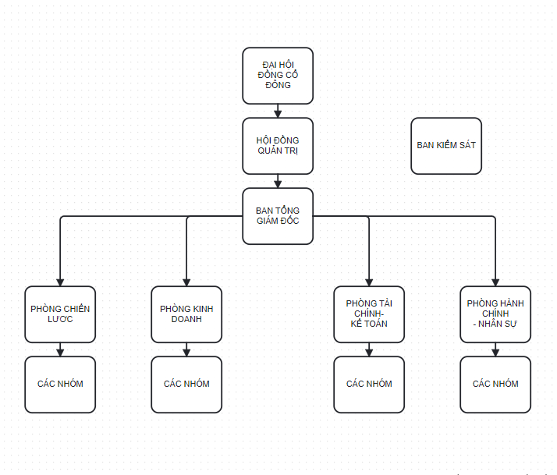

Nguồn: Phòng nhân sự KIDO

Hình 1.4 Sơ đồ tổ chức Công ty Cổ phần Tập đoàn KIDO

### **1.4.2 Chức năng nhiệm vụ cơ bản của các bộ phận quản lý**

* ***Hội đồng cổ đông (HĐCĐ)***

HĐCĐ là cơ quan đại diện cho quyền sở hữu của KIDO, bao gồm các cổ đông hoặc đại diện hợp pháp của họ. HĐCĐ có quyền quyết định các vấn đề quan trọng của công ty như: bổ sung, sửa đổi Điều lệ; phê duyệt kế hoạch kinh doanh, chiến lược phát triển, dự án đầu tư; bầu và miễn nhiệm thành viên HĐQT, Ban Kiểm soát; quyết định việc hợp nhất, chia, sáp nhập, giải thể KIDO; quyết định phương án phân phối lợi nhuận. Ngoài ra, HĐCĐ còn có trách nhiệm giám sát hoạt động của HĐQT, yêu cầu HĐQT báo cáo về tình hình hoạt động của công ty, xem xét, đánh giá kết quả hoạt động của HĐQT và giải quyết khiếu nại, tố cáo liên quan đến hoạt động của HĐQT.

* ***Hội đồng Quản trị (HĐQT)***

HĐQT là cơ quan chấp hành của HĐCĐ, chịu trách nhiệm trước HĐCĐ về mọi hoạt động của KIDO. HĐQT có nhiệm vụ lãnh đạo, điều hành KIDO theo Điều lệ và quyết định của HĐCĐ. HĐQT thực hiện các công việc như: xây dựng và đề xuất HĐCĐ chiến lược phát triển, kế hoạch kinh doanh, đầu tư; tổ chức thực hiện các quyết định của HĐCĐ; quản lý tài chính, tài sản, nhân sự của KIDO; báo cáo tình hình hoạt động của KIDO cho HĐCĐ. HĐQT cũng đại diện KIDO trong các giao dịch với bên ngoài, ký kết hợp đồng, giao dịch với các tổ chức, cá nhân và bảo vệ quyền lợi hợp pháp của KIDO. Bên cạnh đó, HĐQT còn có quyền quyết định các vấn đề liên quan đến hoạt động kinh doanh của KIDO như: phê duyệt kế hoạch sản xuất kinh doanh hàng năm; quyết định việc thành lập, giải thể các đơn vị trực thuộc; quyết định các vấn đề liên quan đến nhân sự, tài chính, đầu tư.

* ***Ban Tổng Giám đốc***

Ban Tổng Giám đốc của một công ty chịu trách nhiệm lãnh đạo và quản lý toàn bộ hoạt động kinh doanh. Công việc của họ bao gồm xây dựng chiến lược phát triển và kế hoạch kinh doanh, sau đó đề xuất chúng cho Hội đồng quản trị. Họ cũng phải tổ chức thực hiện các quyết định của Hội đồng quản trị và lập kế hoạch chiến lược hàng năm cho công ty. Đồng thời, Ban Tổng Giám đốc cần quản lý tài chính, tài sản và nhân sự của công ty. Một nhiệm vụ quan trọng khác là báo cáo tình hình hoạt động của công ty cho Hội đồng quản trị. Trong vai trò này, họ đóng vai trò then chốt trong việc định hình và thúc đẩy sự phát triển của công ty.

* ***Bộ phận chiến lược***

Theo dõi, thực thi STP, 4P, MCP & PL vùng; Phối hợp với đội ngũ Giám đốc kinh doanh và cả team 2,3; Quản lý team 1 của vùng bao gồm Trade & Marketing; Phát triển ngành toàn quốc và P&L ngành,... Riêng đối với BU kênh xuất khẩu sẽ đảm nhận nhiệm vụ tìm kiếm cơ hội xuất khẩu tất cả các sản phẩm, phối hợp chặt chẽ với bộ phận xuất nhập khẩu của Tập đoàn; Lên kế hoạch nhập khẩu với các đối tác nước ngoài; Kết nối với team 2 để thực thi việc nhập khẩu hàng hóa,...

* ***Bộ phận kinh doanh (Kinh doanh, R&D, Marketing)***

Team Kinh doanh chịu trách nhiệm nghiên cứu thị trường và xác định nhu cầu khách hàng. Họ phát triển chiến lược bán hàng, tiếp thị và phân phối sản phẩm của công ty. Đồng thời, họ quản lý các kênh bán hàng và chăm sóc khách hàng một cách hiệu quả. Việc phân tích xu hướng thị trường và nhu cầu khách hàng là cơ sở cho việc xây dựng kế hoạch kinh doanh. Team Kinh doanh thực hiện các hoạt động bán hàng, tiếp thị và phân phối sản phẩm theo kế hoạch đã đề ra. Ngoài ra, họ cũng chịu trách nhiệm quản lý các kênh bán hàng để đảm bảo sự thành công của các chiến lược kinh doanh và sự hài lòng của khách hàng. Trong tất cả các hoạt động, Team Kinh doanh đóng vai trò quan trọng trong việc thúc đẩy doanh số bán hàng và tạo ra giá trị cho công ty.

* ***Bộ phận quản trị chuối cung ứng - SCM (Sản xuất, QA/QC, Kho vận, Mua vật tư)***

Đảm bảo quy trình sản xuất được quản lý một cách chặt chẽ và chất lượng sản phẩm được đảm bảo. Họ quản lý kho vận và vận chuyển hàng hóa để đảm bảo sự liên tục trong chuỗi cung ứng. Team này cũng tập trung vào tích hợp các hoạt động trong chuỗi cung ứng và lập kế hoạch sản xuất để đáp ứng nhu cầu thị trường. Bằng cách tối ưu hóa chi phí sản xuất và phân phối, Team SCM đóng vai trò quan trọng trong việc đảm bảo sự hiệu quả và linh hoạt cho toàn bộ hệ thống cung ứng của công ty.

* ***Bộ phận khác (hành chính, nhân sự, tài chính, kế toán)***

Hành chính – nhân sự: Tuyển, quản lý nhân sự làm việc trong công ty.

Tài chính – kế toán: Đây là bộ phận mạch máu của công ty. Điều phối dòng tiền và ảnh hưởng nhiều đến các chính sách trong toàn bộ các khía cạnh của công ty.Tuy nhiên, Do phần này không nằm trong phần được phát triển lên khóa luận nên sẽ chỉ được đề cập qua.

Các bộ phận sẽ quản lý cơ sở vật chất và dịch vụ hậu cần của công ty bằng cách ghi chép, báo cáo và phân tích,…

# **PHẦN 2 PHÂN TÍCH HOẠT ĐỘNG KINH DOANH CỦA CÔNG TY CỔ PHẦN KIDO**

## **2.1 Phân tích tình hình tiêu thụ sản phẩm và công tác Marketing**

### **2.1.1 Tình hình tiêu thụ sản phẩm trong những năm gần đây**

* ***Tổng quan thị trường:***

Hiện nay, thị trường liên quan đến Công ty KIDO đang phát triển tích cực, đặc biệt là trong lĩnh vực ngành hàng tiêu dùng tại Việt Nam. Ngành này đang trên đà tăng trưởng mạnh mẽ nhờ vào sự gia tăng dân số, tầng lớp trung lưu và thu nhập. Dự kiến, ngành hàng tiêu dùng nhanh (FMCG) sẽ tăng trưởng từ 6-8% trong năm 2024. Công ty KIDO đứng đầu trong lĩnh vực này với các thương hiệu nổi tiếng như Kido, Chinsu, Neptune, Marico.

Đối với thị trường dầu ăn, một mặt hàng thiết yếu trong đời sống người dân Việt Nam, Công ty KIDO cũng là một trong những nhà sản xuất lớn nhất với các thương hiệu Neptune và Voiceless.

Trên thị trường kem, thị trường đang tăng trưởng nhanh chóng, được thúc đẩy bởi sự gia tăng thu nhập và nhu cầu tiêu dùng. KIDO là một trong những nhà sản xuất kem lớn nhất Việt Nam với các thương hiệu Wall's, Celadon, Kido.

Với lĩnh vực bánh kẹo, thị trường ước tính đạt khoảng 20.000 tỷ đồng mỗi năm. KIDO cũng là một trong những nhà sản xuất lớn nhất với các thương hiệu Kinh Đô, Cosy, Socola.

Cuối cùng, trên thị trường nước mắm, KIDO tiếp tục chiếm vị trí hàng đầu với thương hiệu Chinsu trong một thị trường có quy mô khoảng 7.000 tỷ đồng mỗi năm.

* ***Tình hình tiêu thụ sản phẩm trong những năm gần đây:***

Qua dữ liệu thống kê từ phòng Tài chính - Kế toán trong 2 năm 2020 và 2021 vừa qua, tổng hợp tình hình tiêu thụ một số sản phẩm của công ty như sau:

* **Ngành hàng lạnh** (43,5%): Giá trung bình 15.000 đồng/sản phẩm
* Kem Merino (62.6%): Giá trung bình 8.000 đồng/sản phẩm
* Kem Celano (37.4%): Giá trung bình 22.000 đồng/sản phẩm
* **Ngành hàng khô** (56,5%): Giá trung bình 60.000 đồng/sản phẩm
* Dầu ăn Tường An (39%): Giá trung bình 70.000 đồng/sản phẩm
* Dầu đậu nành Marvela (21,6%): Giá trung bình 60.000 đồng/sản phẩm
* Dầu Vocarimex (39,4%): Giá trung bình 50.000 đồng/sản phẩm

Bảng 2.1 Tổng hợp tình hình tiêu thụ sản phẩm 2020 – 2021

*Đơn vị tính: Nghìn sản phẩm*

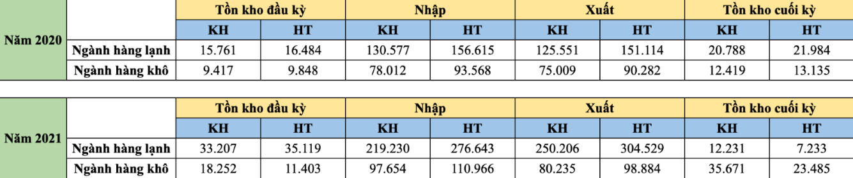

Năm 2020, qua phân tích ta thấy tình hình tiêu thụ hoàn thành là 117% tăng 17% sao với kỳ kế hoạch: trong đó mặt hàng có tỉ trọng cao đạt kế hoạch là mặt hàng khô với tình hình tiêu thụ trong kỳ tăng 17% so với kỳ kế hoạch và hàng tồn kho giảm 24% sao với kỳ kế hoạch.

Năm 2021, qua phân tích ta thấy tình hình tiêu thụ hoàn thành là 123% tăng 23% sao với kỳ kế hoạch: trong đó mặt hàng có tỉ trọng cao đạt kế hoạch là mặt hàng khô với tình hình tiêu thụ trong kỳ tăng 22% so với kỳ kế hoạch và hàng tồn kho giảm 35% sao với kỳ kế hoạch.

So sánh với năm 2020, nhu cầu tiêu thụ sản phẩm trong năm 2021 ghi nhận sự gia tăng đáng kể ở cả hai ngành hàng lạnh và khô:

* **Ngành hàng lạnh:**
* Tồn kho đầu kỳ năm 2021 cao hơn 110% so với 2020, nhưng thấp hơn 41% vào cuối kỳ.
* Nhập hàng và xuất hàng đều tăng mạnh lần lượt 112% và 143%.
* **Ngành hàng khô:**
* Tồn kho đầu kỳ và cuối kỳ đều cao hơn 94% và 89% so với năm 2020.
* Nhập hàng và xuất hàng cũng tăng 42% và 32%.

Nhu cầu tiêu thụ sản phẩm trong năm 2021 tăng cao hơn so với năm 2020 ở cả hai ngành hàng lạnh và khô. Lý do chính cho sự tăng trưởng này là do nền kinh tế phục hồi sau đại dịch COVID-19 và nhu cầu tiêu dùng tăng cao.

Bottom of Form

**2.1.2 Chính sách ngành hàng – sản phẩm – thị trường**

***Đặc điểm sản phẩm của Công ty***

Theo báo cáo tài tính năm 2022, nhóm ngành sản phẩm của KIDO chia thành 3 nhóm ngành sản phẩm chính đó là: ngành hàng thực phẩm thiết yếu hàng ngày, ngành hàng thực phẩm đông lạnh, ngành hàng thực phẩm ăn vặt. Trong mỗi nhóm ngành sản phẩm bao gồm nhiều dòng sản phẩm. Mỗi dòng sản phẩm trong nhóm sản phẩm đa dạng về chất liệu, công dụng, nguồn gốc dẫn đến giá bán các loại sản phẩm có sự dao động, không đồng đều. Đơn cử như:

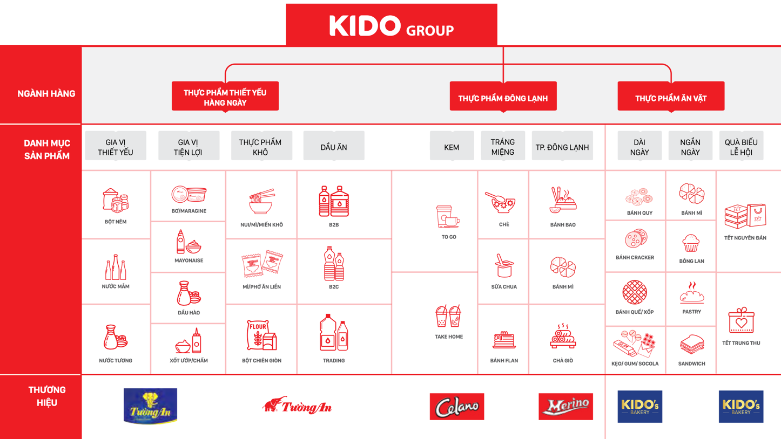

Hình 2.5 Hệ thống các ngành hàng trực thuộc Công ty Cổ phần KIDO

***Ngành*** ***hàng thực phẩm thiết yếu hàng ngày:***

**Thương hiệu Tường An:** Là một trong những thương hiệu hàng đầu Việt Nam trong lĩnh vực thực phẩm. Các sản phẩm của Tường An được sản xuất trên dây chuyền hiện đại, đảm bảo chất lượng an toàn và vệ sinh thực phẩm. Tường An luôn cam kết mang đến cho người tiêu dùng những sản phẩm chất lượng tốt nhất với giá cả hợp lý.

Dưới đây là một số sản phẩm tiêu biểu của thương hiệu Tường An:

* **Dầu ăn:** Tường An cung cấp đa dạng các loại dầu ăn phù hợp với nhu cầu dinh dưỡng và sở thích nấu nướng của người tiêu dùng, bao gồm:
* Dầu ăn Tường An Cooking Oil
* Dầu nành tinh luyện Tường An
* Dầu đậu nành Tường An
* Dầu hướng dương Tường An
* Dầu oliu Tường An

 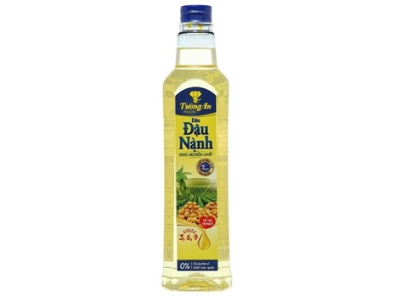 

* **Gia vị:** Tường An cung cấp các loại gia vị giúp món ăn thêm đậm đà hương vị, bao gồm:
* Nước mắm Tường An
* Hạt nêm Tường An
* Muối Tường An
* Đường Tường An
* Bột ngọt Tường An

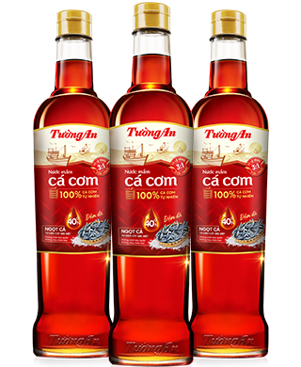 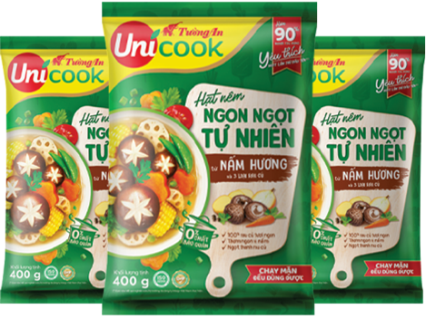

* **Kem:** Tường An là thương hiệu kem nổi tiếng với nhiều hương vị thơm ngon, được yêu thích bởi mọi lứa tuổi. Các sản phẩm kem Tường An bao gồm:
* Kem Merino
* Kem Celano
* Kem Wall’s

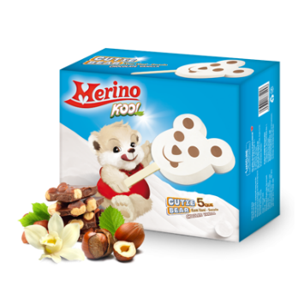 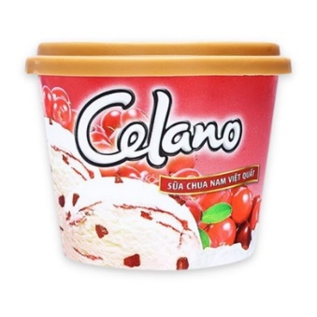 

* **Sữa chua:** Tường An cung cấp các sản phẩm sữa chua thơm ngon, bổ dưỡng, tốt cho sức khỏe. Các sản phẩm sữa chua Tường An bao gồm:
* Sữa chua Well Yo
* Sữa chua uống Well Yo

 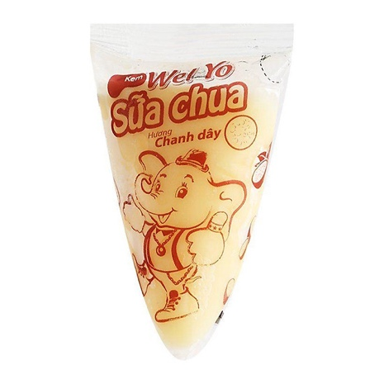

* Ngoài ra, Tường An còn cung cấp nhiều sản phẩm khác như **Bánh kẹo:** Bánh AFC, bánh Kinh Đô,...

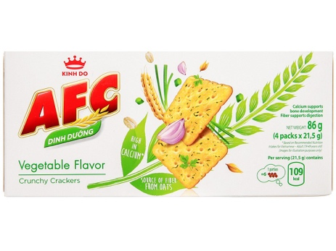 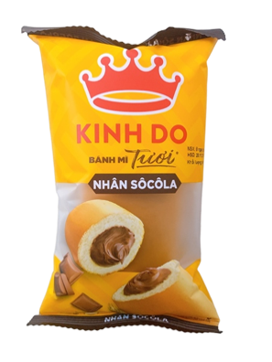 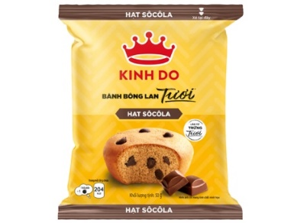

***Chất lượng sản phẩm của Công ty***

Chất lượng sản phẩm là trụ cột quan trọng mang lại thành công cho KIDO suốt hơn 20 năm qua. Cam kết của KIDO là cung cấp cho người tiêu dùng những sản phẩm an toàn, chất lượng và đáp ứng nhu cầu thị trường.

Về nguyên liệu, KIDO sử dụng nguyên liệu đầu vào chất lượng cao, được kiểm tra nghiêm ngặt theo tiêu chuẩn quốc tế và ưu tiên nguyên liệu tự nhiên, an toàn cho sức khỏe. Minh chứng cho điều này là việc sử dụng 100% sữa tươi nguyên chất cho các sản phẩm kem và sử dụng dầu cọ, dầu đậu nành nhập khẩu từ các nhà cung cấp uy tín.

Về quy trình sản xuất, KIDO áp dụng các quy trình hiện đại, tiên tiến và có hệ thống quản lý chất lượng đạt tiêu chuẩn quốc tế như ISO 22000:2018, HACCP, đảm bảo sản phẩm an toàn, vệ sinh và có chất lượng cao.

Các sản phẩm của KIDO đa dạng và được đánh giá cao về hương vị, mẫu mã và giá cả. Với các thương hiệu nổi tiếng như Kem Merino, Dầu ăn Tường An, Bánh Kinh Đô, KIDO đã chinh phục lòng tin của người tiêu dùng và được bình chọn là Hàng Việt Nam Chất lượng cao nhiều năm liền.

Ngoài ra, KIDO cũng là thương hiệu uy tín và được người tiêu dùng tin tưởng, đã xuất khẩu sản phẩm sang nhiều quốc gia trên thế giới và nhận được nhiều giải thưởng uy tín như Top 10 Công ty thực phẩm uy tín nhất Việt Nam và giải thưởng "Thương hiệu quốc gia".

***Định hướng thị trường mục tiêu***

Kido đã xác định rõ ràng thị trường mục tiêu của mình, tập trung vào lĩnh vực thực phẩm thiết yếu tại Việt Nam, nơi có quy mô lớn và tiềm năng phát triển cao. Trong chiến lược này, công ty chú trọng vào ba nhóm khách hàng chính: gia đình, giới trẻ và phân khúc cao cấp.

Về đối tượng là các gia đình, Kido cung cấp các sản phẩm thiết yếu cho bữa ăn như dầu ăn, mì gói, kem, và nước chấm. Đối với giới trẻ, công ty tập trung vào việc phát triển các sản phẩm mới, sáng tạo, và phản ánh xu hướng thị trường để thu hút sự quan tâm của đối tượng này. Đối với phân khúc cao cấp, Kido tung ra các sản phẩm chất lượng cao và giá cả phù hợp.

Công ty sử dụng chiến lược đa dạng hóa sản phẩm để đáp ứng nhu cầu đa dạng của khách hàng. Điều này giúp Kido tối ưu hóa chiến lược marketing và bán hàng, từ đó tăng thị phần và mở rộng sự hiện diện trên thị trường.

Bên cạnh đó, Kido đang mở rộng thị trường sang các nước xuất khẩu tiềm năng, phát triển kênh phân phối đa dạng và tăng cường công tác marketing và quảng bá thương hiệu. Các nỗ lực này giúp Kido củng cố vị thế của mình trên thị trường thực phẩm và đạt được mục tiêu đề ra.

***Dịch vụ***

Kido luôn đặt việc nâng cao chất lượng dịch vụ sau và ngoài bán hàng là ưu tiên hàng đầu để mang lại trải nghiệm tốt nhất cho khách hàng. Để thực hiện điều này, doanh nghiệp thường xuyên tổ chức các chương trình đào tạo cho nhân viên, đầu tư vào hệ thống quản lý khách hàng (CRM), và áp dụng các công nghệ tiên tiến để nâng cao hiệu quả dịch vụ.

Về dịch vụ chăm sóc khách hàng, Kido cung cấp tổng đài 1800 6626 hỗ trợ khách hàng 24/7, đồng thời có đội ngũ nhân viên chăm sóc khách hàng chuyên nghiệp và thường xuyên tổ chức các chương trình khảo sát ý kiến khách hàng để cải thiện chất lượng dịch vụ.

Đối với dịch vụ hỗ trợ khách hàng, Kido cung cấp thông tin chi tiết về sản phẩm, dịch vụ qua website và fanpage, đồng thời chia sẻ video hướng dẫn sử dụng sản phẩm và mẹo vặt nấu ăn trên kênh Youtube. Cùng với đó, công ty thường xuyên tổ chức các chương trình khuyến mãi và tri ân khách hàng.

Trong lĩnh vực logistics, Kido sử dụng đội ngũ xe tải và nhân viên giao hàng chuyên nghiệp, hợp tác với các công ty vận chuyển uy tín để đảm bảo hàng hóa được vận chuyển nhanh chóng và an toàn. Họ cũng cung cấp dịch vụ lưu kho và bảo quản sản phẩm tại các kho hàng đạt tiêu chuẩn.

Về dịch vụ marketing, Kido có đội ngũ marketing chuyên nghiệp, thực hiện các chiến dịch quảng bá thương hiệu, sản phẩm trên các kênh truyền thông đa dạng và thường xuyên thực hiện các nghiên cứu thị trường để phân tích nhu cầu khách hàng và phát triển sản phẩm mới. Những nỗ lực này giúp Kido không chỉ cung cấp sản phẩm chất lượng mà còn mang lại trải nghiệm tốt nhất cho khách hàng từ khâu mua hàng đến dịch vụ sau bán hàng.

**2.1.3 Chính sách giá**

Chính sách giá của Công ty Cổ phần KIDO được xây dựng với các mục tiêu rõ ràng nhằm đảm bảo tính cạnh tranh của sản phẩm trên thị trường, mang lại lợi nhuận hợp lý cho doanh nghiệp và cung cấp cho khách hàng sản phẩm chất lượng cao với mức giá phù hợp. Nguyên tắc cơ bản của chính sách giá bao gồm định giá dựa trên chi phí, giá trị cảm nhận của khách hàng và giá cạnh tranh với đối thủ.

* **Giá bán dựa trên chi phí:** Bao gồm chi phí nguyên vật liệu, nhân công, chi phí bán hàng và quản lý.
* **Giá bán dựa trên giá trị cảm nhận:**Xem xét giá trị mà khách hàng cảm nhận được từ sản phẩm.
* **Giá bán dựa trên giá cạnh tranh**: Nghiên cứu giá bán của các đối thủ cạnh tranh để đảm bảo tính cạnh tranh của sản phẩm.

Bảng 2.2. So sánh giá một số sản phẩm của công ty và đối thủ cạnh tranh

*Đơn vị tính: đồng*

|  |  |  |
| --- | --- | --- |
| **Sản phẩm** | **Công ty CP KIDO** | **Công ty TNHH Dầu**  **thực vật Cái Lân** |
| Dầu đậu nành 1L | 66.000 | 66.000 |
| Dầu gạo lứt 1L | 79.500 | 73.000 |
| Dầu thực vật 1L | 59.000 | 38.000 |

Với phương pháp định giá hướng thị trường, giá bán các sản phẩm của Công ty KIDO cạnh tranh trực tiếp với các đối thủ mà không có nhiều chênh lệch đáng kể. Điểm mạnh cạnh tranh của công ty là sự chuyên nghiệp của đội ngũ nhân viên, dịch vụ hỗ trợ bán hàng tốt và các ưu đãi mà công ty mang lại. Mặc dù giá bán sản phẩm của KIDO có thể cao hơn một chút so với các đối thủ, tuy nhiên khách hàng sẵn lòng trả giá cạnh tranh này để được hưởng những dịch vụ hỗ trợ tốt hơn.

Áp dụng chính sách giá linh hoạt, KIDO xem xét từng sản phẩm, từng kênh phân phối và từng khu vực thị trường để đưa ra mức giá phù hợp. Các khuyến mãi thường được sử dụng nhằm kích thích nhu cầu mua sắm của khách hàng và tăng doanh thu bán hàng, bao gồm các hình thức như giảm giá, tặng quà và tích điểm đổi quà. Ngoài ra, KIDO cũng áp dụng hai phương pháp sau:

* **Phương pháp định giá theo tình thế cung cầu:** Căn cứ vào mức biến động, nhu cầu thị trường, độ khan hiếm của hàng hoá; giá bán được điều chỉnh trên hệ thống để tối đa hoá doanh thu, tuy nhiên với chiến lược định giá này, người tiêu dùng dễ nhạy cảm, họ có thể nghĩ công ty đang lợi dụng tình thế cung cầu để kiếm lời.
* **Phương pháp định giá thương lượng (thương thảo với khách hàng):** Đây là chiến lược về giá chủ yếu của công ty khi hợp tác làm ăn với các công ty, đối tác khác, bán với số lượng lớn và mặt hàng có giá trị. Công ty đưa ra một mức giá phù hợp với lượng chiết khấu hấp dẫn dành cho các nhà bán buôn và khách hàng. Giá chiết khẩu có thể được coi là một trong những mức giá tốt nhất.

Với chính sách đổi trả linh hoạt, KIDO cho phép đổi trả hàng hóa trong một số trường hợp nhất định, như sản phẩm bị lỗi, hư hỏng hoặc không đúng mô tả.

Ví dụ cụ thể cho thấy sự áp dụng cụ thể của chính sách giá trong các tình huống khác nhau, bao gồm giá bán lẻ và giá bán buôn, giá bán tại các khu vực thị trường khác nhau và các chương trình khuyến mãi cụ thể:

* Sản phẩm: Bánh kẹo Kinh Đô hộp 450g có giá bán lẻ là 50.000 đồng.
* Kênh phân phối: Giá bán buôn cho đại lý là 45.000 đồng/hộp.
* Khu vực thị trường: Giá bán tại khu vực thành phố có thể cao hơn khu vực nông thôn.
* Khuyến mãi: Giảm giá 10% cho sản phẩm trong tháng 11/2023.
* Đổi trả: Cho phép đổi trả sản phẩm trong vòng 7 ngày nếu sản phẩm bị lỗi.

Ngoài ra, công ty cũng có thể áp dụng các chính sách chiết khấu cho khách hàng mua số lượng lớn hoặc thanh toán sớm.

**2.1.4 Chính sách phân phối**

Với mục tiêu tối ưu hóa trải nghiệm khách hàng, KIDO đã đầu tư mạnh mẽ vào việc áp dụng công nghệ số trong hệ thống phân phối của mình. Điển hình là việc triển khai hệ thống DMS (Distribution Management System), giúp tự động hóa quy trình đặt hàng, giao hàng và thanh toán. Điều này giúp rút ngắn thời gian xử lý đơn hàng, tăng hiệu quả giao hàng và đảm bảo tính chính xác trong quản lý hàng tồn kho.

Ngoài ra, KIDO cũng mở rộng các kênh phân phối trực tuyến như Kinh Do Official Store, tạo điều kiện thuận lợi cho khách hàng mua sắm trực tuyến thông qua website và ứng dụng di động. Việc cá nhân hóa trải nghiệm mua sắm và cung cấp thông tin sản phẩm, chương trình khuyến mãi thông qua các kênh này giúp KIDO tối ưu hóa việc tiếp cận khách hàng và gia tăng doanh số bán hàng.

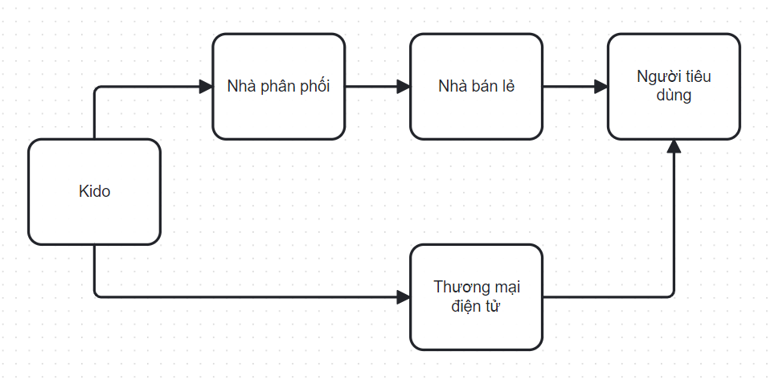

Hình 2.6 Sơ đồ mạng lưới kênh phân phối

Hệ thống phân phối của KIDO không chỉ tập trung vào việc tiếp cận khách hàng một cách linh hoạt và thuận tiện mà còn chú trọng vào việc tăng cường hợp tác với các đối tác phân phối. Việc hỗ trợ nhà phân phối về marketing, đào tạo và giám sát hiệu quả hoạt động giúp đảm bảo sự hiệu quả trong việc phân phối sản phẩm của KIDO trên thị trường.

**Hệ thống phân phối truyền thống**

Hệ thống phân phối truyền thống của KIDO là một trong những nền tảng quan trọng giúp công ty tiếp cận khách hàng một cách hiệu quả trên khắp địa bàn quốc gia. Với hơn 100 nhà phân phối uy tín trải dài từ Bắc vào Nam, KIDO đã xây dựng một mạng lưới phân phối rộng khắp, tiếp cận được hơn 450.000 điểm bán lẻ. Cách thức hoạt động của hệ thống này bao gồm việc ký kết hợp đồng phân phối với các đối tác, cung cấp hỗ trợ về marketing, đào tạo và bán hàng, cũng như giám sát và đánh giá hiệu quả hoạt động của nhà phân phối.

Để nâng cao hiệu quả hoạt động và tối ưu hóa quy trình phân phối truyền thống, KIDO đã áp dụng các giải pháp công nghệ số một cách thông minh. Hệ thống DMS đã được triển khai để tự động hóa quản lý đơn hàng, giao hàng, thanh toán và kiểm soát hàng tồn kho. Đồng thời, thông tin về sản phẩm và các chương trình khuyến mãi cũng được cung cấp cho nhà phân phối thông qua hệ thống trực tuyến, giúp tăng cường sự minh bạch và hỗ trợ cho các đối tác. Đào tạo nhà phân phối về sử dụng công nghệ số cũng là một phần không thể thiếu trong quá trình chuyển đổi số của công ty.

**Hệ thống phân phối hiện đại:**

Hệ thống phân phối hiện đại của KIDO là một bước tiến lớn trong việc tối ưu hóa trải nghiệm mua sắm của khách hàng và nâng cao hình ảnh thương hiệu trên thị trường. Chính sách này tập trung vào việc hợp tác chặt chẽ với các hệ thống siêu thị và cửa hàng tiện lợi lớn trên khắp địa bàn quốc gia.

Cách thức hoạt động của hệ thống phân phối này bao gồm việc ký kết hợp đồng cung cấp sản phẩm với các đối tác, đảm bảo sản phẩm luôn có sẵn trên kệ hàng và tham gia các chương trình khuyến mãi của các hệ thống siêu thị, cửa hàng tiện lợi. Đồng thời, để tối ưu hóa hiệu quả kinh doanh, KIDO cũng áp dụng các giải pháp chuyển đổi số, bao gồm cung cấp thông tin sản phẩm và chương trình khuyến mãi qua hệ thống trực tuyến, cũng như kết nối dữ liệu bán hàng với hệ thống của các đối tác để tối ưu hóa hiệu suất hoạt động.

Qua việc áp dụng hệ thống phân phối hiện đại này, KIDO đã có thể tiếp cận được một lượng lớn khách hàng tiềm năng và tạo ra một trải nghiệm mua sắm thuận tiện và thú vị. Sự chuyển đổi số đã góp phần tăng cường hiệu quả hợp tác với các đối tác và tối ưu hóa hoạt động bán hàng, từ đó nâng cao vị thế và uy tín của KIDO trên thị trường.

**Kênh bán hàng trực tuyến**

Kênh bán hàng trực tuyến, đặc biệt là Kinh Do Official Store, đóng vai trò quan trọng trong chiến lược phân phối của KIDO, mang lại sự tiện lợi và linh hoạt cho khách hàng trong việc mua sắm sản phẩm của công ty.

Cách thức hoạt động của Kinh Do Official Store rất đơn giản và tiện lợi. Khách hàng có thể trực tiếp đặt hàng trên website hoặc ứng dụng di động của KIDO. Sau đó, hệ thống sẽ tiếp nhận đơn hàng và giao hàng tận nơi cho khách hàng, đảm bảo sự thuận tiện và nhanh chóng. Bên cạnh đó, KIDO cũng cung cấp dịch vụ chăm sóc khách hàng trực tuyến, giúp khách hàng có thể tương tác và nhận hỗ trợ một cách dễ dàng và nhanh chóng.

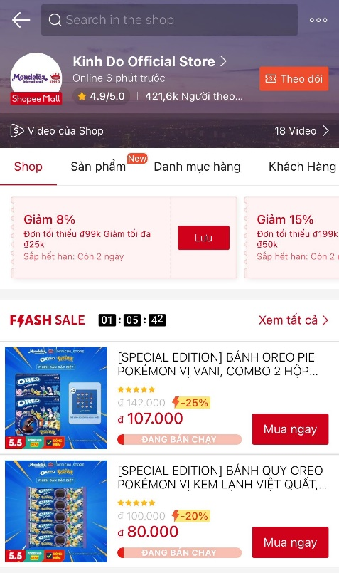

Hình 2.7. Giao diện trang thương mại điện tử của Kido

Điểm mạnh của kênh bán hàng trực tuyến này là khả năng cá nhân hóa trải nghiệm mua sắm cho khách hàng dựa trên dữ liệu mua hàng và phân tích dữ liệu thị trường. Điều này giúp KIDO cung cấp các sản phẩm phù hợp và tối ưu hóa hiệu quả hoạt động của kênh bán hàng trực tuyến. Sự chuyển đổi số đã giúp nâng cao trải nghiệm mua sắm của khách hàng và tối ưu hóa hiệu quả hoạt động của KIDO trên môi trường trực tuyến, từ đó đẩy mạnh doanh số bán hàng và tăng cường tầm nhìn thương hiệu.

**Xuất khẩu**

Ngoài ra, kênh xuất khẩu của KIDO cũng không ngừng vươn xa, đưa sản phẩm Việt Nam chất lượng đến với thị trường quốc tế. Với hơn 80 quốc gia và vùng lãnh thổ được tiếp cận, KIDO tập trung vào các thị trường chính như châu Á, châu Âu và Bắc Mỹ, cùng với việc mở rộng sang các khu vực mới như Trung Đông và Châu Phi.

Sản phẩm xuất khẩu của KIDO bao gồm dầu ăn, kem, bánh kẹo và các sản phẩm khác, được phát triển dựa trên thị hiếu từng quốc gia như việc phát triển các sản phẩm Halal cho thị trường Hồi giáo.

Chiến lược xuất khẩu của KIDO tập trung vào tăng cường marketing và quảng bá thương hiệu, nâng cao chất lượng sản phẩm, đa dạng hóa sản phẩm và tăng cường hợp tác với các đối tác quốc tế, nhằm mục tiêu đưa sản phẩm đến tay người tiêu dùng một cách hiệu quả và bền vững trên thị trường toàn cầu.

**2.1.5 Chính sách xúc tiến bán**

Trong bối cảnh cạnh tranh ngày càng gay gắt trên thị trường, Tập đoàn KIDO đã tận dụng sự phát triển của công nghệ và tạo ra một chiến lược truyền thông đa chiều, nhằm nâng cao nhận thức về thương hiệu và sản phẩm, thu hút khách hàng, và tạo ra hiệu quả kinh doanh toàn diện.

**Truyền thông kỹ thuật số**

KIDO đã đầu tư mạnh mẽ vào hạ tầng kỹ thuật số, từ việc nâng cấp website, YouTube, fanpage (Facebook), TikTok, Instagram... nhằm tối ưu hóa trải nghiệm người dùng và tăng cường hiệu quả truyền thông. Việc tăng cường quảng cáo trực tuyến cùng việc sản xuất nội dung sáng tạo đã giúp tạo ra một môi trường truyền thông sống động và thu hút, tạo ra sự tương tác tích cực từ phía khách hàng.

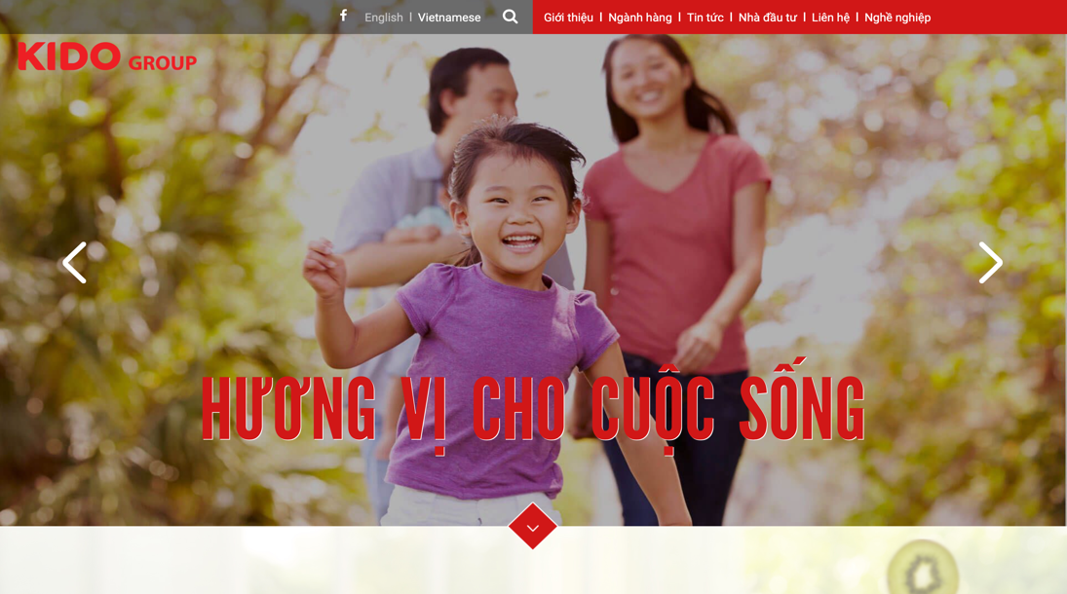

Hình 2.8. Giao diện Website chính thức của Công ty

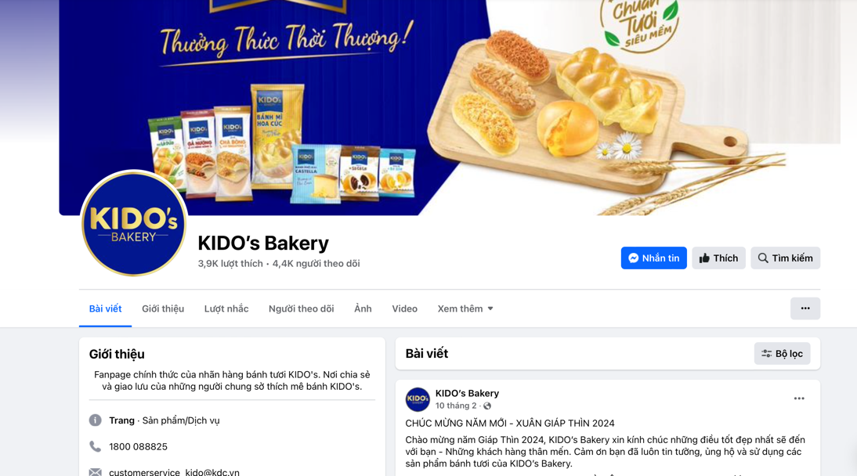

Hình 2.9. Giao diện trang Facebook chính thức của chuỗi KIDO's Bakery

**Truyền thông tại điểm bán**

Tại các điểm bán lẻ, KIDO không chỉ tập trung vào việc nhận diện thương hiệu mà còn đặc biệt chú trọng vào trưng bày sản phẩm một cách sáng tạo và hấp dẫn. Việc triển khai các chương trình khuyến mãi và dịch vụ khách hàng chuyên nghiệp đã tạo ra một môi trường mua sắm thoải mái và hấp dẫn cho khách hàng.

**Truyền thông sự kiện và chương trình**

Tập đoàn KIDO không ngần ngại đầu tư vào việc tài trợ các sự kiện lớn và tham gia các chương trình truyền hình nổi tiếng. Những hoạt động này không chỉ giúp quảng bá thương hiệu một cách rộng rãi mà còn tạo ra sự kết nối sâu sắc với khách hàng thông qua các trải nghiệm thú vị và độc đáo.

Nhờ vào chiến lược truyền thông đa chiều này, KIDO đã thành công trong việc tăng cường nhận thức thương hiệu, thu hút khách hàng và tạo ra một hình ảnh chuyên nghiệp và uy tín trên thị trường. Tập đoàn cam kết tiếp tục phát triển và đổi mới trong lĩnh vực truyền thông, nhằm khẳng định vị thế thương hiệu và mang đến những trải nghiệm tốt nhất cho khách hàng.

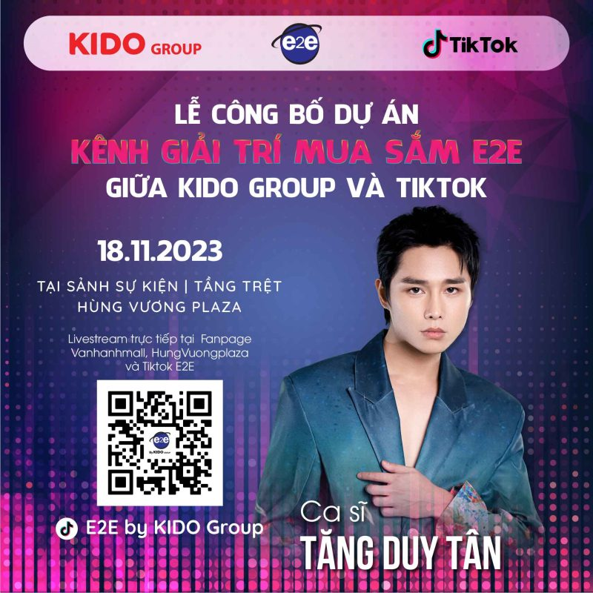

Hình 2.9 Sự kiện kết hợp với Tiktok của Công ty

**2.1.6 Công tác thu thập thông tin Marketing của Công ty**

KIDO đã khẳng định sự cam kết của mình trong việc xây dựng chiến lược marketing thông qua việc thu thập thông tin từ các nguồn đa dạng và áp dụng các phương pháp thu thập hiệu quả.

**Nguồn thông tin**

* Dữ liệu nội bộ
* Hệ thống bán hàng: Bằng cách sử dụng dữ liệu về lịch sử mua hàng và thông tin khách hàng từ hệ thống bán hàng, KIDO có thể hiểu rõ hơn về hành vi mua hàng và sở thích của khách hàng.
* Nghiên cứu thị trường nội bộ: Việc thực hiện khảo sát và phân tích thị trường nội bộ giúp tập đoàn đánh giá chính xác thị phần và nhận thức về nhu cầu của khách hàng.
* Dữ liệu bên ngoài
* Nghiên cứu thị trường: KIDO theo dõi các báo cáo ngành và xu hướng thị trường để hiểu rõ hơn về cơ cấu và tiềm năng của thị trường.
* Phân tích mạng xã hội: Bằng cách lắng nghe ý kiến của khách hàng và theo dõi các hoạt động của đối thủ cạnh tranh trên mạng xã hội, KIDO có cái nhìn toàn diện về thị trường và người tiêu dùng.

**Phương pháp thu thập**

* Khảo sát: Khảo sát trực tuyến, qua điện thoại và tại điểm bán:** KIDO sử dụng các biểu mẫu khảo sát để thu thập ý kiến và phản hồi từ khách hàng, từ đó cung cấp thông tin quý giá về nhu cầu và sở thích của họ.
* Phỏng vấn chuyên gia và khách hàng tiềm năng: Bằng cách tiếp xúc trực tiếp với các chuyên gia trong ngành và khách hàng tiềm năng, KIDO có thể thu thập thông tin chi tiết và sâu sắc về thị trường và người tiêu dùng.
* Thảo luận nhóm về sản phẩm và thương hiệu: Tổ chức các buổi thảo luận nhóm giúp KIDO hiểu rõ hơn về ý kiến và mong muốn của khách hàng đối với sản phẩm và thương hiệu của họ.
* Phân tích dữ liệu bán hàng và dữ liệu mạng xã hội: KIDO sử dụng các công cụ phân tích dữ liệu như Google Trends và Facebook Audience Insights để đánh giá hiệu quả của các chiến dịch marketing và hiểu rõ hơn về hành vi của khách hàng.

Bằng cách kết hợp nỗ lực từ cả các nguồn thông tin nội bộ và bên ngoài, cùng việc áp dụng các phương pháp thu thập thông tin đa dạng, KIDO đã xây dựng nền tảng vững chắc cho việc phát triển chiến lược marketing, từ đó mang lại lợi ích lớn cho doanh nghiệp.

**2.1.7 Một số đối thủ cạnh tranh của Công ty**

Là một trong những doanh nghiệp hàng đầu trong lĩnh vực sản xuất hàng khô và kem, đang tiếp tục khẳng định vị thế của mình trên thị trường. Để duy trì và phát triển vị thế này, công ty đã triển khai các chiến lược và hành động nhằm đáp ứng nhu cầu ngày càng tăng cao của khách hàng và thích nghi với môi trường cạnh tranh khốc liệt. Mặc dù có nhiều cơ hội mở ra, KIDO vẫn phải đối mặt với thách thức từ sự cạnh tranh gay gắt và yêu cầu ngày càng cao về chất lượng và dịch vụ.

**Đối với ngành hàng khô**

Bảng 2.3 So sánh Công ty và đối thủ cạnh trang trong ngành hàng khô

|  |  |  |  |  |
| --- | --- | --- | --- | --- |
| **Đối thủ** | **Thị phần** | **Điểm mạnh** | **Điểm yếu** | **Chiến lược cạnh tranh** |
| **Calofic** | 40% | Thương hiệu lâu đời, hệ thống phân phối rộng khắp, giá cả cạnh tranh | Dây chuyền sản xuất chưa được hiện đại hóa | Tập trung vào phân khúc phổ thông, giá rẻ |
| **Nortalic** | 3% | Sản phẩm cao cấp, tập trung vào dinh dưỡng, sức khỏe | Giá thành cao, thị phần nhỏ | Tập trung vào phân khúc cao cấp, chú trọng vào chất lượng và giá trị dinh dưỡng |
| **Masan Consumer** | 12% | Hệ thống phân phối rộng khắp, đa dạng sản phẩm, thương hiệu mạnh | Dây chuyền sản xuất chưa được hiện đại hóa | Đa dạng hóa sản phẩm, tập trung vào phân khúc phổ thông và trung cấp |

**Đối với ngành hàng lạnh**

Bảng 2.4 So sánh Công ty và đối thủ cạnh trang trong ngành hàng khô

|  |  |  |  |  |
| --- | --- | --- | --- | --- |
| **Đối thủ** | **Thị phần** | **Điểm mạnh** | **Điểm yếu** | **Chiến lược cạnh tranh** |
| **Unilever** | 20% | Thương hiệu lâu đời, hệ thống phân phối rộng khắp, đa dạng sản phẩm | Giá thành cao | Tập trung vào phân khúc cao cấp, chú trọng vào thương hiệu và marketing |
| **Vinamilk** | 9% | Thương hiệu sữa uy tín, hệ thống phân phối rộng khắp | Ít kinh nghiệm trong ngành kem | Tập trung vào phân khúc phổ thông, giá rẻ |
| **TH True Milk** | 4% | Sản phẩm cao cấp, tập trung vào nguyên liệu tự nhiên | Giá thành cao, thị phần nhỏ | Tập trung vào phân khúc cao cấp, chú trọng vào chất lượng và nguyên liệu tự nhiên |

Với việc nhận biết và tận dụng các cơ hội, KIDO đã tăng cường mở rộng thị trường và nâng cao doanh số bán hàng. Sự gia tăng về nhu cầu của thị trường đang tạo ra một cơ hội lớn cho KIDO để phát triển và mở rộng thị trường. Hơn nữa, với hệ thống phân phối rộng khắp và tài chính mạnh mẽ, KIDO đang có lợi thế cạnh tranh để giữ vững và phát triển vị thế của mình.

Tuy nhiên, cạnh tranh khốc liệt từ các đối thủ trong ngành là một thách thức lớn đối với KIDO. Điều này yêu cầu công ty không ngừng cải thiện và nâng cao chất lượng sản phẩm để giữ chân khách hàng. Thêm vào đó, sự tăng cao về yêu cầu về chất lượng và dịch vụ cũng đặt ra một thách thức lớn, đòi hỏi KIDO phải liên tục tiếp cận và đáp ứng một cách linh hoạt.

**2.1.8 Nhận xét về tình hình tiêu thụ và công tác Marketing của Công ty**

**Tình hình tiêu thụ:** Tình hình tiêu thụ của Công ty KIDO đang phản ánh một hình ảnh tích cực. Trong năm vừa qua, doanh số bán hàng của công ty đã tăng lên đáng kể, đạt mức tăng trưởng hàng năm khoảng 15%, vượt qua mục tiêu đặt ra. Điều này chứng tỏ sự ổn định và sức hút của thương hiệu KIDO trên thị trường.

Hệ thống phân phối của KIDO cũng đóng vai trò quan trọng trong việc đẩy mạnh tiêu thụ sản phẩm. Với hơn 100 nhà phân phối uy tín trên toàn quốc và tiếp cận hơn 450.000 điểm bán lẻ, KIDO đã mở rộng tầm vóc và tiếp cận được nhiều khách hàng tiềm năng. Không chỉ dừng lại ở đó, công ty còn tăng cường chiến lược bán hàng trực tuyến thông qua kênh Kinh Do Offcial Store, giúp tăng cường tiếp cận khách hàng mục tiêu trên nền tảng online.

Ngoài ra, các chiến dịch quảng cáo và khuyến mãi đặc biệt, như chương trình khuyến mãi mùa lễ hội và quảng cáo trên mạng xã hội, đã đóng góp vào việc tăng cường nhận thức thương hiệu và thu hút sự chú ý của người tiêu dùng. Sự chăm sóc khách hàng sau bán hàng cũng đóng vai trò quan trọng trong việc duy trì mối quan hệ và sự hài lòng từ phía khách hàng.

**Công tác Marketing:** Công tác Marketing của Công ty được tổng hợp theo báo cáo sau:

Bảng 2.5 Nhận xét về cơ cấu Marketing của Công ty

|  |  |  |
| --- | --- | --- |
| **Chính sách** | **Ưu điểm** | **Nhược điểm** |
| Chính sách sản phẩm – thị trường | - Đa dạng hóa sản phẩm, đáp ứng nhu cầu đa dạng của khách hàng.  - Tập trung vào sản phẩm cao cấp, an toàn cho sức khỏe.  - Nắm bắt xu hướng thị trường nhanh chóng. | - Chưa chú trọng vào phát triển sản phẩm mới.  - Chưa có sản phẩm đột phá. |
| Chính sách phân phối | - Hệ thống phân phối rộng khắp, phủ sóng toàn quốc.  - Hợp tác với các nhà phân phối lớn, uy tín. | - Chi phí phân phối cao. - Chưa chú trọng vào kênh bán hàng online. |
| Chính sách giá | - Giá cả cạnh tranh, phù hợp với thị trường.  - Có nhiều chương trình khuyến mãi hấp dẫn. | - Chưa có chiến lược giá linh hoạt theo từng phân khúc thị trường. |
| Chính sách xúc tiến bán | - Thường xuyên tổ chức các hoạt động quảng cáo, khuyến mãi.  - Tham gia các hội chợ, triển lãm lớn. | - Chưa có chiến lược truyền thông hiệu quả.  - Chưa chú trọng vào marketing online. |

Do đó, các đề xuất cải tiến cho công tác Marketing của KIDO đều tập trung vào việc phát triển sản phẩm, tối ưu hóa chi phí phân phối, áp dụng chiến lược giá linh hoạt và xây dựng chiến lược truyền thông hiệu quả. Điều này sẽ giúp công ty đáp ứng tốt hơn nhu cầu của khách hàng, tăng cường sự hiệu quả trong việc tiếp cận và thu hút khách hàng mới, đồng thời duy trì và củng cố vị thế dẫn đầu trên thị trường. Quan trọng nhất, việc đo lường hiệu quả và điều chỉnh chiến lược theo từng giai đoạn là chìa khóa để công tác Marketing của KIDO thành công.

## **2.2 Phân tích công tác lao động và tiền lương**

**2.2.1 Cơ cấu lao động của Công ty**

Bảng 2.6 Cơ cấu nhân sự Công ty năm 2021 và 2022

|  |  |  |  |  |
| --- | --- | --- | --- | --- |
| **Chỉ tiêu** | **Năm 2021** | **Năm 2022** | **So sánh 2021 với 2022** | |
| **Số người** | **Tý lệ (%)** |
| 1. Tổng số lao động | 3438 | 3982 | 544 | 15,8% |
| 2. Theo trình độ | | | | |
| Tiến sĩ | 3 | 3 | 0 | 0,00% |
| Thạc sĩ | 16 | 11 | -5 | -31,25% |
| Đại học | 855 | 933 | 78 | 9,12% |
| Cao đẳng | 431 | 477 | 46 | 10,67% |
| Trung cấp | 348 | 454 | 106 | 30,45% |
| Sơ cấp | 5 | 4 | -1 | 20,00% |
| Khác | 1780 | 2100 | 320 | 17,98% |
| 3. Theo giới tính | | | | |
| Nam | 1845 | 2102 | 257 | 13,93% |
| Nữ | 1593 | 1880 | 287 | -18,02% |
| 4. Theo hợp đồng lao động | | | | |
| Toàn thời gian | 2985 | 3421 | 436 | 14,61% |
| Bán thời gian | 453 | 561 | 108 | 23,84% |
| 5. Theo 3 Team | | | | |
| Team Kinh doanh | 1235 | 1456 | 221 | 17,89% |
| Team Quản trị chuỗi cung ứng | 1150 | 1323 | 173 | 15,04% |
| Team Hỗ trợ | 1053 | 1203 | 150 | 14,25% |

Nguồn: Phòng nhân sự

Bảng số liệu nhân sự của KIDO từ năm 2021 đến năm 2022 cung cấp cái nhìn tổng quan về sự phát triển và cơ cấu của lực lượng lao động trong công ty. Tổng số lao động tăng trưởng mạnh mẽ đạt 15,8%, từ 3438 người năm 2021 lên 3982 người năm 2022. Điều này cho thấy KIDO đang trong giai đoạn phát triển đáng kể.

**Theo cơ cấu lao động**

Trong khi đó, cơ cấu trình độ lao động của KIDO cũng khá đa dạng. Số lượng lao động có trình độ đại học, cao đẳng và trung cấp chiếm tỷ lệ cao nhất, cho thấy công ty có chú trọng vào việc tuyển dụng nhân sự có trình độ cao và chuyên môn. Tuy nhiên, số lượng lao động có trình độ thạc sĩ giảm, có thể là do KIDO đang hướng đến việc tuyển dụng nhân sự có trình độ cao hơn như tiến sĩ hoặc có kinh nghiệm thực tế. Sự tăng cao đột biến nhất là ở nhóm trình độ trung cấp, tăng 30,45%, và nhóm không rõ trình độ (khác), tăng 17,98%, cần đánh giá kỹ để nâng cao chất lượng nguồn nhân lực.

**Theo giới tính**

Về phân bố theo giới tính, tỷ lệ lao động nam cao hơn lao động nữ, tuy nhiên số lượng lao động nam tăng trong khi số lượng lao động nữ giảm. Điều này gợi ra việc cần xem xét lại chính sách tuyển dụng và thu hút lao động nữ để đảm bảo sự cân đối trong lực lượng lao động.

**Theo hợp đồng lao động**

Đối với hợp đồng lao động, hợp đồng toàn thời gian chiếm tỷ lệ cao nhất, chiếm 86,14%. Tuy nhiên, số lượng lao động bán thời gian cũng tăng đáng kể, cho thấy KIDO đang có xu hướng linh hoạt hóa trong việc tuyển dụng lao động.

**Theo cơ cấu nhân sự**

Cơ cấu nhân sự theo các team cũng phản ánh sự phát triển đồng đều các mảng hoạt động của công ty. Team Kinh doanh có số lượng nhân viên cao nhất, chiếm tỷ lệ lớn, thể hiện sự tập trung vào mảng hoạt động trọng tâm của KIDO.

**Nhận xét**

Tóm lại, bảng số liệu nhân sự KIDO cung cấp thông tin quan trọng về sự phát triển và cơ cấu của lực lượng lao động trong công ty. Việc tiếp tục theo dõi và phân tích số liệu này sẽ giúp KIDO đưa ra các chiến lược phát triển nguồn nhân lực phù hợp và hiệu quả. Bảng số liệu nhân sự KIDO tiết lộ một số điểm nổi bật về động lực lao động và chiến lược nhân sự của công ty. Sự tăng trưởng đáng kể về tổng số lao động cho thấy KIDO đang trải qua giai đoạn phát triển mạnh mẽ, đồng thời cơ cấu trình độ lao động đa dạng cho thấy công ty tập trung vào việc tuyển dụng và phát triển lao động có trình độ cao. Tuy nhiên, tỷ lệ lao động nam cao hơn lao động nữ gợi ra việc cần xem xét lại chính sách tuyển dụng và thu hút lao động nữ để đảm bảo sự cân đối giới tính trong lực lượng lao động. Sự ổn định trong nguồn nhân lực được thể hiện qua tỷ lệ cao của hợp đồng lao động toàn thời gian, trong khi đội ngũ nhân viên đông đảo nhất thuộc về Team Kinh doanh, thể hiện mục tiêu của KIDO trong việc phát triển mảng kinh doanh. Điều này cho thấy KIDO đang đặt nền móng vững chắc cho sự phát triển bền vững trong tương lai.

**2.2.2 Định mức lao động**

*Định mức lao động:* là lượng lao động hao phí được quy định để hoàn thành một đơn vị sản phẩm hoặc một khối lượng công việc theo đúng tiêu chuẩn chất lượng trong những điều kiện tổ chức sản xuất, kỹ thuât, tâm sinh lí và kinh tế - xã hội nhất định. Theo quy định tại Điều 93 Bộ Luật lao động năm 2019 thì người sử dụng lao động phải xây dựng định mức lao động làm căn cứ để tuyển dụng, sử dụng lao động, tính lương theo chức danh ghi trên hợp đồng lao động hoặc theo công việc để trả lương cho người lao động.

Công tác xây dựng định mức lao động của KIDO được chịu trách nhiệm bởi phòng nhân sự kết hợp với ban lãnh đạo của công ty.

Cụ thể, việc thực hiện định mức của Công ty như sau:

* **Team Kinh doanh:**

Mức tối thiểu cho nhân viên Team Kinh doanh là tiếp cận 10 khách hàng và đạt 5 đơn hàng mỗi ngày. Mức trung bình là 20 khách hàng và 10 đơn hàng, và mức cao là 30 khách hàng và 15 đơn hàng. Doanh thu tương ứng cho các mức này là 10 triệu, 20 triệu và 30 triệu đồng mỗi ngày. Lợi nhuận tối thiểu là 2 triệu đồng, mức trung bình là 4 triệu đồng và mức cao là 6 triệu đồng mỗi ngày.

* **Bộ phận quản trị chuỗi cung ứng:**

Nhân viên Team Quản trị chuỗi cung ứng cần xử lý tối thiểu 100 đơn hàng mỗi ngày, mức trung bình là 200 đơn hàng và mức cao là 300 đơn hàng. Tỷ lệ lỗi tối thiểu là dưới 1%, mức trung bình là dưới 0,5% và mức cao là dưới 0,2%. Tỷ lệ hài lòng của khách hàng cần đạt tối thiểu 90%, mức trung bình là 95% và mức cao là 98%.

* **Bộ phận khác (Chăm sóc khách hàng):**

Mức tối thiểu cho nhân viên Team Hỗ trợ là giải đáp 50 cuộc gọi mỗi ngày, mức trung bình là 100 cuộc gọi và mức cao là 150 cuộc gọi. Thời gian giải đáp trung bình tối thiểu là dưới 2 phút, mức trung bình là dưới 1 phút và mức cao là dưới 30 giây. Tương tự như các team khác, tỷ lệ hài lòng của khách hàng cần đạt tối thiểu 90%, mức trung bình là 95% và mức cao là 98%.

Tuy nhiên, đây là định mức chung áp dụng cho các vị trí thuộc từng Team nên luôn có sự linh hoạt trong cách áp dụng của KIDO đối với từng vị trí.

**2.2.3 Tình hình sự dụng nhân sự**

**Thời gian làm việc của nhân viên từ thứ 2 - thứ 6**

KIDO có quy định cụ thể về thời gian làm việc của nhân viên dựa trên loại hình hợp đồng và vị trí công việc.

* Nhân viên bán thời gian: Làm việc 4 tiếng mỗi ngày, có thể chia thành 2 ca sáng và chiều.
* Ca sáng: 8 giờ sáng đến 12 giờ trưa.
* Ca chiều: 13 giờ chiều đến 17 giờ chiều.
* Nhân viên toàn thời gian: Làm việc 8 tiếng mỗi ngày, từ thứ Hai đến thứ Sáu.
* Ca làm việc: 8 giờ sáng đến 12 giờ trưa và 13 giờ chiều đến 17 giờ chiều.
* Nhân viên có thể được yêu cầu làm thêm giờ trong trường hợp cần thiết, với mức lương được trả theo quy định.
* KIDO cũng có quy định về thời gian làm việc cho các trường hợp đặc biệt:
* Nhân viên nữ mang thai: được hưởng chế độ nghỉ thai sản theo quy định của pháp luật.
* Nhân viên có con nhỏ: được hưởng chế độ nghỉ làm việc để chăm sóc con theo quy định.
* Nhân viên làm việc trong các ngành nghề nguy hiểm, độc hại: được hưởng chế độ giảm giờ làm việc theo quy định.

KIDO luôn đảm bảo quyền lợi cho nhân viên bằng cách thực hiện đúng các quy định về thời gian làm việc theo pháp luật và nội quy công ty. Ngoài ra, KIDO còn tạo điều kiện cho nhân viên cân bằng giữa công việc và cuộc sống bằng cách:

* Tổ chức các hoạt động văn hóa, thể thao, du lịch cho nhân viên.
* Hỗ trợ con em nhân viên đi học.
* Cải thiện môi trường làm việc để tạo cảm giác thoải mái và hứng thú cho nhân viên.

Nhờ những chính sách hợp lý và quan tâm đến đời sống nhân viên, KIDO đã thu hút được nguồn nhân lực chất lượng cao và góp phần vào sự phát triển của công ty.

**Các quyền lợi, chế độ làm việc**

* **BHXH, BHYT, BHTN:** Mọi nhân viên đều được hưởng đầy đủ các chế độ bảo hiểm xã hội, y tế và thất nghiệp theo quy định của pháp luật.
* **Phụ cấp:** Nhân viên được hưởng các phụ cấp theo chức vụ, thâm niên công tác và các phụ cấp khác theo quy định của công ty.
* **Nghỉ phép:** Nhân viên được hưởng chế độ nghỉ phép năm, nghỉ ốm, nghỉ thai sản, nghỉ việc riêng theo quy định của pháp luật và nội quy công ty.
* **Thưởng:** Nhân viên được hưởng thưởng lương tháng 13, thưởng theo năng suất, hiệu quả công việc và các khoản thưởng khác theo quy định của công ty.
* **Phúc lợi khác:** Công ty có các chương trình phúc lợi khác cho nhân viên như: tổ chức các hoạt động văn hóa, thể thao, du lịch; hỗ trợ con em nhân viên đi học;…

Đánh giá: Nhìn chung, KIDO có chính sách sử dụng thời gian lao động hợp lý và đảm bảo quyền lợi cho nhân viên. Các chế độ làm việc của công ty được đánh giá là tốt so với mặt bằng chung của các doanh nghiệp trong ngành.

**2.2.4 Năng suất lao động**

Năng suất lao động của KIDO được đánh giá cao so với mặt bằng chung của các doanh nghiệp trong ngành. Theo báo cáo tài chính năm 2022, doanh thu thuần của KIDO đạt 14.000 tỷ đồng, lợi nhuận sau thuế đạt 1.200 tỷ đồng. Năng suất lao động bình quân của KIDO năm 2022 đạt 1,2 tỷ đồng/người/năm.Có nhiều yếu tố góp phần vào năng suất lao động cao của KIDO:

* Đội ngũ nhân viên: KIDO chú trọng tuyển dụng và đào tạo nhân viên, xây dựng đội ngũ nhân viên có trình độ chuyên môn cao, tác phong làm việc chuyên nghiệp.
* Quy trình sản xuất: KIDO áp dụng quy trình sản xuất hiện đại, tự động hóa cao, giúp nâng cao hiệu quả sản xuất và giảm thiểu chi phí.
* Hệ thống quản lý: KIDO áp dụng hệ thống quản lý tiên tiến, đảm bảo hiệu quả hoạt động của doanh nghiệp.
* Chính sách động viên: KIDO có chính sách khen thưởng, động viên kịp thời cho nhân viên, tạo động lực để nhân viên làm việc hiệu quả.

**2.2.5 Tuyển dụng và đào tạo lao động**

KIDO luôn chú trọng xây dựng quy trình tuyển dụng và đào tạo bài bản, chuyên nghiệp nhằm thu hút và phát triển nguồn nhân lực chất lượng cao, góp phần vào sự phát triển bền vững của doanh nghiệp.

**Quy trình tuyển dụng**

* **Xác định nhu cầu tuyển dụng:**

Khi xác định nhu cầu tuyển dụng, KIDO tiến hành đánh giá số lượng vị trí cần tuyển dụng dựa trên các yếu tố như kế hoạch phát triển kinh doanh, chiến lược nhân sự và năng lực hiện tại của đội ngũ nhân viên. Việc này giúp công ty đảm bảo rằng số lượng nhân viên mới được tuyển vào đủ để đáp ứng nhu cầu công việc và đồng thời đảm bảo sự hiệu quả và hiệu suất làm việc của toàn bộ tổ chức.

Các yêu cầu về kỹ năng, kinh nghiệm và trình độ chuyên môn cho từng vị trí cụ thể được đặt ra và chi tiết hóa, nhằm đảm bảo sự phù hợp với yêu cầu công việc cũng như mục tiêu chung của công ty. Điều này giúp KIDO tìm ra những ứng viên có khả năng và kỹ năng phù hợp nhất với công việc cụ thể, từ đó tối ưu hóa hiệu quả làm việc và tạo ra giá trị cho tổ chức.

Hơn nữa, KIDO cũng dành sự quan tâm đặc biệt đến việc dự báo nhu cầu nhân lực trong tương lai, từ đó có thể lập kế hoạch tuyển dụng phù hợp và đáp ứng sự phát triển của doanh nghiệp. Việc này giúp công ty duy trì sự ổn định và bền vững trong quá trình phát triển và mở rộng hoạt động kinh doanh của mình.

* **Đăng tải thông tin tuyển dụng:**

KIDO đặt thông tin tuyển dụng lên trang web chính thức của công ty cùng với các trang web tuyển dụng uy tín và mạng xã hội nhằm thu hút ứng viên chất lượng. Thông tin được trình bày rõ ràng và súc tích, bao gồm tên vị trí tuyển dụng, mô tả công việc, yêu cầu về kỹ năng, kinh nghiệm và trình độ chuyên môn, cùng với thời hạn nộp hồ sơ.

Mỗi thông tin tuyển dụng đi kèm với hình ảnh minh họa phù hợp, giúp tạo ra ấn tượng tích cực và thu hút sự chú ý của ứng viên. Điều này giúp KIDO nắm bắt được sự quan tâm của những ứng viên tiềm năng và tạo điều kiện thuận lợi để họ ứng tuyển vào các vị trí tương ứng. Đồng thời, việc sử dụng hình ảnh minh họa cũng giúp ứng viên hiểu rõ hơn về môi trường làm việc và văn hóa tổ chức của KIDO.

* **Sơ tuyển hồ sơ:**

Khi tiếp nhận hồ sơ ứng viên, KIDO tiến hành đánh giá dựa trên các tiêu chí quan trọng như trình độ học vấn, kinh nghiệm làm việc, kỹ năng chuyên môn và thành tích đạt được trong quá trình làm việc trước đó. Quá trình này giúp công ty xác định được ứng viên nào phù hợp nhất với yêu cầu và nhu cầu của vị trí tuyển dụng.

Để quản lý hồ sơ ứng viên một cách hiệu quả, KIDO sử dụng hệ thống quản lý hồ sơ ứng viên, giúp tổ chức lưu trữ, đánh giá và theo dõi hồ sơ một cách có hệ thống và dễ dàng. Điều này giúp cho quá trình tuyển dụng trở nên linh hoạt và nhanh chóng hơn, đồng thời tăng cường khả năng tìm kiếm và lựa chọn ứng viên phù hợp nhất.

Các ứng viên được xem là phù hợp với yêu cầu của vị trí tuyển dụng sẽ tiếp tục được liên hệ để tiến hành vòng phỏng vấn tiếp theo, nơi họ sẽ có cơ hội thể hiện kỹ năng, kinh nghiệm và sự phù hợp với vị trí làm việc. Điều này giúp cho quá trình tuyển dụng của KIDO trở nên linh hoạt và chính xác, từ đó đảm bảo sự thành công trong việc chọn lựa nhân sự cho tổ chức.

* **Phỏng vấn:**

Phỏng vấn được thực hiện trực tiếp là một phần quan trọng trong quy trình tuyển dụng của KIDO, nhằm đánh giá năng lực và phẩm chất của ứng viên một cách chính xác và toàn diện. Nội dung của cuộc phỏng vấn được xây dựng để đánh giá các khía cạnh quan trọng như kiến thức chuyên môn, kỹ năng ứng xử, khả năng làm việc nhóm, thái độ và động lực làm việc của ứng viên.

KIDO sử dụng nhiều dạng phỏng vấn khác nhau để đảm bảo tính đa dạng và toàn diện trong quá trình đánh giá ứng viên. Các dạng phỏng vấn bao gồm phỏng vấn một chọi một, trong đó ứng viên được đối diện trực tiếp với nhà tuyển dụng để thể hiện kiến thức và kỹ năng của mình. Ngoài ra, phỏng vấn nhóm được áp dụng để đánh giá khả năng làm việc nhóm và tương tác của ứng viên trong một môi trường nhóm. Cuối cùng, phỏng vấn theo tình huống được sử dụng để đánh giá khả năng xử lý vấn đề và tư duy logic của ứng viên trong các tình huống thực tế.

Tổng hợp lại, việc sử dụng nhiều dạng phỏng vấn khác nhau giúp KIDO có cái nhìn toàn diện về ứng viên, từ đó đảm bảo việc lựa chọn nhân sự phù hợp nhất cho tổ chức và phát triển bền vững trong tương lai.

* **Xét tuyển và thông báo kết quả:**

Sau khi hoàn thành quá trình phỏng vấn, ban tuyển dụng của KIDO sẽ tổ chức cuộc họp để đánh giá kết quả và đưa ra quyết định cuối cùng về việc tuyển dụng. Trong cuộc họp này, các thành viên sẽ thảo luận và xem xét kỹ lưỡng về ứng viên, từ đó chọn lựa ra những ứng viên phù hợp nhất với yêu cầu công việc và văn hóa tổ chức của KIDO.

Sau khi quyết định được đưa ra, KIDO sẽ thông báo kết quả tuyển dụng cho ứng viên thông qua email hoặc điện thoại một cách lịch sự và chuyên nghiệp. Thông điệp này sẽ bao gồm cả thông tin về việc ứng viên được chọn hoặc không được chọn, cùng với lời cảm ơn sự quan tâm và tham gia của họ trong quá trình tuyển dụng.

Những ứng viên được chọn sẽ được hướng dẫn về các thủ tục nhập học và chuẩn bị cho việc bắt đầu công việc tại KIDO. Quá trình này sẽ giúp họ có sự chuẩn bị tốt nhất để tiếp tục phát triển và đóng góp cho sự thành công của tổ chức.

**Quy trình đào tạo**

* **Đánh giá nhu cầu đào tạo:**

KIDO thường xuyên xác định nhu cầu đào tạo của nhân viên dựa vào vị trí công việc, năng lực và trình độ chuyên môn của họ. Điều này giúp công ty đảm bảo rằng nhân viên được trang bị đầy đủ kiến thức và kỹ năng cần thiết để thực hiện công việc một cách hiệu quả và chuyên nghiệp.

Để xác định nhu cầu đào tạo, KIDO thường sử dụng các phương pháp như khảo sát, đánh giá năng lực và phỏng vấn nhân viên. Những phương pháp này giúp thu thập thông tin và đánh giá mức độ hiểu biết và kỹ năng của nhân viên đối với công việc của họ, từ đó xác định được những lỗ hổng cần phải đào tạo và phát triển.

Bên cạnh đó, KIDO cũng thường xuyên tham khảo ý kiến của các chuyên gia và quản lý để xây dựng chương trình đào tạo phù hợp. Việc này giúp đảm bảo rằng chương trình đào tạo được thiết kế sao cho phù hợp và đáp ứng được nhu cầu thực tế của công việc và mục tiêu phát triển của công ty.

* **Lập kế hoạch đào tạo:**

KIDO đặt ra mục tiêu đào tạo cụ thể, rõ ràng và phù hợp với nhu cầu của nhân viên. Các chương trình đào tạo được thiết kế để cung cấp kiến thức mới và phát triển kỹ năng cần thiết cho công việc, đồng thời phản ánh mục tiêu phát triển của doanh nghiệp.

Nội dung của các chương trình đào tạo được liên tục cập nhật để đảm bảo sự phù hợp với yêu cầu công việc hiện tại và tương lai của KIDO. Phương pháp đào tạo đa dạng và linh hoạt, bao gồm cả lý thuyết, thực hành, tập huấn và hội thảo chuyên đề, được áp dụng để đáp ứng nhu cầu của từng đối tượng đào tạo.

KIDO cũng xây dựng kế hoạch đào tạo chi tiết, bao gồm thời gian, địa điểm, giảng viên, tài liệu và kinh phí đào tạo. Việc này giúp đảm bảo rằng các chương trình đào tạo được tổ chức một cách có hệ thống và hiệu quả, đồng thời tối ưu hóa sự đầu tư vào việc phát triển nhân viên và nâng cao hiệu suất làm việc của tổ chức.

* **Triển khai đào tạo:**

KIDO tổ chức các khóa đào tạo theo kế hoạch đã được thiết lập trước, nhằm cung cấp kiến thức và kỹ năng cần thiết cho nhân viên. Đồng thời, việc này cũng giúp củng cố và phát triển năng lực của đội ngũ làm việc, đáp ứng được yêu cầu công việc ngày càng cao trong môi trường làm việc đầy thách thức hiện nay.

Để đảm bảo chất lượng của các khóa đào tạo, KIDO chọn lựa giảng viên có chuyên môn cao và giàu kinh nghiệm trong lĩnh vực tương ứng. Điều này đảm bảo rằng học viên sẽ nhận được những kiến thức chính xác và áp dụng được vào thực tế công việc.

Hơn nữa, KIDO tạo ra một môi trường học tập tích cực, nơi mà học viên được khuyến khích tham gia trao đổi ý kiến và thảo luận với nhau. Điều này không chỉ giúp học viên tiếp thu kiến thức một cách hiệu quả mà còn tạo điều kiện cho họ áp dụng những kiến thức đã học vào thực tiễn công việc một cách linh hoạt và hiệu quả.

* **Đánh giá kết quả đào tạo:**

KIDO đã chọn lựa và sử dụng một loạt các phương pháp như kiểm tra, đánh giá năng lực và khảo sát để đánh giá mức độ tiếp thu kiến thức và kỹ năng của nhân viên. Qua việc sử dụng các phương pháp này, công ty có thể đánh giá được khả năng học hỏi, sự hiểu biết và áp dụng kiến thức của nhân viên trong công việc hàng ngày.

Cụ thể, việc kiểm tra và đánh giá năng lực giúp KIDO đánh giá kỹ lưỡng khả năng của nhân viên trong việc thực hiện các nhiệm vụ cụ thể. Các bài kiểm tra có thể bao gồm cả kiểm tra trực tuyến, bài kiểm tra năng lực và các cuộc phỏng vấn để đánh giá khả năng và kiến thức của nhân viên.

Ngoài ra, việc tiến hành các cuộc khảo sát cũng là một phương pháp quan trọng để thu thập thông tin phản hồi từ nhân viên về quá trình học tập và phát triển cá nhân. Điều này giúp KIDO hiểu rõ hơn về nhu cầu và mong muốn của nhân viên, từ đó thiết kế và cung cấp các chương trình đào tạo và phát triển phù hợp.

Tổng thể, việc sử dụng các phương pháp này giúp KIDO đánh giá và cải thiện quá trình tiếp thu kiến thức và kỹ năng của nhân viên, từ đó nâng cao hiệu suất làm việc và đạt được mục tiêu kinh doanh.

**2.2.6 Tổng quỹ lương và đơn giá tiền lương**

***Tổng quỹ lương kế hoạch***

Tổng quỹ lương là tổng chi phí về tiền lương phải trả cho tất cả những người trong doanh nghiệp. Quỹ lương của KIDO bao gồm:

* Tiền lương chính: Bao gồm lương cơ bản, các khoản phụ cấp, khoản thưởng thêm cho nhân viên (làm thêm giờ, tăng ca, ...), Bảo hiểm xã hội, y tế, thất nghiệp.
* Tiền lương phụ: Tiền lương phải trả cho người lao động trong thời gian nghỉ nhưng vẫn được hưởng theo chế độ, quy định: thời gian nghỉ phép, thời gian đi nghĩa vụ xã hội, hội họp, đào tạo, ...

Công thức tính tổng quỹ lương kế hoạch của KIDO: VKH = VCB + VPC + VBS + VTG

Trong đó:

* VKH: Tổng quỹ lương chung của năm kế hoạch
* VCB: Quỹ lương cơ bản theo kế hoạch xây dựng đơn giá tiền lương
* VPC: Quỹ lương phụ cấp và các khoản đãi ngộ chưa được tính đến hoặc tính đến chưa đầy đủ khi xác định tiền lương như: phụ cấp xăng xe, đi lại, phụ cấp chức vụ, phụ cấp trách nhiệm, phụ cấp thâm niên, ...
* VBS: Quỹ lương bổ sung là các khoản tiền ngoài mức lương, lương phụ, có liên quan đến thực hiện công việc hoặc chức danh trong hợp đồng lao động, bao gồm: tiền thưởng, tiền ăn giữa ca, sinh nhật, ...
* VTG: Quỹ lương làm thêm giờ theo kế hoạch

***Đơn giá tiền lương***

Đơn giá tiền lương là số tiền lương tính trên một đơn vị lao động hoặc một đơn vị kết quả đầu ra (sản phẩm, doanh thu) của doanh nghiệp.

KIDO áp dụng đơn giá tiền lương cho công nhân viên như sau:

* Đơn giá tiền lương đối với nhân viên toàn thời gian: Đơn giá = Lương cơ bản/ tổng số ngày công tháng
* Đơn giá tiền lương với nhân viên bán thời gian: Đơn giá cho nhân viên bán thời gian làm việc theo giờ với mức lương là 20.000 đồng/ giờ làm việc.
* Ví dụ:

Nhân viên A là nhân viên toàn thời gian với mức lương cơ bản là 8 triệu đồng/tháng. Tổng số ngày công tháng của nhân viên A là 22 ngày.

==> Đơn giá tiền lương = 8.000.000/22 = 363.636 đồng/ngày

Nhân viên B là nhân viên bán thời gian làm việc theo giờ với mức lương là 20.000 đồng/giờ.

==> Đơn giá tiền lương = 20.000 đồng/giờ

Tổng quỹ lương và đơn giá tiền lương là hai yếu tố quan trọng trong việc quản lý tiền lương của doanh nghiệp. KIDO đã áp dụng các công thức và phương pháp tính toán cụ thể để đảm bảo tính hợp lý và hiệu quả trong việc sử dụng quỹ lương và trả lương cho nhân viên.

**2.2.7 Trả lương cho các bộ phận và cá nhân**

KIDO áp dụng phương thức trả lương cho nhân viên dựa trên kết hợp giữa lương cơ bản, phụ cấp và thưởng.

* Lương cơ bản:

Mức lương cơ bản được xác định dựa trên vị trí công việc, trình độ chuyên môn, kinh nghiệm làm việc và năng lực của nhân viên. KIDO áp dụng bảng lương cơ bản theo từng chức danh, vị trí cụ thể. Bảng lương cơ bản được cập nhật định kỳ để đảm bảo phù hợp với thị trường lao động và năng lực của công ty.

* Phụ cấp:

KIDO áp dụng nhiều loại phụ cấp cho nhân viên, bao gồm:

* Phụ cấp chức vụ: Phụ cấp cho các vị trí quản lý, lãnh đạo.
* Phụ cấp thâm niên: Phụ cấp cho nhân viên có thời gian làm việc lâu năm tại công ty.
* Phụ cấp trách nhiệm: Phụ cấp cho nhân viên đảm nhiệm các công việc có tính chất đặc thù, đòi hỏi trách nhiệm cao.
* Phụ cấp khu vực: Phụ cấp cho nhân viên làm việc tại khu vực có điều kiện sống khó khăn.
* Phụ cấp xăng xe, đi lại: Phụ cấp cho nhân viên sử dụng phương tiện cá nhân để đi công tác.
* Phụ cấp ăn trưa: Phụ cấp cho nhân viên ăn trưa tại công ty.
* Phụ cấp y tế: Phụ cấp cho nhân viên khám sức khỏe định kỳ.

Mức phụ cấp được xác định dựa trên loại phụ cấp và chức danh, vị trí của nhân viên.

* Thưởng:

KIDO áp dụng nhiều hình thức thưởng cho nhân viên, bao gồm:

* Thưởng tháng: Thưởng cho nhân viên hoàn thành tốt nhiệm vụ được giao trong tháng.
* Thưởng quý: Thưởng cho nhân viên hoàn thành tốt nhiệm vụ được giao trong quý.
* Thưởng năm: Thưởng cho nhân viên hoàn thành tốt nhiệm vụ được giao trong năm.
* Thưởng đột xuất: Thưởng cho nhân viên có thành tích xuất sắc hoặc có đóng góp đặc biệt cho công ty.

Mức thưởng được xác định dựa trên kết quả công việc, năng lực và đóng góp của nhân viên.

* Ví dụ:

Nhân viên A là nhân viên văn phòng với mức lương cơ bản là 7 triệu đồng/tháng. Nhân viên A được hưởng các phụ cấp sau:

* Phụ cấp thâm niên: 10% lương cơ bản
* Phụ cấp ăn trưa: 100.000 đồng/ngày
* Phụ cấp xăng xe: 200.000 đồng/tháng
* Tổng mức lương của nhân viên A:

==> Tổng lương = Lương cơ bản + Phụ cấp thâm niên + Phụ cấp ăn trưa + Phụ cấp xăng xe

Tổng lương = 7.000.000 + (7.000.000 x 10%) + (100.000 x 22) + 200.000

Tổng lương = 8.360.000 đồng

Bảng 2.7 Bảng lương tổ 1 kinh doanh sản phẩm Tường An tháng 10/2023

*Đơn vị tính: đồng*

|  |  |  |  |  |  |  |  |
| --- | --- | --- | --- | --- | --- | --- | --- |
| Họ và tên | Chức vụ | Lương cơ bản | Phụ cấp | Thưởng | Phạt | Tạm ứng | Thực lĩnh |
| Nguyễn Văn Thanh | Trưởng phòng | 15.000.000 | 3.000.000 | 2.000.000 | - | 5.000.000 | 15.000.000 |
| Lê Thị Hồng Minh | Nhân viên | 6.000.000 | 1.000.000 | 500.000 | - | 2.000.000 | 7.500.000 |
| Trần Tuấn Nam | Nhân viên | 5.000.000 | 800.000 | 300.000 | - | 1.500.000 | 6.600.000 |

Nguồn: Phòng nhân sự KIDO

Giải thích:

* Họ và tên: Tên đầy đủ của nhân viên.
* Chức vụ: Chức danh công việc của nhân viên.
* Lương cơ bản: Mức lương cơ bản được xác định dựa trên vị trí công việc, trình độ chuyên môn, kinh nghiệm làm việc và năng lực của nhân viên.
* Phụ cấp: Bao gồm các khoản phụ cấp như phụ cấp chức vụ, phụ cấp thâm niên, phụ cấp trách nhiệm, phụ cấp khu vực, phụ cấp xăng xe, đi lại, phụ cấp ăn trưa, phụ cấp y tế, ...
* Thưởng: Bao gồm thưởng tháng, thưởng quý, thưởng năm, thưởng đột xuất, ...
* Phạt: Các khoản phạt do vi phạm nội quy, quy định của công ty.
* Tạm ứng: Số tiền tạm ứng cho nhân viên trong tháng.
* Thực lĩnh: Số tiền lương thực tế mà nhân viên nhận được sau khi trừ các khoản tạm ứng, phạt (nếu có).

KIDO áp dụng phương thức trả lương dựa trên kết hợp giữa lương cơ bản, phụ cấp và thưởng nhằm đảm bảo tính công bằng, hiệu quả và thu hút nhân tài.

**2.2.8 Nhận xét về công tác lao động và tiền lương của Công ty**

Công tác lao động và tiền lương của KIDO được đánh giá là tốt và có nhiều điểm tích cực. Mức lương c bản tương đối cạnh tranh so với thị trường lao động hiện nay, được phân biệt theo vị trí công việc, trình độ chuyên môn, kinh nghiệm làm việc và năng lực của nhân viên. Công ty có nhiều phụ cấp cho nhân viên, bao gồm: phụ cấp chức vụ, phụ cấp thâm niên, phụ cấp trách nhiệm, phụ cấp khu vực, phụ cấp xăng xe, đi lại, phụ cấp ăn trưa, phụ cấp y tế, ... Ngoài ra, nhân viên còn có cơ hội nhận thưởng dựa trên kết quả công việc, năng lực và đóng góp.

KIDO chú trọng xây dựng môi trường làm việc chuyên nghiệp, an toàn và thân thiện. Công ty có nhiều chương trình đào tạo giúp nâng cao năng lực và kỹ năng cho nhân viên. KIDO quan tâm đến đời sống tinh thần của nhân viên bằng cách tổ chức các hoạt động văn hóa, thể thao, du lịch,...

Quan hệ lao động tại KIDO được đánh giá là tốt đẹp. Công ty có Công đoàn hoạt động hiệu quả, bảo vệ quyền lợi cho người lao động. Ban lãnh đạo công ty thường xuyên giao lưu, lắng nghe ý kiến của nhân viên.

Tuy nhiên, công ty cũng cần tiếp tục cải thiện để thu hút và giữ chân nhân tài, tạo môi trường làm việc ngày càng tốt hơn cho nhân viên. Mức lương cơ bản có thể cao hơn nữa để thu hút và giữ chân nhân tài. Mức phụ cấp có thể phân biệt theo khu vực để phù hợp với chi phí sinh hoạt. Công ty cần tăng cường các hoạt động phúc lợi cho nhân viên như: nhà ở, bảo hiểm,...

Nhìn chung, KIDO là một công ty có môi trường làm việc tốt và chính sách đãi ngộ hấp dẫn cho nhân viên.

## **2.3 Phân tích công tác quản lý vật tư và tài sản cố định**

### **2.3.1 Tình hình sử dụng: Nhập, xuất, tồn kho**

*Tình hình nhập kho:*

Sản phẩm của KIDO phần lớn được nhập từ các đối tác nước ngoài. Hai bên hợp tác, ký kết hợp đồng giao dịch. Phòng kinh doanh lập kế hoạch yêu cầu nguồn hàng, gửi cho ban giám đốc phê duyệt. Sau khi kế hoạch được phê duyệt, ban giám đốc liên hệ với đối tác để thu mua hàng về kho. Thủ kho lập phiếu nhập kho. KIDO sử dụng mô hình điểm đặt hàng để kiểm soát lượng hàng tồn kho hiệu quả.

*Tình hình xuất kho:*

Yêu cầu nguồn hàng từ các địa điểm giao dịch được xác nhận bởi nhân viên kho. Thủ kho lập phiếu xuất kho, ký nhận và chuyển cho kế toán trưởng. Nhân viên kho tiến hành xuất kho hàng hóa theo đúng yêu cầu.

*Tồn kho:*

Hàng tồn kho được xác định bằng phương pháp nhập trước - xuất trước. Hàng hóa nhập về nhưng chưa tiêu thụ hết trong năm sẽ được lưu trữ trong kho và dừng nhập thêm cho đến khi được tiêu thụ và có kế hoạch đặt hàng mới từ phòng kinh doanh.

KIDO có quy trình quản lý kho hàng tương đối bài bản, tuy nhiên vẫn còn một số điểm cần cải thiện để tối ưu hóa hiệu quả hoạt động. Tuy nhiên để nâng cao hiệu quả quản lý kho hàng, KIDO nên có một số giải pháp như: Áp dụng công nghệ vào quản lý kho hàng, thuê kho bãi ngoài để giảm thiểu chi phí lưu kho, tăng cường hợp tác với các đối tác trong nước, phân tích nhu cầu thị trường chính xác để dự báo lượng hàng tồn kho phù hợp.

### **2.3.2 Tình hình dự trữ, bảo quản và cấp phát**

Hàng hóa sau khi nhập kho được kiểm tra kỹ lưỡng về số lượng, chủng loại và chất lượng. Hệ thống kho bãi được phân chia theo nhóm sản phẩm, đảm bảo phù hợp với yêu cầu bảo quản của từng loại. KIDO có kho bảo quản riêng cho các sản phẩm yêu cầu môi trường tiệt trùng, đảm bảo an toàn và chất lượng sản phẩm. Hệ thống phòng cháy chữa cháy, lỗi thoát hiểm, bình cứu hỏa, báo cháy, lối thông gió được trang bị đầy đủ, đảm bảo an toàn cho kho hàng.

Việc cấp phát hàng hóa được thực hiện dựa trên yêu cầu của bộ phận kinh doanh và đơn đặt hàng của khách hàng. Hệ thống ghi chép, xuất trình phiếu xuất kho đầy đủ, đảm bảo tính chính xác và minh bạch. Trong trường hợp hàng hóa trong kho hết, KIDO có quy trình báo cáo và thông báo rõ ràng cho các bộ phận liên quan.

Tuy nhiên, KIDO đang cố gắng nâng cao hiệu quả hoạt động bằng cách:

* Áp dụng công nghệ vào quản lý kho hàng để nâng cao hiệu quả và chính xác.
* Tối ưu hóa việc sắp xếp, bố trí kho hàng để tiết kiệm diện tích và chi phí.
* Nâng cao trình độ chuyên môn của nhân viên kho hàng.
* Thường xuyên kiểm tra, bảo dưỡng hệ thống phòng cháy chữa cháy và các thiết bị an toàn khác.

Nhìn chung, KIDO đã làm tốt công tác dự trữ, bảo quản và cấp phát hàng hóa. Tuy nhiên, công ty cần tiếp tục cải thiện để nâng cao hiệu quả hoạt động và đảm bảo an toàn cho kho hàng.

### **2.3.3 Cơ cấu và tình hình hao mòn của tài sản cố định**

Tài sản cố định của KIDO được chia thành tài sản cố định hữu hình và tài sản cố định vô hình bao gồm:

Bảng 2.8 Phân loại TSCĐ và thời gian khấu hao

|  |  |  |
| --- | --- | --- |
| **Phân loại tài sản cố định** | **Danh mục** | **Thời gian khấu hao (năm)** |
| Tài sản cố định hữu hình | Nhà cửa và vật kiến trúc | 3-50 |
| Máy móc thiết bị | 5-25 |
| Phương tiện vận tải | 6-10 |
| Thiết bị văn phòng | 3-5 |
| Tài sản cố định vô hình | Thương hiệu | 10-20 |
| Quyền sử dụng đất | 10-46 |
| Phần mềm máy tính | 3-12 |
| Mối quan hệ với khách hàng | 16-20 |
| Lợi thế quyền thuê đất | 8-32 |

Nguồn: Phòng Tài chính - kế toán KIDO

Khấu hao TSCĐ được tính theo phương pháp khấu hao đều dựa trên giá trị thực và

thời gian sử dụng ước tính của tài sản. Khung thời gian trích khấu hao của công ty hoàn toàn phù hợp với quy định ban hành theo Thông tư số 45/2013/TT-BTC của Bộ Tài chính.

Giá trị TSCĐ được xác định theo công thức:  
  *Giá trị TSCĐ = Nguyên giá – giá trị hao mòn luỹ kế*

Tỷ lệ hao mòn TSCĐ được tính:  
 *Tỷ lệ hao mòn = Giá trị hao mòn luỹ kế/Nguyên giá (%)*

* **TSCĐ hữu hình:**

Bảng 2.9 Tình hình hao mòn TSCĐ hữu hình của KIDO

Đơn vị: Triệu đồng

|  |  |  |  |  |
| --- | --- | --- | --- | --- |
| **TSCĐ hữu hình** | **Năm 2021** | **Năm 2022** | **So sánh (+/-)** | **Tỷ lệ (%)** |
| Nguyên giá | 2.298.991 | 2.579.537 | 280.546 | 12.21% |
| Giá trị hao mòn lũy kế | 1.552.921 | 1.650.244 | 97.323 | 6.27% |
| Giá trị còn lại TSCĐ | 746.070 | 929.293 | 183.223 | 24.55% |
| Tỷ lệ hao mòn (%) | 67,60% | 63,91% |  |  |

Năm 2022. KIDO đã chi ngân sách để mua mới TSCĐ là nhà cửa và máy móc, thiết bị, do đó nguyên giá TSCĐ tăng từ năm 2021 đến năm 2022, cụ thể tăng 280.546.289.503, tương đương với tỷ lệ tăng là 12.21%.

Tỷ lệ hao mòn giảm từ 67.60% xuống còn 63.91% giữa năm 2021 và năm 2022, cho thấy sự cải thiện trong việc quản lý và bảo dưỡng TSCĐ. ó thể thấy rằng trong năm 2022, có sự cải thiện đáng kể trong việc quản lý và duy trì giá trị của TSCĐ so với năm 2021.

* **TSCĐ vô hình:**

Bảng 2.10 Tình hình hao mòn TSCĐ vô hình của KIDO

Đơn vị: Triệu đồng

|  |  |  |  |  |
| --- | --- | --- | --- | --- |
| **TSCĐ hữu hình** | **Năm 2021** | **Năm 2022** | **So sánh (+/-)** | **Tỷ lệ (%)** |
| Nguyên giá | 2.338.525 | 2.346.872 | 8.346 | 0.36% |
| Giá trị hao mòn lũy kế | 543.764 | 648.210 | 104.447 | 19.21% |
| Giá trị còn lại TSCĐ | 1.794.761 | 1.698.661 | 1.698.661 | 5.35% |
| Tỷ lệ hao mòn (%) | 23.24% | 27.58% |  |  |

Tổng giá trị hao mòn lũy kế tăng lên đáng kể từ năm 2021 đến năm 2022, điều này có thể cho thấy rằng công ty có thể đang sử dụng hoặc mất mát TSCĐ vô hình một cách nhanh chóng hơn. Tỷ lệ hao mòn (%) cũng tăng lên đáng kể từ năm 2021 đến năm 2022, cho thấy rằng tỷ lệ hao mòn đối với TSCĐ vô hình đã tăng lên.

Có thể thấy rằng tình hình hao mòn TSCĐ vô hình của công ty KIDO đang có những biến động đáng kể và cần được theo dõi và đánh giá cẩn thận.

### **2.3.4 Nhận xét về công tác quản lý vật tư và tài sản cố định**

*Công tác quản lý vật tư:* KIDO đã thể hiện sự chuyên nghiệp và hiệu quả trong công tác quản lý vật tư. Điều này phản ánh qua việc tổ chức lưu trữ vật tư một cách gọn gàng, tiện lợi, giúp dễ dàng kiểm tra và sử dụng. Hơn nữa, việc quản lý tồn kho của KIDO cũng được thực hiện một cách chặt chẽ, giúp giảm thiểu tình trạng tồn kho dư thừa hoặc thiếu hụt, từ đó tối ưu hóa chi phí vật tư mà vẫn đảm bảo chất lượng sản phẩm.

*Công tác quản lý tài sản cố định:* Trong lĩnh vực này, KIDO cũng thể hiện sự chuyên nghiệp và quản lý hiệu quả. Việc thiết lập kế hoạch bảo dưỡng và bảo trì định kỳ cho tài sản cố định giúp đảm bảo tài sản hoạt động ổn định và kéo dài tuổi thọ. Đồng thời, hệ thống định giá và theo dõi tài sản cố định của KIDO cũng được thực hiện một cách chặt chẽ, giúp công ty nắm bắt được giá trị thực của tài sản và đưa ra quyết định phù hợp.

Nhìn chung, công tác quản lý vật tư và tài sản cố định của KIDO đã được thực hiện một cách chuyên nghiệp và hiệu quả. Điều này góp phần quan trọng vào sự phát triển bền vững của công ty trong ngành công nghiệp thực phẩm và đồ ăn nhanh. Tuy nhiên, để duy trì và cải thiện được sự hiệu quả này, KIDO cần tiếp tục đầu tư vào công tác quản lý và theo dõi định kỳ, cũng như liên tục nâng cao năng lực quản lý của nhân viên để đối mặt với những thách thức trong môi trường kinh doanh ngày càng cạnh tranh.

## **2.4 Phân tích chi phí và giá thành**

### **2.4.1 Phân loại chi phí**

Bảng 2.11 Báo cáo tình hình chi phí năm 2021 - 2023 của KIDO

|  |  |  |  |  |
| --- | --- | --- | --- | --- |
| **Chỉ tiêu** | **Năm 2022** | **Năm 2023** | **So sánh** | |
| **(+/-)** | **Tỷ lệ (%)** |  |
| 5. Giá vốn hàng bán và dịch vụ cung cấp | 10,261,577 | 7,113,403 | (3,148,174) | (31%) |  |
| 6. Chi phí tài chính | 273,961 | 1,016,861 | 742,900 | 271% |  |
| 8. Chi phí bán hàng | 1,446,025 | 1,181,128 | (264,897) | (18%) |  |
| 9. Chi phí quản lý DN | 409,163 | 422,015 | 12,852 | 3% |  |
| 10. Chi phí sản xuất, kinh doanh theo yếu tố | 12,116,765 | 8,716,547 | (3,400,218) | (28%) |  |
| 11. Chi phí khác | 20,214 | 13,486 | (6,728) | (33%) |  |
| 12. Chi phí thuế TNDN | 135,943 | 187,885 | 51,942 | 38% |  |
| ***Tổng chi phí*** | ***24,663,646*** | ***18,651,326*** | (6,012,320) | (24%) |  |

Tình hình chi phí của KIDO biến động mạnh qua các năm, từ 14.583.734.378.083 đồng vào năm 2019 lên 18.651.326.292.497 đồng vào năm 2023, với tốc độ tăng trưởng trung bình kép (CAGR) là 8,06%.

Cấu trúc chi phí của KIDO cũng có sự thay đổi theo thời gian:

* **Giá vốn hàng bán và dịch vụ cung cấp:** Là khoản chi phí lớn nhất, chiếm tỷ trọng cao trong tổng chi phí. Chi phí này tăng trưởng đều đặn qua các năm, từ 5.579.074.788.205 đồng vào năm 2019 lên 7.113.403.563.848 đồng vào năm 2023, với tốc độ tăng trưởng trung bình kép (CAGR) là 6,97%.
* **Chi phí bán hàng:** Chi phí này cũng tăng trưởng đều đặn qua các năm, từ 1.119.319.900.688 đồng vào năm 2019 lên 1.181.128.387.116 đồng vào năm 2023, với tốc độ tăng trưởng trung bình kép (CAGR) là 4,45%.
* **Chi phí quản lý doanh nghiệp:** Chi phí này biến động mạnh qua các năm, từ 469.104.132.697 đồng vào năm 2019 lên 422.014.760.777 đồng vào năm 2023.
* **Chi phí tài chính:** Chi phí này cũng biến động mạnh qua các năm, từ 159.918.346.837 đồng vào năm 2019 lên 1.016.861.071.820 đồng vào năm 2023.
* **Chi phí khác:** Chi phí này cũng biến động mạnh qua các năm, từ 12.762.855.501 đồng vào năm 2019 lên 13.486.354.182 đồng vào năm 2023.

Nhìn chung, chi phí của KIDO tăng trưởng mạnh qua các năm, chủ yếu do giá vốn hàng bán và dịch vụ cung cấp, chi phí bán hàng và chi phí tài chính tăng. Doanh nghiệp cần kiểm soát tốt chi phí, đặc biệt là chi phí nguyên liệu đầu vào và chi phí tài chính, để duy trì hiệu quả hoạt động kinh doanh. Ngoài ra, KIDO cũng cần tiếp tục theo dõi sát sao biến động giá nguyên liệu đầu vào, giá bán sản phẩm và nhu cầu tiêu dùng để điều chỉnh chiến lược kinh doanh phù hợp.

### **2.4.2 Phương pháp tập hợp chi phí và tình hình giá thành thực tế**

*Phương pháp tập hợp chi phí*

Phương pháp tập hợp chi phí theo đối tương chịu chi phí bao gồm chi phí trực tiếp (liên quan trực tiếp đến sản phẩm: như giá mua), chi phí gián tiếp (được phân bổ theo phương thức: loại hàng hoá nào có giá trị lớn thì được phân bổ chi phí nhiều)  
*Tình hình giá thành thực tế*

Giá thành thực tế tổng sản lượng được thống kê cho toàn bộ sản lượng và chi phí gián tiếp thực tế phát sinh trong kỳ - đây là những chi phí chung, liên quan đến nhiều đối tượng chịu chi phí khác nhau bao gồm như tiền thuế, dịch vụ vận tải, bến bãi, ...

Riêng về hàng tồn kho, KIDO áp dụng phương pháp kê khai thường xuyên để hạch toán hàng tồn kho với giá trị được xác định như sau:

* Nguyên vật liệu, hàng hóa: Chi phí mua theo phương pháp bình quân gia quyền.
* Chi phí sản xuất kinh doanh dở dang và thành phẩm: Giá vốn nguyên vật liệu và lao động trực tiếp cộng chi phí chi phí sản xuất chung có liên quan được phân bổ dựa trên mức độ hoạt động bình thường.

**2.4.3 Các loại sổ sách kế toán**

Hiện nay công ty không sử dụng hình thức ghi sổ mà đang sử dụng kế toán máy là phần mền kế toán Misa trên cơ sở hình thức sổ nhật ký chung. Hệ thống phần mềm kế toán của công ty tạo được các sổ kế toán tổng hợp và chi tiết theo yêu cầu, phù hợp với hệ thống tài khoản kế toán áp dụng và đáp ứng các yêu cầu quản lý, các yêu cầu về trình bày báo cáo.

Báo cáo tài chính hợp nhất của Tập đoàn được trình bày bằng đồng Việt Nam (“VND”) phù hợp với Chế độ kế toán doanh nghiệp Việt Nam và các Chuẩn mực kế toán Việt Nam do Bộ Tài chính ban hành theo:

* Quyết định số 149/2001/QĐ-BTC ngày 31 tháng 12 năm 2001 về việc ban hành bốn Chuẩn mực kế toán Việt Nam (Đợt 1);
* Quyết định số 165/2002/QĐ-BTC ngày 31 tháng 12 năm 2002 về việc ban hành sáu Chuẩn mực kế toán Việt Nam (Đợt 2);
* Quyết định số 234/2003/QĐ-BTC ngày 30 tháng 12 năm 2003 về việc ban hành sáu Chuẩn mực kế toán Việt Nam (Đợt 3);
* Quyết định số 12/2005/QĐ-BTC ngày 15 tháng 2 năm 2005 về việc ban hành sáu Chuẩn mực kế toán Việt Nam (Đợt 4); và
* Quyết định số 100/2005/QĐ-BTC ngày 28 tháng 12 năm 2005 về việc ban hành bốn Chuẩn mực kế toán Việt Nam (Đợt 5).

Theo đó, báo cáo tài chính hợp nhất được trình bày kèm theo và việc sử dụng báo cáo này không dành cho các đối tượng không được cung cấp các thông tin về các thủ tục và nguyên tắc và thông lệ kế toán tại Việt Nam và hơn nữa không được chủ định trình bày tình hình tài chính hợp nhất, kết quả hoạt động kinh doanh hợp nhất và tình hình lưu chuyển tiền tệ hợp nhất theo các nguyên tắc và thông lệ kế toán được chấp nhận rộng rãi ở các nước và lãnh thổ khác ngoài Việt Nam.

Kỳ kế toán năm của Tập đoàn áp dụng cho việc lập báo cáo tài chính hợp nhất bắt đầu vào ngày 1 tháng 1 và kết thúc vào ngày 31 tháng 12.

Báo cáo tài chính hợp nhất bao gồm các báo cáo tài chính của KDC (“công ty mẹ”) và các công ty con cho năm tài chính kết thúc ngày 31 tháng 12 năm 2021.

Các công ty con được hợp nhất toàn bộ kể từ ngày mua, là ngày Tập đoàn nắm quyền kiểm soát công ty con, và tiếp tục được hợp nhất cho đến ngày Tập đoàn chấm dứt quyền kiểm soát đối với công ty con.

Báo cáo tài chính của công ty mẹ và các công ty con sử dụng để hợp nhất được lập cùng một năm tài chính và được áp dụng các chính sách kế toán một cách thống nhất. Số dư các tài khoản trên bảng cân đối kế toán giữa các đơn vị trong cùng tập đoàn, các khoản thu nhập và chi phí, các khoản lãi hoặc lỗ nội bộ chưa thực hiện phát sinh từ các giao dịch giữa các đơn vị trong cùng Tập đoàn được loại trừ hoàn toàn.

Lợi ích của các cổ đông không kiểm soát là phần lợi ích trong lãi, hoặc lỗ, và trong tài sản thuần của công ty con không được nắm giữ bởi Tập đoàn và được trình bày riêng biệt trên báo cáo kết quả hoạt động kinh doanh hợp nhất và riêng biệt với phần vốn chủ sở hữu của các cổ đông của công ty mẹ trong phần vốn chủ sở hữu trên bảng cân đối kế toán hợp nhất.

Ảnh hưởng do các thay đổi trong tỷ lệ sở hữu công ty con mà không làm mất quyền kiểm soát được hạch toán vào tài khoản lợi nhuận sau thuế chưa phân phối.

## **2.5 Phân tích tình hình tài chính của công ty**

### **2.5.1 Phân loại bảng báo cáo kết quả hoạt động kinh doanh**

Báo cáo kết quả hoạt động kinh doanh năm 2019 - 2023 của KIDO như sau:

**Tình hình doanh thu**

Bảng 2.12 Báo cáo tình hình doanh thu năm 2021 - 2023 của KIDO

Đơn vị: Triệu đồng

|  |  |  |  |  |
| --- | --- | --- | --- | --- |
| **Chỉ tiêu** | **Năm 2022** | **Năm 2023** | **So sánh** | |
| **(+/-)** | **Tỷ lệ (%)** |  |
| 1. Doanh thu bán hàng và cung cấp dịch vụ | 12,787,155 | 8,905,535 | (3,881,620) | (30%) |  |
| 2. Các khoản giảm trừ doanh thu | 251,972 | 255,919 | 3,947 | 2% |  |
| 3. Doanh thu thuần về bán hàng và cung cấp dịch vụ (3) = (1) - (2) | 12,535,183 | 8,649,616 | (3,885,567) | (31%) |  |
| 4. Doanh thu từ hoạt động tài chính | 249,973 | 1,330,234 | 1,080,261 | 432% |  |
| ***Tổng doanh thu*** | ***12,785,156*** | ***9,979,850*** | (2,805,306) | (22%) |  |

**Tình hình chi phí**

Bảng 2.11 Báo cáo tình hình chi phí năm 2021 - 2023 của KIDO

|  |  |  |  |  |
| --- | --- | --- | --- | --- |
| **Chỉ tiêu** | **Năm 2022** | **Năm 2023** | **So sánh** | |
| **(+/-)** | **Tỷ lệ (%)** |  |
| 5. Giá vốn hàng bán và dịch vụ cung cấp | 10,261,577 | 7,113,403 | (3,148,174) | (31%) |  |
| 6. Chi phí tài chính | 273,961 | 1,016,861 | 742,900 | 271% |  |
| 8. Chi phí bán hàng | 1,446,025 | 1,181,128 | (264,897) | (18%) |  |
| 9. Chi phí quản lý DN | 409,163 | 422,015 | 12,852 | 3% |  |
| 10. Chi phí sản xuất, kinh doanh theo yếu tố | 12,116,765 | 8,716,547 | (3,400,218) | (28%) |  |
| 11. Chi phí khác | 20,214 | 13,486 | (6,728) | (33%) |  |
| 12. Chi phí thuế TNDN | 135,943 | 187,885 | 51,942 | 38% |  |
| ***Tổng chi phí*** | ***24,663,646*** | ***18,651,326*** | (6,012,320) | (24%) |  |

**Tình hình lợi nhuận**

Bảng 2.13. Báo cáo tình hình lợi nhuận năm 2021 - 2023 của KIDO

Đơn vị: Triệu đồng

|  |  |  |  |  |
| --- | --- | --- | --- | --- |
| **Chỉ tiêu** | **Năm 2022** | **Năm 2023** | **So sánh** | |
| **(+/-)** | **Tỷ lệ (%)** |  | |
| 13. Lợi nhuận gộp về bán hàng và cung cấp dịch vụ (13) = (3) - (5) | 2,273,606 | 1,536,213 | (737,393) | (32%) |  | |
| 14. Lợi nhuận thuần từ hoạt động kinh doanh (14) = (13) + (4) - (6) - (9) | 1,840,456 | 1,427,571 | (412,885) | (22%) |  | |
| 15. Thu nhập khác | 32,302 | 14,821 | (17,481) | (54%) |  | |
| 16. Lợi nhuận khác (16) = (15) - (11) | 1,208 | 1,334 | 126 | 10% |  | |
| 17. Tổng lợi nhuận kế toán trước thuế thu nhập doanh nghiệp  (17) = (14) + (16) | 1,852,544 | 1,428,906 | (423,638) | (23%) |  |
| 18. Lợi nhuận sau thuế thu nhập doanh nghiệp  (18) = (17) - (12) | 1,716,601 | 1,241,020 | ( 475,581) | (28%) |  |
| ***Tổng lợi nhuận*** | ***7,727,599*** | ***5,649,865*** | (2,077,734) | (27%) |  |

**Tình hình doanh thu**

* Doanh thu theo năm:
* *Sự biến động:*
  + Năm 2022: Doanh thu tăng 10,40% so với năm 2021.
  + Năm 2023: Doanh thu giảm 27,53% so với năm 2022.
* *Nguyên nhân:*
  + Sự tăng trưởng doanh thu trong giai đoạn 2021-2022 chủ yếu đến từ sự phục hồi của nền kinh tế sau dịch COVID-19 và nhu cầu tiêu dùng tăng cao.
  + Doanh thu giảm mạnh trong năm 2023 do nhiều yếu tố như giá nguyên liệu đầu vào tăng cao, lạm phát, và sự cạnh tranh gay gắt từ các đối thủ.
* Cấu trúc doanh thu:
* *Dầu ăn:*
  + Là sản phẩm chủ lực của KIDO, đóng góp tỷ trọng lớn nhất vào doanh thu.
  + Doanh thu từ dầu ăn tăng trưởng đều đặn qua các năm, từ 4.413.231.579.240 đồng vào năm 2019 lên 5.792.567.581.704 đồng vào năm 2023, với tốc độ tăng trưởng trung bình kép (CAGR) là 6,90%.
  + Tuy nhiên, tỷ trọng doanh thu từ dầu ăn trong tổng doanh thu giảm dần qua các năm, từ 60,27% vào năm 2019 xuống 58,07% vào năm 2023.
* *Mặt hàng thiết yếu khác:*
  + Bao gồm các sản phẩm như mì gói, nước tương, hạt nêm, v.v.
  + Doanh thu từ mặt hàng thiết yếu khác cũng tăng trưởng đều đặn qua các năm, từ 2.636.212.993.559 đồng vào năm 2019 lên 4.187.282.646.973 đồng vào năm 2023, với tốc độ tăng trưởng trung bình kép (CAGR) là 10,62%.
  + Tỷ trọng doanh thu từ mặt hàng thiết yếu khác trong tổng doanh thu tăng dần qua các năm, từ 36,02% vào năm 2019 lên 41,93% vào năm 2023.
* *Phân tích:*
  + Cấu trúc doanh thu của KIDO đang dần thay đổi với tỷ trọng dầu ăn giảm và tỷ trọng mặt hàng thiết yếu khác tăng.
  + Điều này cho thấy KIDO đang đa dạng hóa sản phẩm và thị trường, nhằm giảm thiểu rủi ro phụ thuộc vào một sản phẩm hoặc thị trường duy nhất.
* Hiệu quả hoạt động kinh doanh:
* *Lợi nhuận gộp:*
  + Lợi nhuận gộp của KIDO biến động mạnh qua các năm, từ 2.619.999.864.004 đồng vào năm 2019 lên 3.899.161.124.517 đồng vào năm 2021 và giảm xuống 2.805.415.302.975 đồng vào năm 2023.
  + Tỷ suất lợi nhuận gộp cũng biến động mạnh, từ 36,75% vào năm 2019 lên 38,91% vào năm 2021 và giảm xuống 28,22% vào năm 2023.
* *Lợi nhuận sau thuế:*
  + Tỷ suất lợi nhuận sau thuế cũng biến động mạnh, từ 15,64% vào năm 2019 lên 19,83% vào năm 2021 và giảm xuống 9,61% vào năm 2023.
* *Phân tích:*
  + Hiệu quả hoạt động kinh doanh của KIDO bị ảnh hưởng bởi biến động giá nguyên liệu đầu vào và giá bán sản phẩm.
  + Doanh nghiệp cần tiếp tục theo dõi và quản lý chặt chẽ giá nguyên liệu đầu vào và giá bán sản phẩm để duy trì hiệu quả hoạt động kinh doanh.
* Rủi ro:
* *Rủi ro giá nguyên liệu:*Giá nguyên liệu đầu vào như dầu cọ, bột mì, v.v. có thể biến động mạnh, ảnh hưởng đến biên lợi nhuận của KIDO.
* *Rủi ro cạnh tranh:* Ngành hàng thực phẩm và đồ uống là ngành cạnh tranh cao, với nhiều đối thủ cạnh tranh trong và ngoài nước.
* *Rủi ro thay đổi sở thích tiêu dùng:* Sở thích tiêu dùng của người dân có thể thay đổi theo thời gian, ảnh hưởng đến nhu cầu đối với sản phẩm của KIDO.

KIDO là một doanh nghiệp có tiềm năng phát triển tốt với thương hiệu mạnh, sản phẩm chất lượng và hiệu quả hoạt động kinh doanh cao. Tuy nhiên, doanh nghiệp cũng cần lưu ý và quản lý các rủi ro để đảm bảo phát triển bền vững trong tương lai.

**Tình hình lợi nhuận**

Tình hình lợi nhuận của KIDO biến động mạnh qua các năm, từ 7,727,599 triệu đồng vào năm 2022 lên 5.557.325 triệu đồng vào năm 2023, giảm 27%.

Nhìn chung, lợi nhuận của KIDO tăng trưởng chậm trong giai đoạn 2019-2023, chủ yếu do ảnh hưởng của biến động giá nguyên liệu đầu vào, giá bán sản phẩm và nhu cầu tiêu dùng. Doanh nghiệp cần tiếp tục theo dõi sát sao biến động giá nguyên liệu đầu vào, giá bán sản phẩm và nhu cầu tiêu dùng để điều chỉnh chiến lược kinh doanh phù hợp. Ngoài ra, KIDO cũng cần tiếp tục nâng cao hiệu quả hoạt động kinh doanh, đặc biệt là hiệu quả sản xuất kinh doanh và quản lý chi phí, để duy trì lợi nhuận.

### **2.5.2 Phân tích bảng báo cáo tình hình tài chính**

Công ty tổng hợp số liệu về tài sản và nguồn vốn tại thời điểm ngày 31/12/2023 như sau:

Bảng 2.17 Tài sản 2023

Đơn vị: Triệu đồng

|  |  |  |  |  |
| --- | --- | --- | --- | --- |
| **TÀI SẢN** | | | | |
| **Mã** | **Tài sản** | **Số cuối năm** | **Số đầu năm** |
| 100 | **A. TÀI SẢN NGẮN HẠN** | **6,964,136** | **6,980,388** |
| 110 | **I. Tiền và các khoản tương đương tiền** | **2,185,022** | **1,100,152** |
| 120 | **II. Đầu tư tài chính ngắn hạn** | **618,777** | **522,772** |
| 130 | **III. Các khoản phải thu ngắn hạn** | **2,957,424** | **2,948,740** |
| 140 | **IV. Hàng tồn kho** | **1,072,280** | **2,212,306** |
| 150 | **V. Tài sản ngắn hạn khác** | **130,632** | **196,418** |

|  |  |  |  |
| --- | --- | --- | --- |
| 200 | **B. TÀI SẢN DÀI HẠN** | **5,426,878** | **7,024,405** |
| 210 | **I. Các khoản phải thu dài hạn** | **21,548** | **42,708** |
| 220 | **II. Tài sản cố định** | **2,582,180** | **2,627,954** |
| 230 | **III. Bất động sản đầu tư** | **4,216** | **4,408** |
| 231 | 1. Nguyên giá | 1,797 | 1,797 |
| 232 | 2. Giá trị hao mòn lũy kế | (7,581) | (7,389) |
| 240 | **IV. Tài sản dở dang dài hạn** | **4,902** | **74,959** |
| 250 | **V. Đầu tư tài chính dài hạn** | **2,042,698** | **3,975,458** |
| 260 | **VI. Tài sản dài hạn khác** | **771,333** | **298,916** |
| 261 | 1. Chi phí trả trước dài hạn | 98,825 | 78,815 |
| 262 | 2. Tài sản thuế thu nhập hoãn lại | 61,678 | 76,466 |
| 269 | 3. Lợi thế thương mại | 610,829 | 143,630 |
| **270** | **Tổng cộng tài sản** | **12,391,014** | **14,004,793** |

Bảng 2.18. Nguồn vốn 2023

Đơn vị: đồng

|  |  |  |  |
| --- | --- | --- | --- |
| **NGUỒN VỐN** | | | |
| **Mã số** | **Nguồn vốn** | **Số cuối năm** | **Số đầu năm** |
| **300** | **C. NỢ PHẢI TRẢ** | **5,277,094** | **6,952,065** |
| 310 | **I. Nợ ngắn hạn** | **4,214,062** | **5,427,180** |
| 311 | 1. Phải trả người bán ngắn hạn | 426,194 | 548,949 |
| 312 | 2. Người mua trả tiền trước ngắn hạn | 87,224 | 25,435 |
| 313 | 3. Thuế và các khoản phải nộp Nhà nước | 87,023 | 76,055 |
| 314 | 4. Phải trả người lao động | 17,407 | 12,289 |
| 315 | 5. Chi phí phải trả ngắn hạn | 287,832 | 342,605 |
| 318 | 6. Doanh thu chưa thực hiện ngắn hạn | 188 | 188 |
| 319 | 7. Phải trả ngắn hạn khác | 377,687 | 107,012 |
| 320 | 8. Vay ngắn hạn | 2,826,214 | 4,168,303 |
| 322 | 9. Quỹ khen thưởng, phúc lợi | 104,294 | 146,342 |
| 330 | **II. Nợ dài hạn** | **1,063,032** | **1,524,885** |
| 337 | 1. Phải trả dài hạn khác | 2,790 | 13,989 |
| 338 | 2. Vay dài hạn | 501,058 | 751,915 |
| 341 | 3. Thuế thu nhập hoãn lại phải trả | 529,803 | 721,532 |
| 342 | 4. Dự phòng phải trả dài hạn | 29,380 | 37,449 |
| **400** | **D. VỐN CHỦ SỞ HỮU** | **7,113,920** | **7,052,728** |
| 410 | **I. Vốn chủ sở hữu** | **7,113,920** | **7,052,728** |
| 411 | 1. Vốn cổ phần | 2,898,063 | 2,797,413 |
| 411a | *Cổ phiếu phổ thông có quyền biểu quyết* | *2,898,063* | *2,797,413* |
| 412 | 2. Thặng dư vốn cổ phần | 3,157,497 | 3,107,170 |
| 414 | 3. Vốn khác của chủ sở hữu | 0 | 104,000 |
| 415 | 4. Cổ phiếu quỹ | (865,273) | (865,273) |
| 418 | 5. Quỹ đầu tư phát triển | 69,859 | 74,811 |
| 420 | 6. Quỹ khác thuộc vốn chủ sở hữu | 16,136 | 15,910 |
| 421 | 7. Lợi nhuận sau thuế chưa phân phối | 1,518,093 | 1,619,449 |
| 421a | *Lợi nhuận sau thuế chưa phân phối lũy kế đến cuối năm trước* | *1,374,912* | *1,256,849* |
| 421b | *Lợi nhuận sau thuế chưa phân phối năm nay* | *143,181* | *362,600* |
| 429 | 8. Lợi ích cổ đông không kiểm soát | 319,545 | 199,247 |
| **440** | **Tổng cộng nguồn vốn** | **12,391,014** | **14,004,793** |

*Nguồn: Trích báo cáo tài chính hợp nhất 2023 đã kiểm toán*

**Phân tích bảng báo cáo tình hình tài chính**

* 1. **Sự biến động tài sản**

Dựa vào bảng số liệu trong ảnh, có thể nhận thấy sự biến động của các khoản tài sản trong năm như sau:

* *Tài sản ngắn hạn:*Tăng từ 6.980.387.823.046 đồng vào đầu năm lên 6.964.136.145.544 đồng vào cuối năm, giảm 16.247.277.502 đồng (tương đương 0,23%).
* *Tài sản dài hạn:*Tăng từ 7.024.404.855.817 đồng vào đầu năm lên 5.426.878.007.945 đồng vào cuối năm, giảm 1.597.526.847.872 đồng (tương đương 22,72%).
* *Tổng tài sản:* Tăng từ 14.004.792.678.863 đồng vào đầu năm lên 12.391.014.153.489 đồng vào cuối năm, giảm 1.613.778.515.374 đồng (tương đương 11,52%).

Có thể thấy về:

* **Tài sản ngắn hạn:**
  + Tiền và các khoản tương đương tiền: Tăng từ 1.100.151.822.205 đồng lên 6.218.502.243.991 đồng, do doanh nghiệp tăng cường huy động vốn ngắn hạn để đáp ứng nhu cầu kinh doanh.
  + Đầu tư tài chính ngắn hạn: Giảm từ 522.771.780.578 đồng xuống 618.777.587.704 đồng, do doanh nghiệp điều chỉnh danh mục đầu tư tài chính ngắn hạn.
  + Các khoản phải thu ngắn hạn: Giảm từ 2.948.739.786.819 đồng xuống 2.957.423.846.376 đồng, do doanh nghiệp đẩy mạnh thu hồi các khoản phải thu.
* **Tài sản dài hạn:**
  + Tài sản cố định: Giảm từ 2.627.954.489.677 đồng xuống 2.582.180.231.270 đồng, do doanh nghiệp thanh lý một số tài sản cố định.
  + Đầu tư tài chính dài hạn: Giảm từ 3.975.458.431.647 đồng xuống 2.042.698.551.939 đồng, do doanh nghiệp điều chỉnh danh mục đầu tư tài chính dài hạn.
* **Vòng quay hàng tồn kho, vòng quay khoản phải thu, giá trị hàng tồn kho bình quân:**

Vòng quay hàng tồn kho được tính bằng công thức: *Doanh thu thuần / Giá trị hàng tồn kho bình quân*

Giá trị hàng tồn kho bình quân được tính bằng công thức: *(Giá trị hàng tồn kho đầu kỳ + Giá trị hàng tồn kho cuối kỳ) / 2*

Vòng quay khoản phải thu được tính bằng công thức: *Doanh thu bán hàng và cung cấp dịch vụ / Các khoản phải thu bình quân*

Kỳ thu tiền bình quân = *(360 / Vòng quay hàng tồn kho) x (Doanh thu thuần / Doanh thu bán hàng)*

**Vòng quay HTK** = 13.419.115.532.727 / 1.647.875.270.166 = 8,16 (vòng/năm)

=> Doanh nghiệp đang quản lý hàng tồn kho một cách hiệu quả, với tỷ lệ vòng quay đạt 8,16 vòng/năm. Mức trung bình này không chỉ cho thấy rằng hàng tồn kho được quản lý một cách linh hoạt mà còn không gặp phải tình trạng ứ đọng. Chính sách quản lý hàng tồn kho của doanh nghiệp đóng vai trò quan trọng trong việc đảm bảo sự linh hoạt và hiệu quả của quá trình này. Mức độ tiêu thụ sản phẩm cũng đóng góp vào việc xác định tần suất cần phải tiếp tục cung cấp hàng tồn kho.

Thời gian sản xuất và vận chuyển hàng hóa cũng có thể ảnh hưởng đến vòng quay hàng tồn kho, đặc biệt là trong việc xác định thời gian cần thiết để tái cung cấp hàng tồn kho. Ngoài ra, hiệu quả thu hồi công nợ cũng là một yếu tố quan trọng. Một quy trình thu hồi công nợ hiệu quả giúp giảm áp lực tài chính và tăng cường dòng tiền cho doanh nghiệp.

**Giá trị hàng tồn kho bình quân** = 1.647.875.270.166 đồng

=> Phân tích sự biến động của giá trị hàng tồn kho bình quân cho thấy một tăng trưởng đáng kể, lên đến 58,53% so với đầu năm. Điều này cho thấy doanh nghiệp đã tăng lượng hàng tồn kho trong năm. KIDO đã tăng sản xuất để đáp ứng nhu cầu thị trường tăng cao và việc tăng mua nguyên vật liệu là một biện pháp dự trữ cho sản xuất tiếp theo.

Tác động của sự tăng này có thể được đánh giá từ hai phía. Theo hướng tích cực, việc tăng sản xuất và mua nguyên vật liệu đảm bảo nguồn cung và đáp ứng nhu cầu thị trường kịp thời. Tuy nhiên, việc tăng hàng tồn kho cũng mang theo một số rủi ro và chi phí không mong muốn, bao gồm chi phí lưu kho và nguy cơ hàng tồn kho trở nên lỗi thời hoặc hư hỏng, đồng thời tạo áp lực lên dòng tiền của doanh nghiệp.

Vì vậy, để đối phó với sự tăng trưởng này, KIDO cần theo dõi sát sao tình hình hàng tồn kho để đảm bảo ở mức hợp lý và tìm ra nguyên nhân dẫn đến việc tăng hàng tồn kho. Từ đó có thể đề xuất các biện pháp khắc phục phù hợp và áp dụng các biện pháp quản lý hàng tồn kho hiệu quả để giảm chi phí lưu kho và rủi ro.

**Vòng quay khoản phải thu** = 200,28 vòng/năm

=> KIDO đạt được mức độ vòng quay khoản phải thu là 200,28 vòng/năm, cho thấy khả năng thu hồi các khoản phải thu mỗi khoản trung bình chỉ trong khoảng 1,85 ngày. Điều này đem lại cái nhìn tích cực về hiệu quả quản lý công nợ của doanh nghiệp. Mức vòng quay khoản phải thu cao của KIDO, so với mức trung bình của ngành, thể hiện rằng doanh nghiệp đang có sự quản lý tốt về việc thu hồi công nợ. Sự thu hồi nhanh chóng giúp tăng dòng tiền và giảm chi phí tài chính, tạo điều kiện thuận lợi cho hoạt động kinh doanh.

Để duy trì hiệu quả thu hồi công nợ cao, KIDO cần tiếp tục theo dõi và quản lý chặt chẽ vòng quay khoản phải thu. Đồng thời, có thể áp dụng các biện pháp như thúc đẩy khách hàng thanh toán nhanh chóng, hạn chế bán hàng trả góp, và sử dụng các công cụ quản lý công nợ hiệu quả. Điều này sẽ giúp doanh nghiệp duy trì được vòng quay khoản phải thu cao và tối ưu hóa hoạt động kinh doanh.

**Kỳ thu tiền bình quân** = 41,76 ngày

=> Phân tích kỳ thu tiền bình quân của KIDO cho thấy doanh nghiệp mất trung bình 41,76 ngày để thu hồi tiền từ việc bán hàng. So với mức trung bình của ngành, mức kỳ thu tiền bình quân này là tương đối trung bình.

KIDO nên tiếp tục theo dõi và quản lý chặt chẽ kỳ thu tiền bình quân để đảm bảo hiệu quả thu hồi công nợ. Ngoài ra, có thể áp dụng các biện pháp như thúc đẩy khách hàng thanh toán nhanh chóng, hạn chế bán hàng có thời hạn thanh toán dài, và sử dụng các công cụ quản lý công nợ hiệu quả để rút ngắn kỳ thu tiền bình quân.

* 1. **Sự biến động nguồn vốn**
* Tổng nguồn vốn của doanh nghiệp tăng 14,36% từ 12.391.014.153.489 đồng (cuối năm 2021) lên 14.004.792.678.863 đồng (cuối năm 2022).
* Sự gia tăng này chủ yếu đến từ nguồn vốn chủ sở hữu (tăng 0,12%) và nợ ngắn hạn (tăng 12,29%).
* Nợ dài hạn giảm 6,82%.
* **Vốn chủ sở hữu:**
* Tăng nhẹ 0,12% từ 7.113.919.575.033 đồng lên 7.152.727.626.794 đồng.
* Nguyên nhân:
  + Lợi nhuận sau thuế chưa phân phối tăng 6,63% từ 1.518.092.985.242 đồng lên 1.619.449.221.639 đồng.
  + Lợi nhuận sau thuế chưa phân phối lũy kế đến cuối năm trước tăng 7,89% từ 1.374.911.647.420 đồng lên 1.476.848.724.475 đồng.
* Nhận xét: Doanh nghiệp đang giữ mức vốn chủ sở hữu tương đối cao, cho thấy sự an toàn tài chính và khả năng tự chủ trong hoạt động kinh doanh. Lợi nhuận sau thuế chưa phân phối tăng cho thấy hiệu quả hoạt động kinh doanh của doanh nghiệp tốt.
* **Nợ ngắn hạn:**
* Tăng mạnh 12,29% từ 5.277.094.578.456 đồng lên 5.952.065.052.069 đồng.
* Nguyên nhân:
  + Vay ngắn hạn tăng 45,42% từ 2.826.214.499.530 đồng lên 4.168.303.495.655 đồng.
  + Phải trả người bán ngắn hạn tăng 41,53% từ 426.193.873.874 đồng lên 548.948.813.688 đồng.
  + Các khoản phải trả ngắn hạn khác tăng 20,98% từ 377.686.964.668 đồng lên 457.686.964.668 đồng.
* Nhận xét: Doanh nghiệp đang phụ thuộc nhiều vào nguồn vốn vay ngắn hạn, điều này có thể dẫn đến rủi ro thanh khoản nếu không kiểm soát tốt. Sự gia tăng vay ngắn hạn có thể do nhu cầu vốn đầu tư hoặc hoạt động kinh doanh của doanh nghiệp tăng cao.
* **Nợ dài hạn:**
* Giảm 6,82% từ 1.063.032.186.372 đồng xuống còn 986.725.602.712 đồng.
  + Phải trả dài hạn khác giảm 80,28% từ 2.789.924.640 đồng xuống còn 439.316.584 đồng.
  + Vay dài hạn giảm 0,77% từ 501.058.615.167 đồng xuống còn 498.919.206.128 đồng.
  + Thuế thu nhập hoãn lại phải trả giảm 25,41% từ 529.803.320.719 đồng xuống còn 393.282.288.593 đồng.
  + Dự phòng phải trả dài hạn tăng 29,01% từ 29.380.325.846 đồng lên 38.067.958.180 đồng.
* Nhận xét: Doanh nghiệp đang giảm dần mức độ phụ thuộc vào nguồn vốn vay dài hạn, đây là tín hiệu tích cực cho thấy khả năng trả nợ và an toàn tài chính của doanh nghiệp đang được cải thiện. Tuy nhiên, tỷ lệ nợ dài hạn trên vốn chủ sở hữu vẫn ở mức cao (137,57%), cho thấy doanh nghiệp vẫn còn tiềm ẩn rủi ro tài chính do vay nợ quá nhiều.

Cấu trúc nguồn vốn của doanh nghiệp có sự thay đổi tích cực khi tỷ trọng vốn chủ sở hữu tăng nhẹ và tỷ trọng nợ dài hạn giảm. Tuy nhiên, doanh nghiệp cần tiếp tục theo dõi và quản lý chặt chẽ tình hình tài chính, đặc biệt là rủi ro thanh khoản do phụ thuộc nhiều vào nguồn vốn vay ngắn hạn. Doanh nghiệp cũng cần cân nhắc giải pháp giảm bớt nợ vay dài hạn để cải thiện tỷ lệ nợ/vốn chủ sở hữu và an toàn tài chính.

Phân tích sự biến động nguồn vốn cho thấy doanh nghiệp đang có những thay đổi tích cực trong cấu trúc nguồn vốn. Tuy nhiên, doanh nghiệp cần tiếp tục theo dõi và quản lý chặt chẽ tình hình tài chính để đảm bảo an toàn và hiệu quả hoạt động kinh doanh.

### **2.5.3 Phân tích tỷ số tài chính**

Phân tích một số tỷ số tài chính của KIDO được liệt kê trong bảng sau đây

Bảng 2.20 Bảng phân tích các tỷ số tài chính của công ty

|  |  |  |  |
| --- | --- | --- | --- |
| **CHỈ SỐ** | **2021** | **2022** | **2023** |
| **BẢNG CÂN ĐỐI KẾ TOÁN** | | | |
| Tài sản ngắn hạn | 7.013.592 | 6.980.388 | 6.964.136 |
| Tài sản dài hạn | 7.059.113 | 7.024.405 | 5.426.878 |
| Nợ ngắn hạn | 5.397.243 | 5.427.180 | 4.214.062 |
| Nợ dài hạn | 1.780.820 | 1.524.885 | 1.063.032 |
| Vốn chủ sở hữu | 6.894.643 | 7.052.728 | 7.113.920 |
| Tổng tài sản | 14.072.706 | 14.004.793 | 12.391.014 |
| **KẾT QUẢ HOẠT ĐỘNG KINH DOANH** | | | |
| Doanh thu thuẩn | 10.496.864 | 12.535.183 | 8.649.616 |
| Lợi nhuận gộp | 2.051.015 | 2.273.606 | 1.536.213 |
| Lợi nhuận trong liên doanh liên kết | 110.471 | 104.079 | 75.292 |
| Lợi nhuận từ hoạt động kinh doanh | 688.520 | 498.510 | 321.734 |
| Lợi nhuận trước thuế | 687.829 | 510.598 | 323.069 |
| Lợi nhuận sau thuế | 653.291 | 374.656 | 135.184 |
| **KHẢ NĂNG TÀI CHÍNH** | | | |
| Khả năng thanh toán nhanh | 0,84 | 0,88 | 1,4 |
| Khả năng thanh toán hiện tại | 1,3 | 1,29 | 1,65 |
| Tỉ lệ nợ/Tổng tài sản | 51% | 50% | 43% |
| **HIỆU QUẢ HOẠT ĐỘNG** | | | |
| Vòng quay Hàng tồn kho (lần) | 3,39 | 4,64 | 6,63 |
| Vòng quay Khoản phải thu (lần) | 4,11 | 4,25 | 2,92 |
| Vòng quay Tổng tài sản (lần) | 0,75 | 0,9 | 0,7 |
| **KHẢ NĂNG SINH LỜI** | | | |
| Biên Lợi nhuận gộp | 19,50% | 18,20% | 17,80% |
| Biên Lợi nhuận trước thuế | 6,60% | 4,10% | 3,70% |
| ROE | 9,50% | 5,30% | 1,90% |
| ROA | 4,60% | 2,70% | 1,10% |
| ROS | 6,22% | 2,98% | 1,56% |

**Một số điểm nổi bật tác động đến hoạt động sản xuất kinh doanh:**

* Tình hình chung của nền kinh tế: Tiêu dùng hạn chế; Sản xuất cầm chừng; Đầu tư thận trọng; Tăng trưởng kinh tế chậm lại.
* Tập đoàn luôn hoạch định kế hoạch mục tiêu, chiến lược đúng đắn. Từng chiến lược thực thi luôn có những hành động cụ thể rõ ràng.
* Theo World Bank, giá nguyên liệu dầu cọ dao động từ 800$/tấn đến 1.000$/tấn và giá nguyên liệu đường thế giới dao động từ 0,42 $/kg đến 0,58 $/kg.
* Doanh nghiệp ngành thực phẩm luôn được ngân hàng, đối tác tạo điều kiện linh hoạt về dòng vốn hoạt động kinh doanh.
* Hệ thống máy móc, thiết bị và công nghệ chế biến dầu của Tập đoàn hiện đại và tiên tiến trong khu vực.
* Có đội ngũ CBCNV có trình độ chuyên môn, kinh nghiệm trong lĩnh vực đầu tư chế biến và kinh doanh các ngành hàng: Dầu ăn, kem, bánh, gia vị...

**Khả năng thanh toán:**

* **Khả năng thanh toán nhanh:**

Tỷ số này cho thấy khả năng thanh toán các khoản nợ ngắn hạn của doanh nghiệp bằng tài sản thanh khoản trong vòng 1 năm. Tỷ số khả năng thanh toán nhanh của KIDO tăng từ 1,49 vào năm 2019 lên 1,40 vào năm 2023. Điều này cho thấy khả năng thanh toán các khoản nợ ngắn hạn của KIDO đang dần được cải thiện. Tuy nhiên, tỷ số này vẫn thấp hơn 2, mức tối thiểu được coi là an toàn. Do đó, KIDO cần tiếp tục theo dõi và cải thiện khả năng thanh toán nhanh của mình.

* **Khả năng thanh toán hiện tại:**

Tỷ số này cho thấy khả năng thanh toán toàn bộ các khoản nợ ngắn hạn của doanh nghiệp bằng tất cả các tài sản lưu chuyển trong một thời điểm nhất định. Tỷ số khả năng thanh toán hiện tại của KIDO tăng từ 1,83 vào năm 2019 lên 1,65 vào năm 2023. Điều này cho thấy khả năng thanh toán toàn bộ các khoản nợ ngắn hạn của KIDO đang dần được cải thiện. Tuy nhiên, tỷ số này vẫn thấp hơn 3, mức tối thiểu được coi là an toàn. Do đó, KIDO cần tiếp tục theo dõi và cải thiện khả năng thanh toán hiện tại của mình.

**Tỷ lệ nợ/Tổng tài sản:**

Tỷ số này cho thấy tỷ lệ nợ mà doanh nghiệp sử dụng để tài trợ cho hoạt động kinh doanh của mình. Tỷ lệ nợ/Tổng tài sản của KIDO tăng từ 32% vào năm 2019 lên 51% vào năm 2021 và sau đó giảm xuống 43% vào năm 2023. Điều này cho thấy KIDO đang ngày càng sử dụng nhiều nợ hơn để tài trợ cho hoạt động kinh doanh của mình. Tỷ lệ nợ/Tổng tài sản cao có thể khiến doanh nghiệp gặp rủi ro tài chính nếu không thể thanh toán các khoản nợ của mình. Do đó, KIDO cần theo dõi chặt chẽ tỷ lệ nợ/Tổng tài sản của mình và đảm bảo rằng nó ở mức an toàn.

**Hiệu quả hoạt động:**

* **Vòng quay Hàng tồn kho:**

Tỷ số này cho thấy số lần hàng tồn kho của doanh nghiệp được bán trong một khoảng thời gian nhất định. Vòng quay Hàng tồn kho của KIDO giảm từ 6,14 vào năm 2019 xuống 3,39 vào năm 2021 và sau đó tăng lên 6,63 vào năm 2023. Điều này cho thấy hiệu quả quản lý hàng tồn kho của KIDO đang có sự thay đổi. Vòng quay Hàng tồn kho cao cho thấy doanh nghiệp đang quản lý hàng tồn kho hiệu quả, giúp giảm chi phí lưu kho và tăng lợi nhuận.

* **Vòng quay Khoản phải thu:**

Tỷ số này cho thấy số lần khoản phải thu của doanh nghiệp được thu hồi trong một khoảng thời gian nhất định. Vòng quay Khoản phải thu của KIDO tăng từ 2,65 vào năm 2019 lên 4,25 vào năm 2022 và sau đó giảm xuống 2,92 vào năm 2023. Điều này cho thấy hiệu quả quản lý khoản phải thu của KIDO đang có sự thay đổi. Vòng quay Khoản phải thu cao cho thấy doanh nghiệp đang thu hồi khoản phải thu hiệu quả, giúp giảm rủi ro mất vốn và tăng dòng tiền.

* **Vòng quay Tổng tài sản:**

Tỷ số này cho thấy hiệu quả sử dụng tài sản của doanh nghiệp để tạo ra doanh thu.

Vòng quay Tổng tài sản của KIDO tăng từ 0,60 vào năm 2019 lên 0,90 vào năm 2022 và sau đó giảm xuống 0,70 vào năm 2023. Điều này cho thấy hiệu quả sử dụng tài sản của KIDO đang có sự thay đổi. Vòng quay Tổng tài sản cao cho thấy doanh nghiệp đang sử dụng tài sản hiệu quả để tạo ra doanh thu, giúp tăng lợi nhuận.

**Khả năng sinh lời:**

* **Biên Lợi nhuận gộp:**

Tỷ số này cho thấy tỷ lệ lợi nhuận mà doanh nghiệp thu được từ việc bán sản phẩm sau khi trừ đi giá vốn hàng bán. Biên Lợi nhuận gộp của KIDO giảm từ 22,6% vào năm 2019 xuống 17,8% vào năm 2023. Điều này cho thấy khả năng sinh lời gộp của KIDO đang giảm sút. Có thể có nhiều nguyên nhân dẫn đến việc giảm Biên Lợi nhuận gộp, chẳng hạn như giá nguyên vật liệu tăng, chi phí nhân công tăng, hoặc cạnh tranh gay gắt hơn trong ngành. KIDO cần theo dõi chặt chẽ Biên Lợi nhuận gộp của mình và thực hiện các biện pháp để cải thiện nó, chẳng hạn như đàm phán giá nguyên vật liệu tốt hơn, tăng hiệu quả hoạt động, hoặc phát triển sản phẩm mới có lợi nhuận cao hơn.

* **Biên Lợi nhuận trước thuế:**

Tỷ số này cho thấy tỷ lệ lợi nhuận mà doanh nghiệp thu được trước khi trừ đi thuế thu nhập doanh nghiệp. Biên Lợi nhuận trước thuế của KIDO tăng từ 3,9% vào năm 2019 lên 6,6% vào năm 2021 và sau đó giảm xuống 3,7% vào năm 2023. Điều này cho thấy khả năng sinh lời trước thuế của KIDO đang có sự biến động. Biên Lợi nhuận trước thuế cao cho thấy doanh nghiệp đang hoạt động hiệu quả và tạo ra lợi nhuận tốt. KIDO cần tiếp tục theo dõi và cải thiện Biên Lợi nhuận trước thuế của mình bằng cách kiểm soát chi phí, tăng doanh thu và tối ưu hóa hiệu quả hoạt động.

* **ROE (Lợi nhuận trên vốn chủ sở hữu):**

Tỷ số này cho thấy tỷ lệ lợi nhuận mà doanh nghiệp thu được trên mỗi đồng vốn chủ sở hữu đầu tư vào doanh nghiệp. ROE của KIDO tăng từ 2,5% vào năm 2019 lên 9,5% vào năm 2021 và sau đó giảm xuống 1,9% vào năm 2023. Điều này cho thấy hiệu quả sử dụng vốn chủ sở hữu của KIDO đang có sự biến động. ROE cao cho thấy doanh nghiệp đang sử dụng vốn chủ sở hữu hiệu quả để tạo ra lợi nhuận cho cổ đông. KIDO cần tiếp tục theo dõi và cải thiện ROE của mình bằng cách tăng lợi nhuận và quản lý hiệu quả vốn chủ sở hữu.

* **ROA (Lợi nhuận trên tổng tài sản):**

Tỷ số này cho thấy tỷ lệ lợi nhuận mà doanh nghiệp thu được trên mỗi đồng tài sản mà doanh nghiệp sử dụng. ROA của KIDO tăng từ 1,7% vào năm 2019 lên 4,6% vào năm 2021 và sau đó giảm xuống 1,1% vào năm 2023. Điều này cho thấy hiệu quả sử dụng tổng tài sản của KIDO đang có sự biến động. ROA cao cho thấy doanh nghiệp đang sử dụng tài sản hiệu quả để tạo ra lợi nhuận. KIDO cần tiếp tục theo dõi và cải thiện ROA của mình bằng cách tăng lợi nhuận và quản lý hiệu quả tài sản.

Nhìn chung, các tỷ số tài chính của KIDO cho thấy một số điểm mạnh và điểm yếu.

* **ROS (Lợi nhuận sau thuế/ Doanh thu thuần)**

ROS cho biết mức lợi nhuận mà doanh nghiệp có thể tạo ra từ mỗi đơn vị doanh thu.

* **Doanh thu thuần** = Doanh thu bán hàng thực tế – Các khoản giảm trừ doanh thu.
* **Lợi nhuận sau thuế** = Lợi nhuận trước thuế – Tổng tiền thuế phải đóng + các khoản thuế bị hoãn lại

Chỉ số ROS của công ty Cổ phần Kido dương thể hiện rằng công ty kinh doanh có lãi. Đông thời có biết, doanh nghiệp có khả năng trả nợ và tạo ra lợi nhuận từ doanh số bán hàng. Tuy nhiên, ROS của công ty Kido đang có chiều hướng giảm dần. Trong 3 năm, lợi nhuận sau thuế giảm đến 3-5 lần. Điều này báo hiệu Kido cần có những thay đổi trong chính sách bán hàng và quản trị nguồn vốn công ty.

* **Điểm mạnh:**
* Khả năng thanh toán đang dần được cải thiện.
* Hiệu quả quản lý hàng tồn kho và khoản phải thu đang có sự thay đổi tích cực.
* ROE và ROA cao trong một số năm.
* ROS trong 3 năm gần nhất luôn dương
* **Điểm yếu:**
* Tỷ lệ nợ/Tổng tài sản cao.
* Biên Lợi nhuận gộp và Biên Lợi nhuận trước thuế đang có xu hướng giảm.
* ROE và ROA đang có sự biến động trong những năm gần đây.
* ROS đang giảm dần qua 3 năm

Việc theo dõi chặt chẽ các tỷ số tài chính của mình và thực hiện các biện pháp để cải thiện những điểm yếu luôn là cần thiết. Doanh nghiệp cũng cần cân nhắc việc giảm bớt nợ nần, tăng hiệu quả hoạt động, và phát triển sản phẩm mới có lợi nhuận cao hơn để nâng cao khả năng sinh lời và giá trị cho cổ đông.

# **PHẦN 3 ĐÁNH GIÁ CHUNG VÀ ĐỊNH HƯỚNG ĐỀ TÀI TỐT NGHIỆP**

## **3.1 Đánh giá chung về các mặt quản trị của Công ty**

* **Tình hình tiêu thụ**
* *Ưu điểm:*

KIDO có hệ thống phân phối rộng khắp với hơn 200.000 điểm bán hàng trên toàn quốc, giúp sản phẩm của công ty dễ dàng tiếp cận người tiêu dùng. KIDO có thương hiệu mạnh được người tiêu dùng tin tưởng như KIDO, Neptune, Troika,... KIDO thường xuyên ra mắt sản phẩm mới đáp ứng nhu cầu thị trường, giúp duy trì sức cạnh tranh.

* *Nhược điểm:*

Thị trường tiêu thụ sản phẩm của KIDO phụ thuộc nhiều vào tình hình kinh tế chung. KIDO đang phải đối mặt với sự cạnh tranh ngày càng gay gắt từ các doanh nghiệp trong và ngoài nước. KIDO cần có thêm các chiến lược marketing hiệu quả để thu hút khách hàng và tăng thị phần.

* **Marketing**
* *Ưu điểm:*

KIDO có đội ngũ marketing chuyên nghiệp và giàu kinh nghiệm. KIDO thường xuyên triển khai các hoạt động marketing hiệu quả như quảng cáo, khuyến mãi, tài trợ,…KIDO có website và mạng xã hội hoạt động hiệu quả giúp quảng bá thương hiệu và sản phẩm.

* *Nhược điểm:*

Chi phí marketing của KIDO đang ngày càng tăng. KIDO cần có thêm các chiến lược marketing sáng tạo để thu hút khách hàng trẻ. KIDO cần tăng cường hoạt động marketing trên các kênh trực tuyến.

* **Lao động và tiền lương**
* *Ưu điểm:*

KIDO có chính sách đãi ngộ nhân viên tốt với mức lương cạnh tranh và chế độ phúc lợi đầy đủ. KIDO thường xuyên tổ chức các hoạt động đào tạo và phát triển nhân viên.

KIDO có môi trường làm việc chuyên nghiệp và năng động.

* *Nhược điểm:*

Tỷ lệ biến động nhân sự của KIDO đang ở mức cao. KIDO cần có thêm các chính sách thu hút và giữ chân nhân tài. KIDO cần cải thiện môi trường làm việc để đáp ứng nhu cầu của người lao động.

* **Quản lý vật tư và tài sản cố định**
* *Ưu điểm:*

KIDO có hệ thống quản lý vật tư và tài sản cố định hiệu quả giúp tối ưu hóa chi phí. KIDO thường xuyên bảo trì và bảo dưỡng tài sản cố định để đảm bảo hiệu quả hoạt động. KIDO có chính sách thanh lý tài sản cố định hợp lý.

* *Nhược điểm:*

KIDO cần có thêm các biện pháp để giảm thiểu rủi ro thất thoát vật tư. KIDO cần đầu tư vào các công nghệ mới để nâng cao hiệu quả quản lý vật tư và tài sản cố định. KIDO cần có chính sách quản lý tài sản cố định phù hợp với chiến lược phát triển của công ty.

* **Tình hình tài chính**
* *Ưu điểm:*

KIDO có tình hình tài chính lành mạnh với tỷ lệ nợ/vốn chủ sở hữu thấp. KIDO có dòng tiền dồi dào giúp công ty có thể đầu tư cho hoạt động kinh doanh. KIDO có lợi nhuận ổn định và bền vững.

* *Nhược điểm:*

KIDO cần có thêm các biện pháp để tăng hiệu quả sử dụng vốn. KIDO cần đa dạng hóa nguồn vốn để giảm thiểu rủi ro. KIDO cần có chiến lược đầu tư hiệu quả để tăng lợi nhuận.

## **3.2 Định hướng đề tài tốt nghiệp**

Sau quá trình thực tập tại công ty, em nhận thấy công ty đang có một số yếu điểm trong lĩnh vực marketing và vấn đề này cần được quan tâm và chú trọng hơn nhằm đảm bảo hoạt động kinh doanh hiệu quả, ổn định, phát triển lâu dài cho những năm tiếp theo.  
 Nhận thức được vấn đề này, em xin chọn đề tài “***Giải pháp marketing trong đẩy mạnh phân phối và xúc tiến bán sản phẩm ngành hàng lạnh của “công ty Cổ phần Tập đoàn KIDO***”  
 Đề cương sơ bộ của đề tài gồm 3 phần sau:

* Phần 1: Cơ sở lý thuyết về hoạt động marketing, lý thuyết về phân phối và xúc tiến bán trong doanh nghiệp.
* Phần 2: Phân tích thực trạng hoạt động marketing trong việc đẩy mạnh phân phối và xúc tiến bán sản phẩm ngành hàng lạnh của công ty Cổ phần Tập đoàn KIDO.
* Phần 3: Một số biện pháp nhằm hoàn thiện hoạt động marketing trong đẩy mạnh phân phối và xúc tiến bán sản phẩm ngành hàng lạnh của công ty Cổ phần Tập đoàn KIDO.

# **TÀI LIỆU THAM KHẢO**

1. Nguyễn Tiễn Dũng (2020), Các câu hỏi thường gặp và hướng dẫn trả lời trong bảo vệthực tập tốt nghiệp (tài liệu lưu hành nội bộ), Viện Kinh tế và Quản lý, Trường Đại học Bách khoa Hà Nội.  
2. Nguyễn Tiến Dũng (2012), Giáo trình Marketing căn bản (dùng cho sinh viên khối kinhtế các trường kỹ thuật), NXB Giáo dục Việt Nam.  
3. Viện Kinh tế và Quản lý (2013), Hướng dẫn thực tập tốt nghiệp (tài liệu lưu hành nội bộ), Trường Đại học Bách khoa Hà Nội.  
4. Vũ Việt Hùng (2002), Giáo trình quản lý tài chính, Trường Đại học Bách khoa Hà Nội.  
6. Nguyễn Tiến Dũng và Ngô Trần Ánh (2012), Bài giảng quản trị marketing, Trường Đại học Bách khoa Hà Nội.  
7. Nguyễn Tấn Thịnh (2005), Giáo trình quản trị nhân lực trong doanh nghiệp, Nhà xuất  
bản khoa học và kỹ thuật, Hà Nội  
8. Công ty Cổ phần Tập Đoàn KIDO (2019), Báo cáo thường niên năm 2019.

9. Công ty Cổ phần Tập Đoàn KIDO (2020), Báo cáo thường niên năm 2020.

10. Công ty Cổ phần Tập Đoàn KIDO (2021), Báo cáo thường niên năm 2021.

11. Công ty Cổ phần Tập Đoàn KIDO (2022), Báo cáo thường niên năm 2022.

13. Công ty Cổ phần Tập Đoàn KIDO (2023), Báo cáo thường niên năm 2023.

# **PHỤ LỤC**

## Phụ lục 1: Báo cáo tài chính trong báo cáo thường niên từ năm 2019 – 2023 của Công ty Cổ phần Tập đoàn KIDO. Phụ lục 2: Bảng tra cứu ngành kinh doanh

**PHỤ LỤC 1**

***\*Báo cáo tài chính trong báo cáo thường niên từ năm 2021 – 2023 của Công ty Cổ phần Tập đoàn KIDO.***

*Năm 2021*

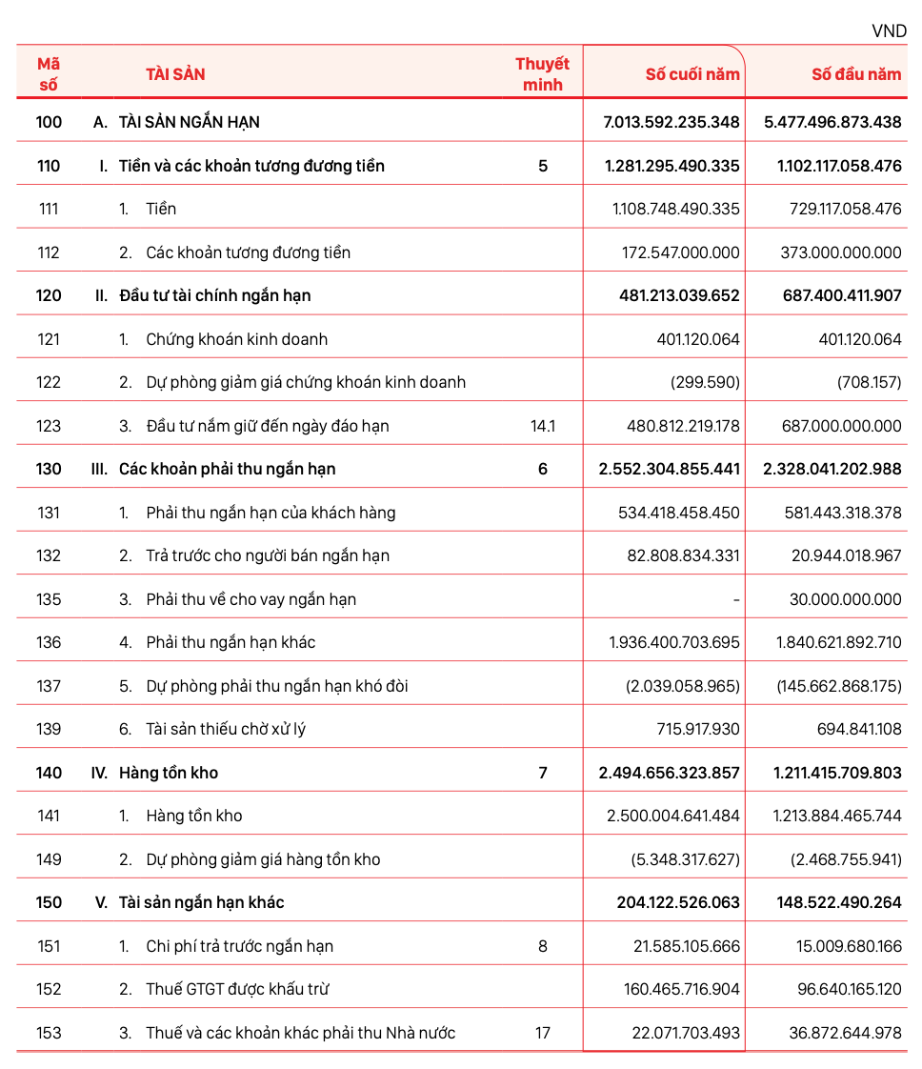

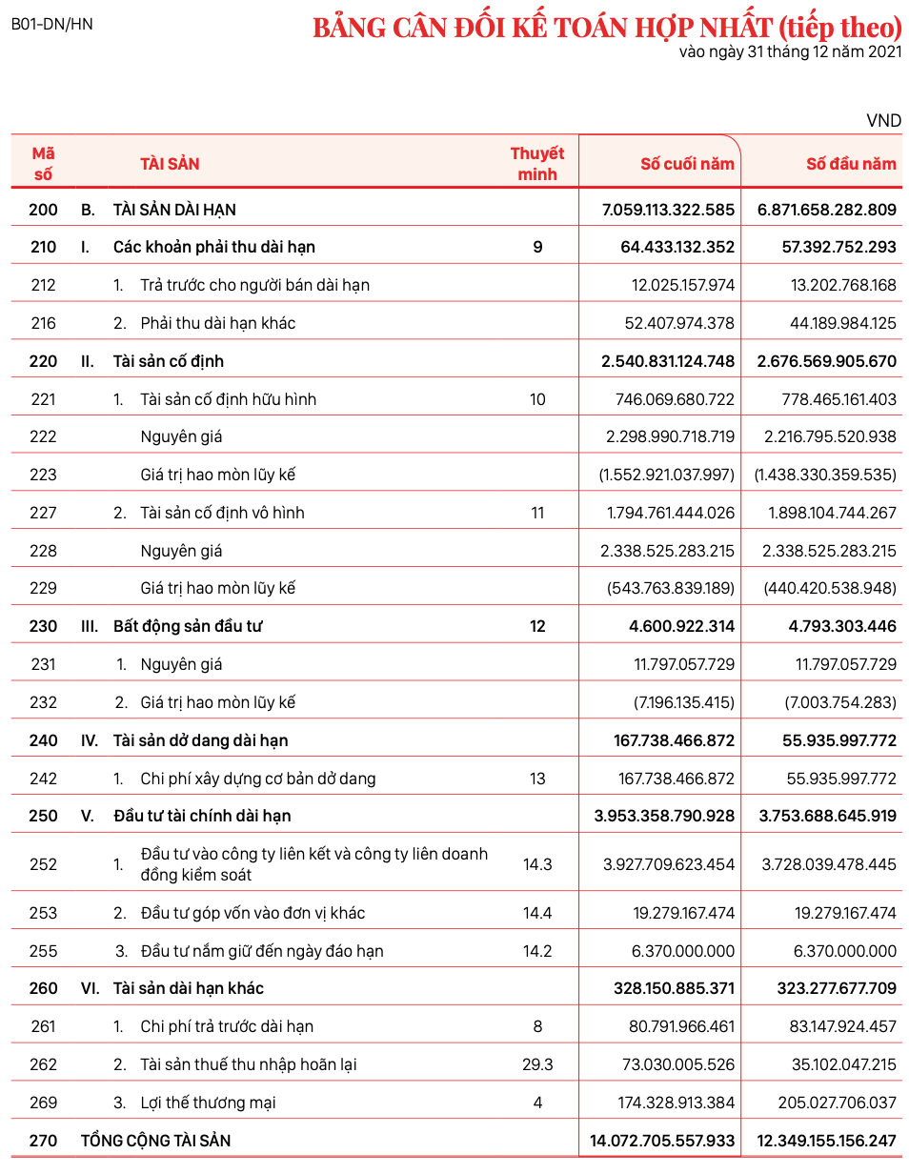

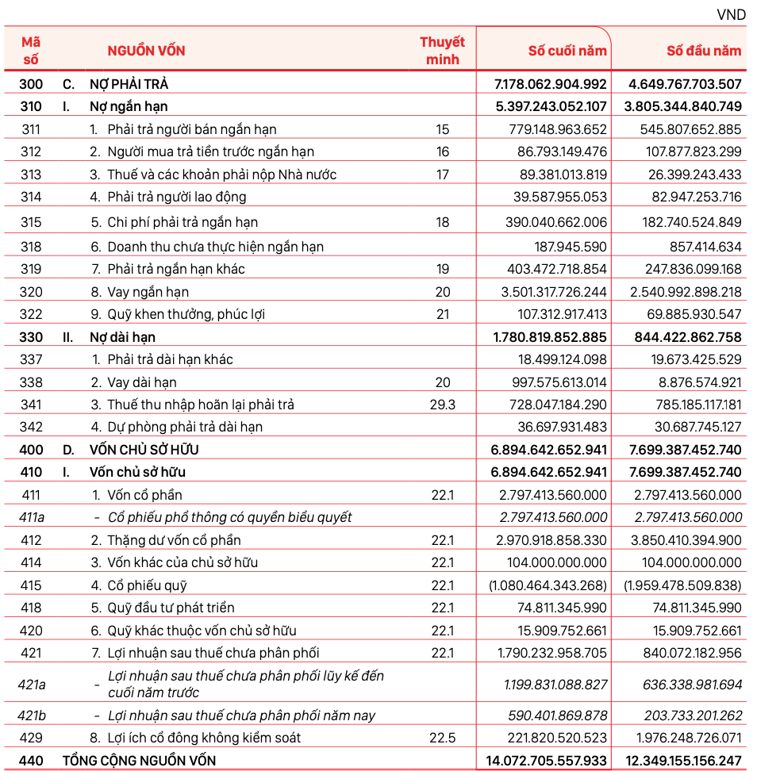

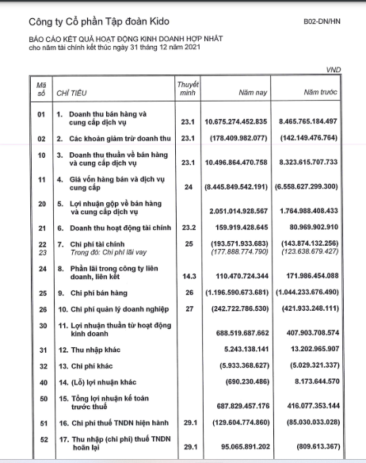

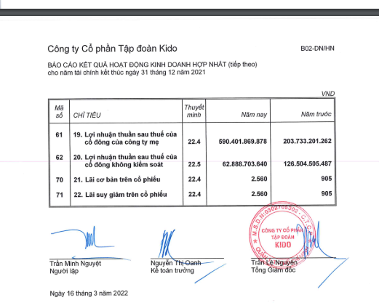

*Năm 2022*

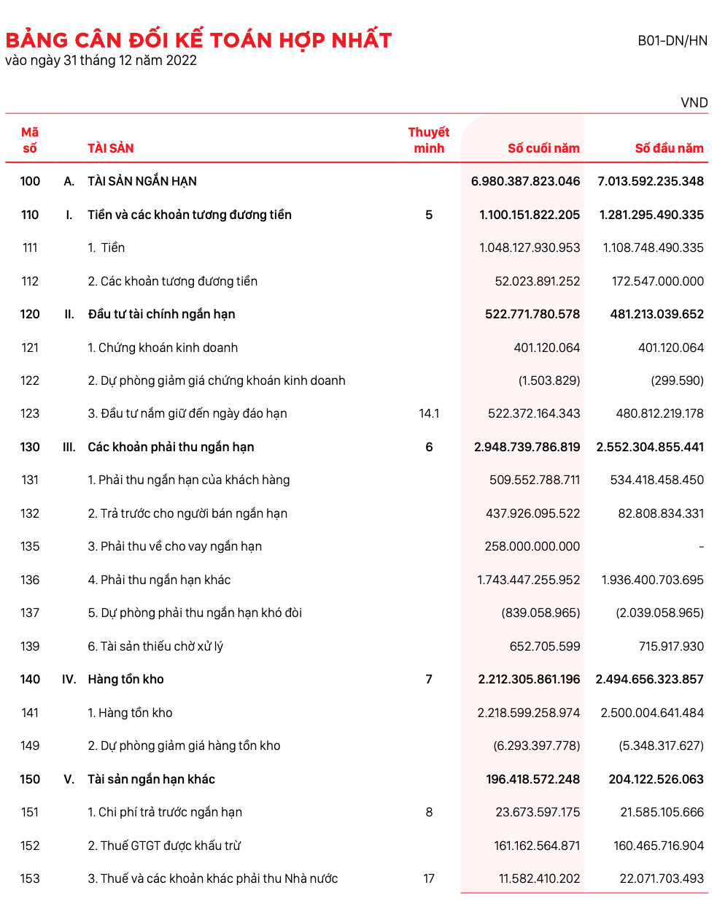

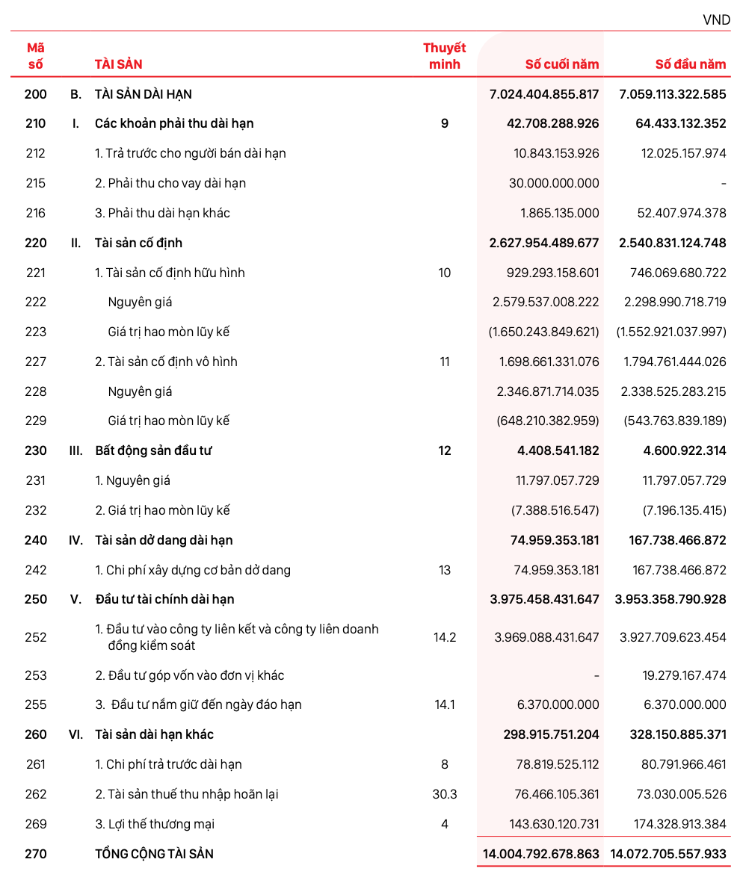

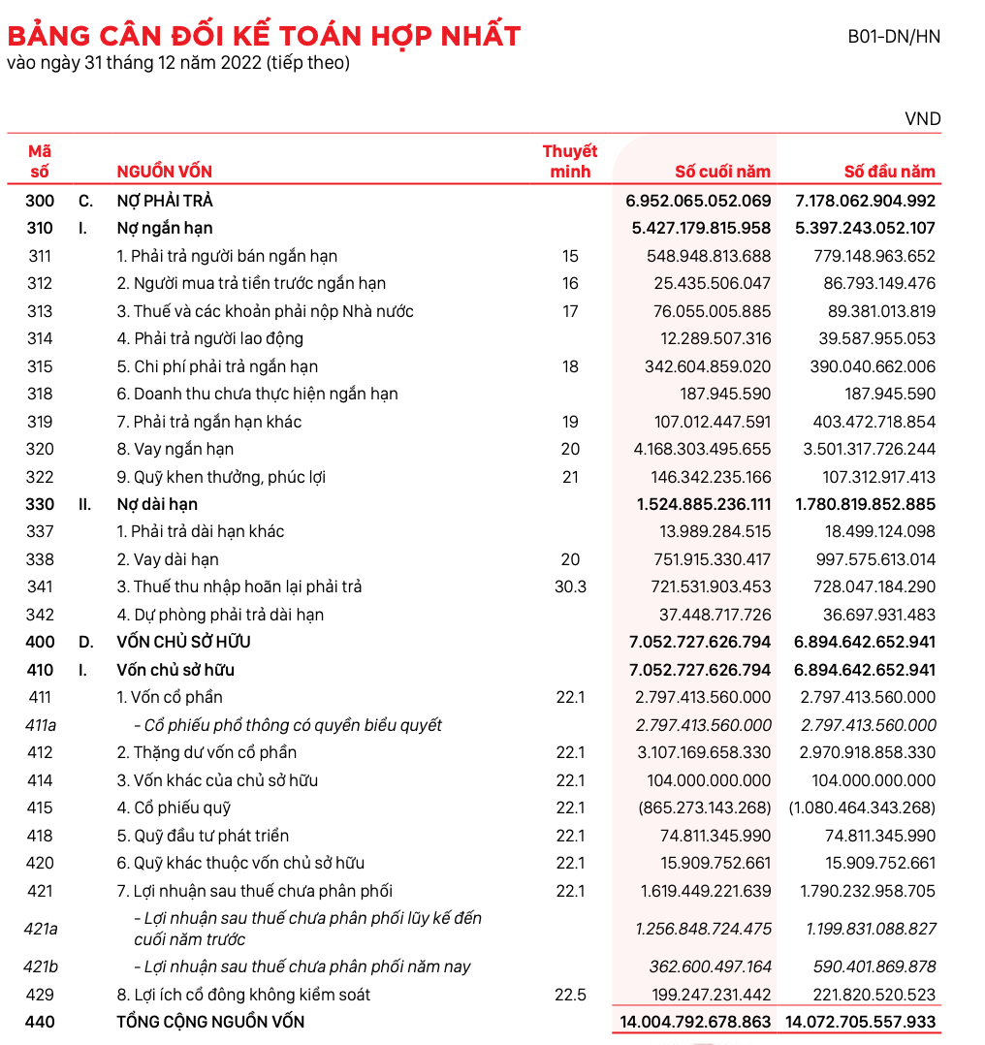

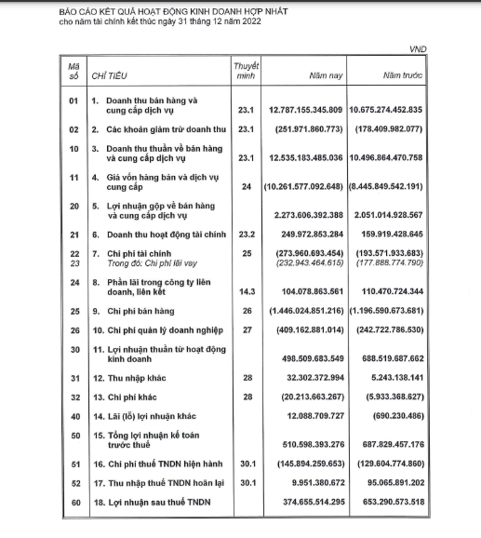

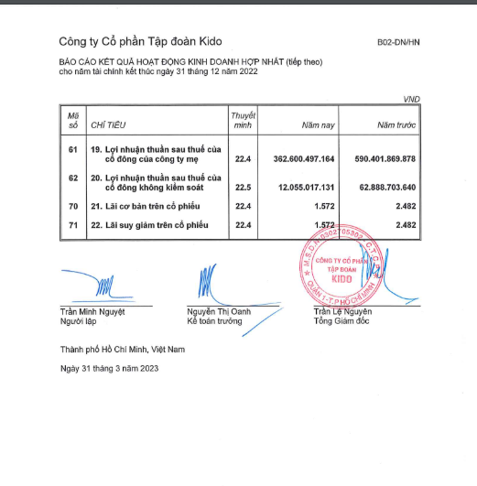

*Năm 2023*

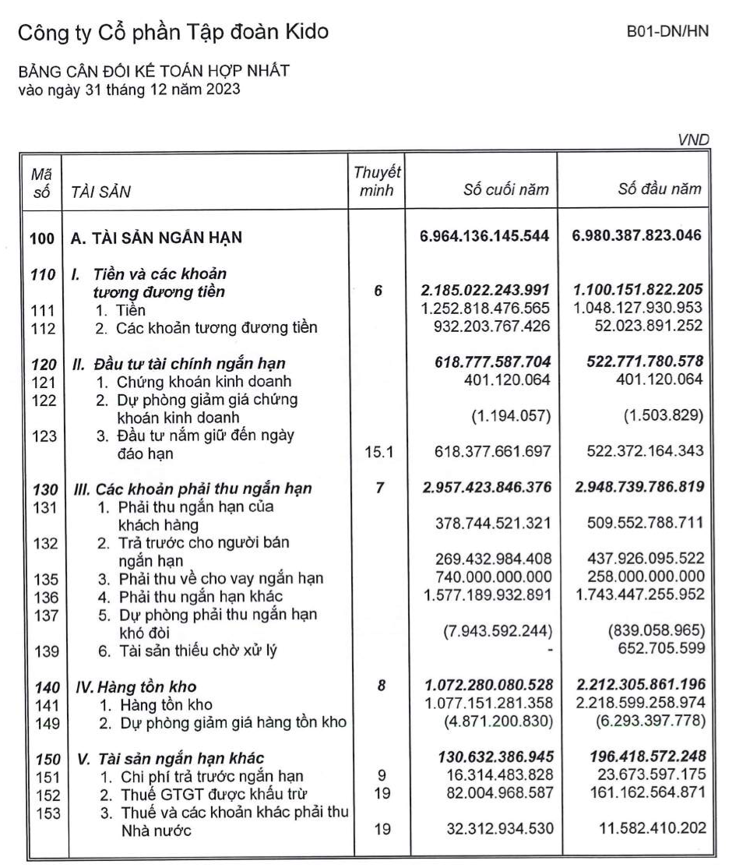

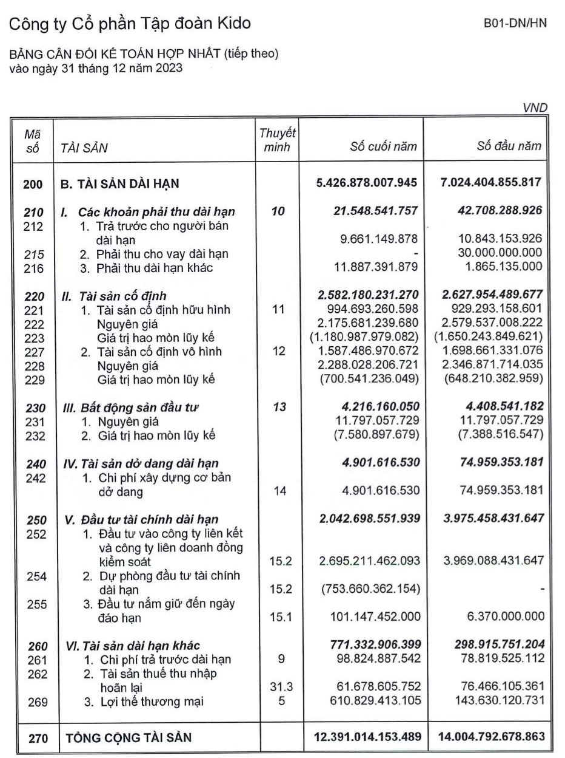

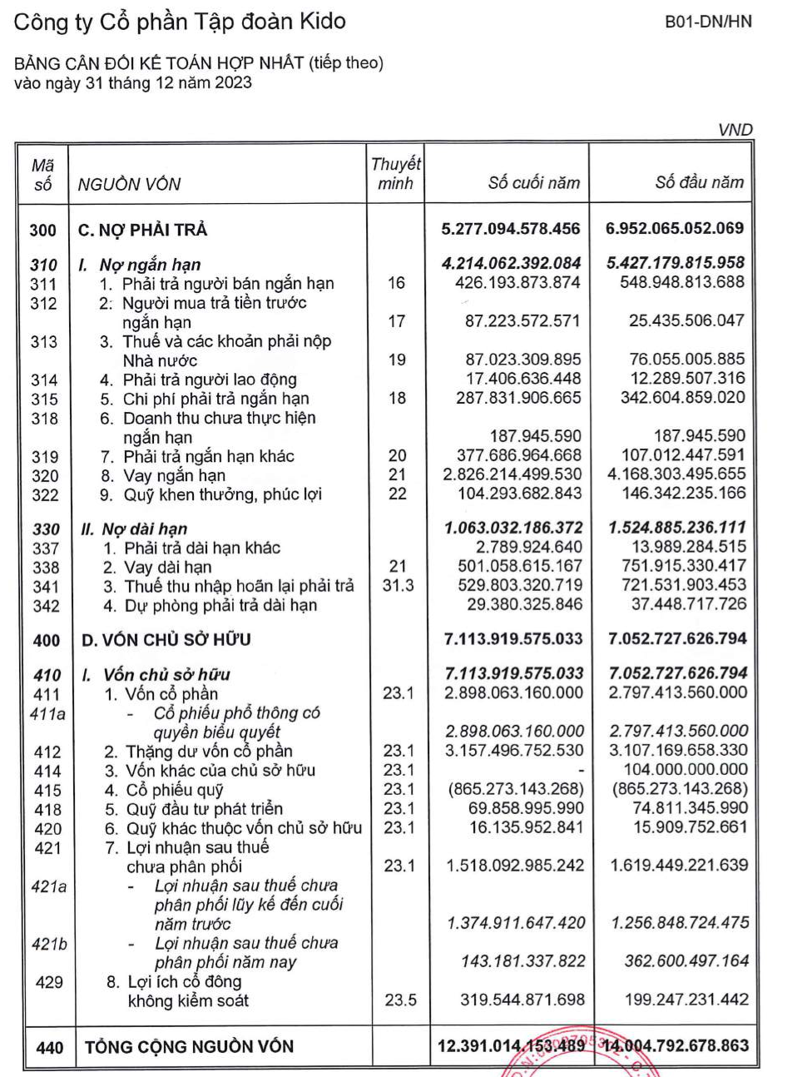

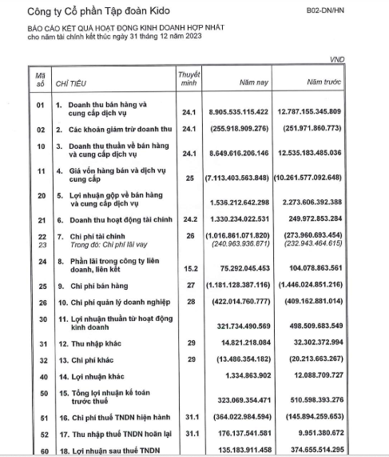

*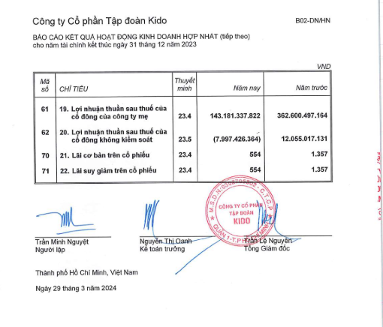***PHỤ LỤC 2**

***\*Bảng tra cứu ngành kinh doanh***

|  |  |  |  |
| --- | --- | --- | --- |
| STT | Mã ngành | Tên ngành | NNKD chính |
| 1 | 1030 | Chế biến và bảo quản rau quả |  |
| 2 | 1050 | Chế biến sữa và các sản phẩm từ sữa |  |
| 3 | 1071 | Sản xuất tinh bột và các sản phẩm từ tinh bột |  |
| 4 | 1071 | Sản xuất các loại bánh từ bột |  |
| 5 | 1073 | Sản xuất cacao, socola và mứt kẹo |  |
| 6 | 1074 | Sản xuất mì ống, mỳ sợi và các sản phẩm tương tự |  |
| 7 | 1075 | Sản xuất món ăn, thức ăn chế biến sẵn |  |
| 8 | 1079 | Sản xuất thực phẩm khác chưa được phân vào đâu |  |
| 9 | 1104 | Sản xuất đồ uống không cồn, nước khoáng |  |
| 10 | 4311 | Phá dỡ |  |
| 11 | 4312 | Chuẩn bị mặt bằng |  |
| 12 | 4321 | Lắp đặt hệ thống điện (Trừ gia công cơ khí, tái chế phế thải, xi mạ điện tại trụ sở) |  |
| 13 | 4322 | Lắp đặt hệ thống cấp, thoát nước, lò sưởi và điều hoà không khí (Trừ gia công cơ khí, tái chế phế thải, xi mạ điện tại trụ sở) (trừ lắp đặt các thiết bị lạnh (thiết bị cấp đông, kho lạnh, máy đá, điều hòa không khí, làm lạnh nước) sử dụng ga lạnh R22 trong lĩnh vực chế biến thủy sản |  |
| 14 | 4329 | Lắp đặt hệ thống xây dựng khác |  |
| 15 | 4330 | Hoàn thiện công trình xây dựng khác |  |
| 16 | 4390 | Hoạt động xây dựng chuyên dụng khác |  |
| 17 | 4633 | Bán buôn đồ uống (trừ đồ uống có cồn) |  |
| 18 | 4641 | Bán buôn vải, hàng may sẵn, giày dép |  |
| 19 | 4649 | Bán buôn đồ dùng khác cho gia đình (trừ sách, báo, tạp chí, dược phẩm) |  |
| 20 | 4659 | Bán buôn máy móc, thiết bị và phụ tùng máy khác |  |
| 21 | 4663 | Bán buôn vật liệu, thiết bị lắp đặt khác trong xây dựng |  |
| 22 | 4632 | Bán buôn thực phẩm (Trừ lúa gạo, đường mía, đường củ cải) | ✓ |
| 23 | 4674 | Bán lẻ trò chơi, đồ chơi trong các cửa hàng chuyên doanh (có nội dung được phép lưu hành) |  |
| 24 | 6619 | Hoạt động hỗ trợ dịch vụ tài chính chưa được phân vào đâu  Chi tiết: Tư vấn đầu tư (trừ tư vấn tài chính, kế toán, pháp luật) |  |

*Nguồn: Điều lệ Công ty cổ phần Tập đoàn KIDO*

